**ДЕЯТЕЛЬНОСТЬ СТУДЕНЧЕСКОГО НАУЧНОГО ОБЩЕСТВА:   
НАПРАВЛЕНИЯ РАБОТЫ, ДОСТИЖЕНИЯ**

***Дорофеенко М.Л.,***

*председатель студенческого научного общества ВГУ имени П.М. Машерова,*

*кандидат филологических наук, доцент кафедры мировых языков*

В ВГУ имени П.М. Машерова созданы все условия для занятия наукой. Каждый заинтересованный студент может найти себя в мире исследований и открытий, а помогает ему в этом студенческое научное общество (СНО), основной целью деятельности которого является повышение качества подготовки специалистов в различных областях знаний через популяризацию научной деятельности.

История студенческой научно-исследовательской работы берет свое начало   
в 1918 г., когда после реорганизации Витебского учительского института в педагогический институт на общем собрании студентов был избран Совет в составе   
25 человек. Важной задачей исполкома студсовета, состоящего из председателя, секретаря и трех членов Совета, было привлечение студентов к работе в научных кружках. В сотрудничестве с учеными института начали свою работу физический, математический, литературный, ботанический, химический, хоровой и струнно-музыкальный кружки, на заседаниях которых читались факультативные лекции, а студенты делали доклады по заданным темам.

С течением времени организация научно-исследовательской деятельности студентов претерпевала изменения и постепенно приобретала актуальные черты. Студенческое научное общество Витебского государственного педагогического института (ВГПИ) было создано в 1952 г. Перед СНО ВГПИ стояли цели по развитию у студентов навыков самостоятельного научного поиска и решения практических задач. Ежегодно в институте стала проводиться научная студенческая конференция, а лучшие студенческие работы отправлялись на республиканские и всесоюзные смотры-конкурсы.

В настоящее время СНО ВГУ имени П.М. Машерова объединяет студентов, работающих в студенческих научных кружках, а его органом управления является Совет СНО. Студенческие научные кружки, функционирующие при каждой кафедре университета, – основные структурные единицы СНО, научное руководство которыми возложено на заведующих кафедрами.

Важным показателем является и функционирование трех лабораторий, в которых студенты развивают свои исследовательские способности: «Экология городской среды» (биологический факультет, руководитель – И.А. Литвенкова, кандидат биологических наук, доцент), «Тэорыя i практыка лiтаратурнай творчасцi» (филологический факультет, руководитель – О.И. Русилко, кандидат филологических наук, доцент), «Студенческая этнопедагогическая лаборатория» (факультет социальной педагогики и психологии, руководитель – А.П. Орлова, доктор педагогических наук, профессор).

Базовой целью деятельности СНО ВГУ имени П.М. Машерова является повышение качества подготовки будущих специалистов. Студенческое научное общество решает задачи по популяризации научной деятельности среди студентов, развитию у них навыков самостоятельного выполнения научно-исследовательской работы, координирует деятельность студенческих научных кружков кафедр университета, содействует в доступе студентов к научной информации, организует и проводит различные научные мероприятия, осуществляет работу по налаживанию и расширению контактов с другими вузами, реализации совместных проектов, координации обмена опытом и информацией, оказывает содействие студентам в участии в международных и республиканских научных мероприятиях и т.д.

С 2013 г. в стенах университета проходит Международная научно-практическая конференция «Молодость. Интеллект. Инициатива», сменившая региональную научно-практическую конференцию «Образование ХХІ века». В молодежном форуме ежегодно принимают участие студенты и магистранты вузов   
Беларуси и стран зарубежья. Стоит отметить, что на базе нашего университета, помимо вышеназванной, организуются следующие студенческие конференции: Международная научно-практическая конференция студентов, аспирантов и молодых ученых «Машеровские чтения»; Международная конференция студентов, магистрантов, аспирантов и молодых ученых «Молодежь ХХI века: образование, наука, инновации» (на английском языке).

В рамках деятельности СНО осуществляется работа по проведению олимпиад, семинаров, проходит консультирование по написанию конкурсных работ, докладов. Призеры различных научных мероприятий поощряются дипломами и денежными премиями. Ежегодно в базу данных одаренной и талантливой молодежи вносится информация о студентах, магистрантах и аспирантах ВГУ имени П.М. Машерова, ставших лауреатами или призерами республиканских конкурсов научных работ либо поощренных за отличную успеваемость на протяжении всей учебы в высшем учреждении.

Распоряжением Президента Республики Беларусь от 28.12.2016 № 218рп утверждено решение совета специального фонда Президента Республики Беларусь по социальной поддержке одаренных учащихся и студентов от 18 октября 2016 г. (протокол № 92), согласно которому стипендии Президента Республики Беларусь на первый семестр 2016/2017 учебного года назначены четырем студентам   
ВГУ имени П.М. Машерова, а 18 студентов, аспирантов и выпускников поощрены премиями фонда.

Высокие показатели продемонстрировали наши студенты по результатам   
XXIII Республиканского конкурса научных работ: 15 работ были удостоены I категории, 37 – II категории, 59 – III категории.

О высокой научной подготовке учащихся говорит и то, что в 2016 г. студенты филологического, исторического, биологического факультетов и факультета математики и информационных технологий осуществляли свои исследования в рамках кафедральных научных тем и научно-исследовательских проектов.

Таким образом, за годы своего действия студенческое научное общество университета добилось значимых результатов и имеет перспективы для дальнейшего развития. Каждый год расширяется географическое поле научного   
общения. Студенты университета принимают участие в конференциях, семинарах, выставках, конкурсах и олимпиадах республиканского и международного уровней.

**1. Развитие теории математического моделирования   
прикладных задач, еЕ приложения в образовании   
и производственных процессах**

**ИЗУЧЕНИЕ ЭЛЕМЕНТОВ ФРАКТАЛЬНОЙ ГЕОМЕТРИИ   
В ПРОФИЛЬНЫХ КЛАССАХ С ПОМОЩЬЮ «FRACTAL PLUS»**

***Алантьев Д.С.,***

*студент 3 курса ВГУ имени П.М. Машерова, г. Витебск, Республика Беларусь*

Научный руководитель – Ализарчик Л.Л., канд. пед. наук, доцент

Одним из направлений развития современной системы образования Республики Беларусь является введение профильного обучения как основного способа реализации индивидуальных образовательных маршрутов учащихся. Благодаря профильному обучению развиваются индивидуальные способности учащихся путём более глубокого освоения основ наук и систематических знаний [].

Преподавание математики на повышенном уровне в профильных классах позволяет познакомить учащихся с новыми достижениями науки. Одним из быстро развивающихся разделов математики является фрактальная геометрия, основным объектом которой являются фракталы. Они находят широкое применение во многих областях науки, таких как математика, физика, биология, экономика [2].

Изучению элементов фрактальной геометрии может помочь компьютерная графика. В настоящее время существуют программы, позволяющие создавать различные фракталы, однако в основном они лишь генерируют изображения алгебраических фрактальных объектов и носят исключительно демонстрационный характер.

Поэтому целью работы является разработка программного средства, позволяющего создавать и анализировать двумерные фрактальные объекты при изучении математики на повышенном уровне.

**Материал и методы.** Для создания программного продукта используется среда разработки Microsoft Visual Studio 2015 и язык программирования C#. Педагогический эксперимент проводится на факультете математики и информационных технологий при изучении методики преподавания математики.

**Результаты и их обсуждение.** Разрабатываемое нами программное средство «FractalPlus» предназначено для генерации алгебраических и геометрических фракталов, а также для построения фрактальных объектов с помощью L‑систем и систем итерируемых функций. Визуализация графических примитивов осуществляется средствами открытой графической библиотеки OpenGL.

На данном этапе исследования изучаются различные возможности применения программы «FractalPlus» в профильных классах.

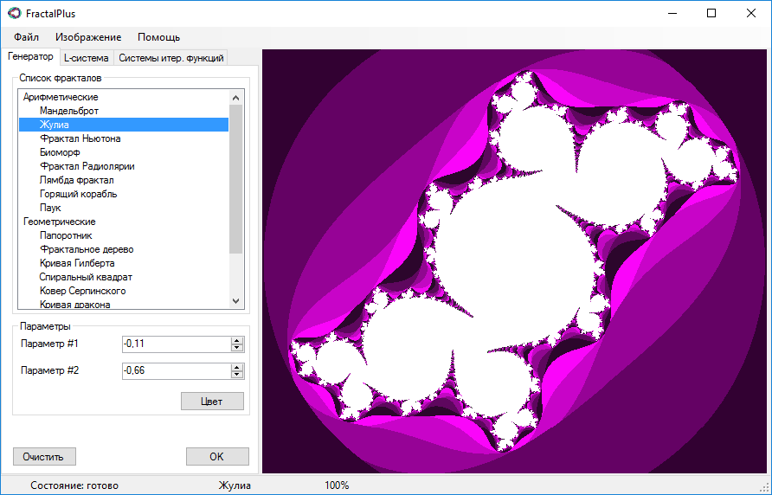При изучении курса математики на повышенном уровне учащихся можно познакомить с комплексными числами и продемонстрировать их связь с алгебраическими фракталами. Данную связь можно рассмотреть на примере множества Жулиа, которое задается алгебраической формулой   
z = z2 + c, где с – комплексный параметр (рис. 1).

Рисунок 1 – Множества Жулиа с параметром *с=-0,11-0,66i*

При выполнении самостоятельной работы учащиеся с помощью программы «FractalPlus» могут провести компьютерный эксперимент и, проанализировав полученные результаты, выдвинуть следующую гипотезу: малейшие изменения комплексного параметра приводят к весьма существенным деформациям границ множества Жулиа, что создает большое разнообразие данных множеств.

При изучении темы «Подобие фигур» на уроках геометрии для развития пространственного мышления у учащихся можно ввести понятие самоподобия, используя L‑системы в программе «FractalPlus».

Графическая реализация L-систем использует так называемую тертл‑графику, в которой точка движется в указанном направлении дискретными шагами, прочерчивая свой след []. Использование L‑систем в программе «FractalPlus» позволит учащимся создавать собственные уникальные фрактальные объекты, что, несомненно, повысит интерес и стремление к самостоятельному изучению фракталов.

Одним из интересных фрактальных объектов является снежинка Коха, которая непрерывна, но нигде не дифференцируема (рис. 2). Процесс построения снежинки Коха демонстрирует связь с геометрической прогрессией. Фрактал строится на основе равностороннего треугольника, длины сторон которого делятся на 3 равных отрезка. Далее середины отрезков достраиваются до правильных треугольников, их длины снова делятся на 3 равные части и т.д. Каждый раз число сторон увеличивается в 4 раза и их количество выражается последовательностью:

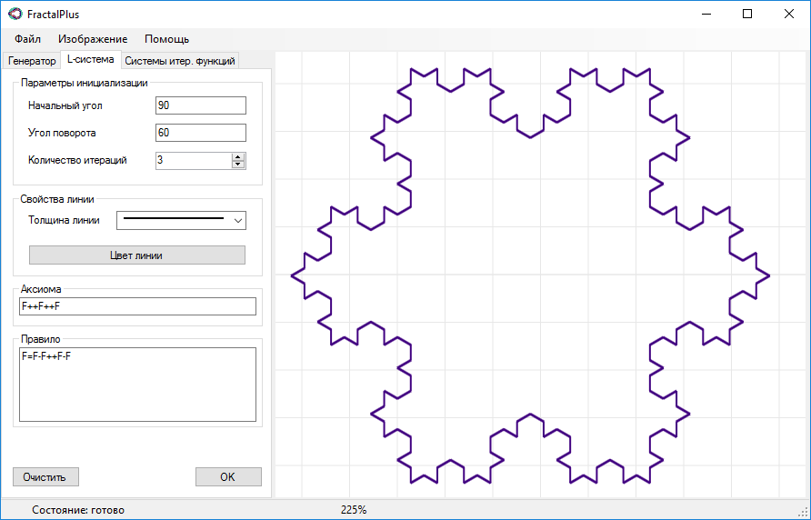3, 3х4, 3х4х4, 3х4х4х4, 3х4х4х4х4, …

Рисунок 2 – Снежинка Коха на 3-й итерации

Анализируя полученное изображение, учащиеся могут сделать вывод о том, что фигура состоит из одинаковых фрагментов. А это значит, что сформированная таким образом снежинка Коха обладает свойством самоподобия и является фракталом.

На этапе разработки программа «FractalPlus» позволяет: осуществлять генерацию алгебраических и геометрических фракталов; с помощью L‑систем и систем итерируемых функций строить фрактальные объекты, которые можно масштабировать, перемещать, вращать, а также сохранять для последующей работы с ними.

**Заключение.** Использование программы «FractalPlus» на уроках математики позволит разнообразить методы и формы проведения занятий, активизировать познавательную деятельность учащихся, повысить эффективность самостоятельной работы.

Литература:

1. Прудников, С.И. Профилизация как инструмент индивидуализации образования / С.И. Прудников // Научно-методическое сопровождение повышения квалификации педагогов: опыт, проблемы, перспективы, 28 мая 2015 г. / МГОИРО ун-т, редкол.: И.А. Старовойтова [и др.]. – Могилев, 2015. – С. 6–9.
2. Морозов, А.Д. Введение в теорию фракталов / А.Д. Морозов. – М.-Ижевск: Ин-т компьютерных исследований, 2002. – 160 с.
3. Кроновер, Р.М. Фракталы и хаос в динамических системах. Основы теории / Р.М. Кроновер. – М.: Постмаркет, 2000. – 352 с.

**ИСПОЛЬЗОВАНИЕ ПРОГРАММЫ «EDITOR-SECTIONS»   
ДЛЯ РЕШЕНИЯ ЗАДАЧ НА ПРОЕКЦИОННЫХ ЧЕРТЕЖАХ**

***Алейников М.А., Хапанков В.И.,***

*студенты 4 курса ВГУ имени П.М. Машерова, г. Витебск, Республика Беларусь*

Научный руководитель – Ализарчик Л.Л., канд. пед. наук, доцент

На уроках геометрии в современной школе мало внимания уделяется стереометрическим задачам на построение. Учащимся трудно оперировать пространственными образами (движение, реконструкция, композиция). А задачи на построение на проекционных чертежах, по мнению психологов, способствуют развитию пространственного мышления [1].

Как правило, пространственная задача решается на доске или в тетради с помощью мела и обычных чертежных инструментов (циркуль и линейка). Полученные таким образом изображения являются сложными, статичными и не содержат информацию об этапах построения. Практика использования компьютерной графики позволяет утверждать, что виртуальные динамические изображения создают сильное впечатление глубины, а построения с помощью компьютерных технологий проводятся быстрее и качественнее [2].

Целью проводимого исследования является разработка программы Editor-Sections как современного инструмента для формирования умений работать с проекционными чертежами и решать стереометрические задачи на построение.

**Материал и методы.** При создании программного продукта в качестве рабочего материала используется среда разработки QtCreator и язык программирования C++. Проводится педагогический эксперимент при изучении математики учащимися специальности «Программное обеспечение информационных технологий» Оршанского колледжа ВГУ имени П.М. Машерова.

**Результаты и их обсуждение.** Программа Editor-Sections – это мощный современный инструмент, позволяющий проводить различные построения на проекционных чертежах с использованием технологии OpenGL. С помощью технологии ADO.NET происходит управление базой данных программы Editor-Sections посредством непроцедурного языка SQL [3].

Программа Editor-Sections имеет два режима: создания задач и решения задач. Режим создания задач направлен для наполнения задачника приложения. В этом режиме можно ввести условие, создать чертеж и сохранить данные. После сохранения данных есть возможность решить пользователю самому задачу или же ввести ответ, если он очевиден. Задачник программы разбит на основные типы задач на построения в стереометрии. На данном этапе имеются задачи: на нахождение угла между прямыми, угла между прямой и плоскостью, угла между плоскостями и задачи на построение сечений многогранников.

Интерфейс программы построен таким образом, чтобы пользователь мог работать без особых проблем. Авторизация используется для записи данных о конкретном пользователе. Для работы с приложением разработана справочная система, вызываемая из главного меню. Приложение имеет возможность отмены действий пользователя, что позволяет вернуться к предыдущему шагу и исправить ошибку.

В Оршанском колледже ВГУ имени П.М. Машерова в период прохождения педагогической практики проводится эксперимент, в котором участвуют учащиеся 250 группы специальности «Программное обеспечение информационных технологий». Апробация программы дала следующие результаты: было установлено, что приложение запускалось и было работоспособным на различных компьютерах и различных системах, таких как Windows XP, Windows 7, Windows 8, Windows 10. 0.

По результатам опроса учащихся было установлено, что программа является удобной и простой в применении. Меню для учащихся является понятным, информативным и легко доступным. Большая рабочая область позволяет разглядеть мельчайшие детали чертежа. При ошибках, допущенных в процессе работы программы, появлялись соответствующие сообщения. Приложение не завершалось аварийно. В процессе эксперимента не наблюдалось «подвисаний» программы и прочих сбоев. Учащиеся с большим интересом решали геометрические задачи с помощью данной программы.

Рассмотрим работу программы на примере решения задачи на построение сечения методом следов.

Задача. Дан куб ABCDEFGH. На ребрах AE, CD, FG заданы соответственно точки: I, J, K. Построить сечение куба плоскостью IJK.

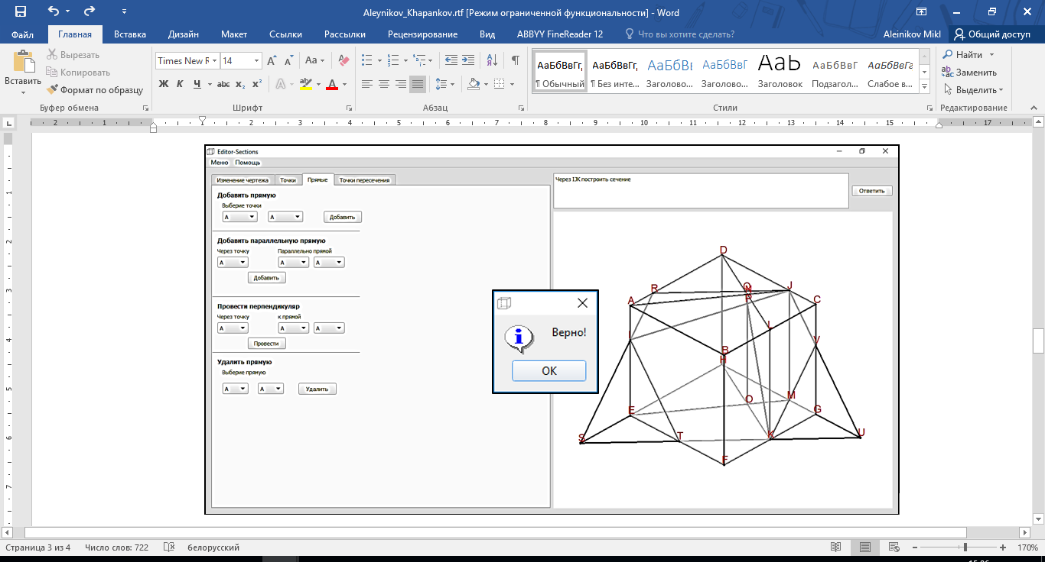Задача решалась учащимися двумя различными методами, в результате которых был получен один и тот же результат.

Рисунок 1 – Окно режима решенной задачи

Компьютерная программа «Editor-Sections» на этапе завершения разработки позволяет:

– создавать изображения призм и пирамид;

– имитировать вращение в пространстве изображений тел;

– строить дополнительные точки на ребрах фигур, которые отмечаются различным цветом;

– находить точки пересечения прямых;

– проводить прямые через заданные точки;

– строить прямую, параллельную данной;

– строить прямую, перпендикулярную данной;

– задавать соотношения отрезков;

– решать задачи на построение сечений различными методами;

– создавать задачи для последующего решения.

Контроль выполненных учащимися заданий планируется осуществлять посредством введенных пользователем данных в начале работы программы.

**Заключение.** На данном этапе исследования продолжается изучение возможностей использования технологии OpenGL для реализации разрабатываемого программного продукта, совершенствуется интерфейс, программа наполняется контентом геометрических фигур и задач, а также разрабатывается система оценивания решенных пользователем задач.

Литература:

Литвиненко, В.Н. Сборник задач по стереометрии / В.Н. Литвиненко. – М.: Просвещени», 1998. – 237 с.

1. Ализарчик, Л.Л. Современные подходы к использованию информационных и коммуникационных технологий при изучении математики / Л.Л. Ализарчик // Современное образование Витебщины. – № 1(1). – 2013. – С. 26–31.
2. Шлее, М. Qt 4.8 Профессиональное программирование на С++ / М. Шлее. – М.: Санкт-Петербург, 2012. – 858 с.

**Использование метода нАименьших квадратов ДЛЯ ПРОГНОЗИРОВАНИЯ**

***Атаджанов М.Б.,***

*студент 1 курса ГрГУ имени Я. Купалы, г. Гродно, Республика Беларусь*

Научный руководитель – Сетько Е.А., канд. физ.-мат. наук, доцент

В естественных науках, технике и экономике часто приходится иметь дело с формулами, составленными на основе обработки статистических данных или результатов опытов. Одним из распространенных приемов построения таких формул является метод наименьших квадратов (МНК).

Цель исследования – установить зависимость между двумя величинами *x* и *y* по статистическим данным, представляющим результаты некоторого исследования, и записанным в виде таблицы.

**Материал и методы.** В качестве материала в статье рассматривается метод наименьших квадратов, в основе которого лежит теория локального экстремума для функции многих переменных [1]. Метод наименьших квадратов является весьма распространённым методом обработки наблюдений, экспериментальных и анкетных данных. Данный метод применяется для решения учебных задач, предлагаемых для самостоятельного изучения [2].

**Результаты и их обсуждение.** Пусть требуется установить зависимость между двумя величинами *x* и *y*. Произведем обследование n видов продукции и представим результаты исследования в виде таблицы:

Предположим, что между x и y существует линейная зависимость, то есть *y= ax+b*, где *a* и *b* – коэффициенты, которые надо найти, *y* – теоретическое значение ординаты. Для нахождения *a, b* применяют метод наименьших квадратов [1]. Точки, построенные на основе опытных данных, вообще-то, не лежат на прямой. Для первой точки *ax1 + b - y1 = ε1*, для второй – *ax2 + b - y2 = ε2*, для последней – *axn + b - yn = εn*.

Величины ε1, ε2,..., εn, – есть погрешности. Геометрически это есть разность между ординатой точки на прямой и ординатой опытной точки с той же абсциссой. Погрешности зависят от выбранного положения прямой, т.е. от *a* и *b*. Требуется подобрать *a* и *b* таким образом, чтобы эти погрешности были возможно меньшими по абсолютной величине.

Если точки на графике располагаются подобно некоторой параболе так, тогда между *x* и *y* можно предположить квадратичную зависимость: *y=ax 2 + bx + c*.

Способ наименьших квадратов состоит в том, что неизвестные коэффициенты для записи выбранной функции выбираются из условия, чтобы сумма квадратов погрешностей была минимальной. Если эта сумма квадратов окажется минимальной, то и сами погрешности будут в среднем малыми по абсолютной величине.

Отыскание уравнения прямой по эмпирическим данным называется выравниванием по прямой, а отыскание уравнения параболы – выравниванием по параболе. В экономических расчетах могут встретиться также и другие функции.

Итак, первоначально рассматривается метод наименьших квадратов для нахождения параметров линейной функции *y=ax+b*.

**Пример** [2]**.** Данные опыта приведены в таблице:

|  |  |  |  |  |  |  |  |
| --- | --- | --- | --- | --- | --- | --- | --- |
| Год, t | 1 | 2 | 3 | 4 | 5 | 6 | 7 |
| Прибыль | 54 | 57 | 62 | 65 | 67 | 69 | 70 |

Требуется получить сначала линейную зависимость прибыли по годам деятельности предприятия, а затем квадратичную и сравнить.

**Решение.** Для функции *y=ax+b* система уравнений для нахождения *a* и *b* имеет вид [1]:

$$\left\{\begin{aligned}a\sum{x_{i^{2}}+b\sum{x_{i}=\sum{x_{i}y_{i}}}} \\ a\sum{x_{i}+bn=\sum{y_{i}}}\end{aligned}\right.$$

В программе Microsoft Excel создана таблица.

|  |  |  |  |  |  |
| --- | --- | --- | --- | --- | --- |
| i | xi | yi | xi2 | xiyi | Эмп.ф |
| 1 | 1 | 54 | 1 | 54 | 55,18 |
| 2 | 2 | 57 | 4 | 114 | 57,93 |
| 3 | 3 | 62 | 9 | 186 | 60,68 |
| 4 | 4 | 65 | 16 | 260 | 63,43 |
| 5 | 5 | 67 | 25 | 335 | 66,18 |
| 6 | 6 | 69 | 36 | 414 | 68,93 |
| 7 | 7 | 70 | 49 | 490 | 71,68 |
| **Сумма** | **28** | **444** | **140** | **1853** | **444** |

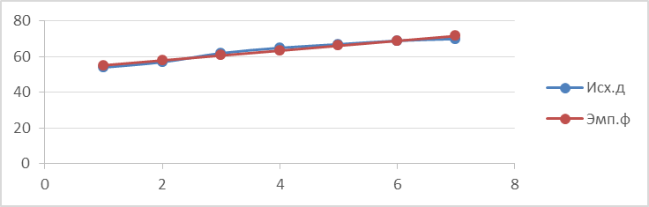Отсюда, *а*=2,75 и *b*=52,4286. Искомая зависимость принимает вид: *у* = 2.75*х* + 52.4286. Полученная линейная зависимость отражена на диаграмме:

Коэффициент корреляции равен 0,97727, что указывает на очень сильную связь переменных. В свою очередь, коэффициент детерминации равен 0,95506, что говорит о наличии тесной функциональной связи.

На следующем этапе проведем исследование этих же данных на наличие квадратичной зависимости   
*y= ax2+bx+c*. Для нахождения коэффициентов функции *y=ax2+bx+c* система уравнений имеет вид [1]:

$$\left\{\begin{aligned}a\sum{x_{i}^{4}+b\sum{x_{i}^{3}+c\sum{x_{i}^{2}=\sum{x_{i}^{2}y_{i}}}}} \\ a\sum{x_{i}^{3}}+b\sum{x_{i}^{2}}+c\sum{x_{i}=\sum{x_{i}y_{i}}} \\ a\sum{x_{i}^{2}}+\sum{x_{i}}+cn=\sum{y_{i}}\end{aligned}\right.$$

В программе Microsoft Excel создана таблица.

|  |  |  |  |  |  |  |  |  |
| --- | --- | --- | --- | --- | --- | --- | --- | --- |
| i | xi | yi | xi2 | xi3 | xi4 | xiyi | xi2yi | Эмп.ф |
| 1 | 1 | 54 | 1 | 1 | 1 | 54 | 54 | 53,57 |
| 2 | 2 | 57 | 4 | 8 | 16 | 114 | 228 | 57,93 |
| 3 | 3 | 62 | 9 | 27 | 81 | 186 | 558 | 61,64 |
| 4 | 4 | 65 | 16 | 64 | 256 | 260 | 1040 | 64,71 |
| 5 | 5 | 67 | 25 | 125 | 625 | 335 | 1675 | 67,14 |
| 6 | 6 | 69 | 36 | 216 | 1296 | 414 | 2484 | 68,93 |
| 7 | 7 | 70 | 49 | 343 | 2401 | 490 | 3430 | 70,07 |
| **Сумма** | **28** | **444** | **140** | **784** | **4676** | **1853** | **9469** | **444** |

Отсюда, а=-0.3214, b=5.3214 и с=48.5714. Искомая зависимость принимает вид:   
*у* = -0.3214*х*2 + 5.3214*х* + 48.5714. Полученная квадратичная зависимость отражена на диаграмме:

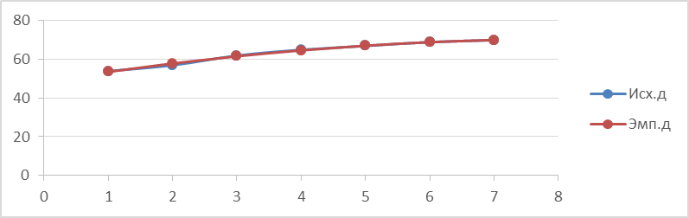

Коэффициент корреляции равен 0,78007, что указывает на среднюю связь параметров. Коэффициент детерминации равен 0,60851, что говорит о средней зависимости. Можно сделать вывод, что линейная функция здесь лучше описывает имеющиеся данные.

**Заключение.** В данной статье проиллюстрировано применение МНК с использованием программы Microsoft Excel. Выявленная лучшая зависимость, в конечном счете, позволяет делать прогноз на будущее, отталкиваясь от данных статистических наблюдений.

Литература:

1. Красс, М.С. Математика для экономических специальностей: учебник / М.С. Красс. – 3-е изд. – М.: Дело, 2002. – 704 с.
2. Сборник задач по высшей математике для экономистов: учеб. пособие / под. ред. В.И. Ермакова. – М.:ИНФРА-М, 2001. – 575 с.

**частично наследственные формации и их характеризации**

***Атрашкевич А.Л.,***

*магистрант ВГУ имени П.М. Машерова, г. Витебск, Республика Беларусь*

Научный руководитель – Воробьев Н.Т., доктор физ.-мат. наук, профессор

Все работе рассматриваются только конечные группы, если не оговорено противное. В терминологии и обозначениях мы следуем [1, 2].

Напомним, что формацией называют класс групп $ω$, если  замкнут относительно гомоморфных образов и конечных подпрямых произведений, а классом Фиттинга – класс групп , замкнутый относительно нормальных подгрупп и произведений нормальных -подгрупп.

Пусть  – некоторое непустое множество простых чисел и ′ – дополнение множества  во множестве всех простых чисел . Тогда функцию вида

′

называют -локальным спутником [3]. При этом

{ω′} – это носитель -локального спутника.

Для произвольного -локального спутника  через  обозначают класс групп ′) и  для всех , где  и  – -радикал группы  и -нильпотентный радикал группы  соответственно.

Формацию F называют -локальной [3], если F для некоторого -локального спутника  Заметим, что если , то -локальную формацию называют локальной, а ее -локальный спутник – локальным.

Ввиду [3] и [4, теорема 2], -локальная формация определяется формулой . При этом  и .

Пусть X – произвольная совокупность групп и  – простое число. Тогда формация

X

где  – множество всех простых делителей всех групп из X.

Основной результат представляет следующая

**Теорема**. *Пусть*  *и F –* *-локальная формация. Тогда справедливы следующие утверждения:*

1. *если*  *–* *-локальный спутник F такой, что*  *является X-классом Фишера для всех* *{ω′}, то F – X-класс Фишера;*
2. *F является X-классом Фишера тогда и только тогда, когда все значения ее канонического* *-локального спутника – X-классы Фишера.*

Литература:

1. Шеметков, Л.А. Формации конечных групп / Л.А. Шеметков. – М.: Наука, 1978. – 272 с.
2. Doerk, K. Finite soluble groups / K. Doerk, T. Hawkes. – Berlin – New York: Walter de Gruyter, 1992. – 891 p.
3. Fіscher, B. Klassen konjugіerter Untergruppen іn endlіchen auflosbaren Gruppen. / B. Fіscher. –Habіlіtatіonschrіft. Unіversіtat Frankfurt (M). –1966.
4. Hartley, B. On Fischer̓s dualization of formation theory / B. Hartley // Proc. London Math. Soc. – 1969. – Vol. 3, №2. – P. 193–207.

**ДИАЛОГ В ПРЕПОДАВАНИИ МАТЕМАТИКИ В 7-м КЛАССЕ**

***Барановская А.А.,***

*студентка 4 курса ВГУ имени П.М. Машерова, г. Витебск, Республика Беларусь*

Научный руководитель – Семенов Е.Е., канд. пед. наук, профессор

Диалог на уроке помогает ученику овладеть не только диалогическим способом мышления, но и диалогическим способом познания, диалогическим способом бытия. На наш взгляд, в формировании этих и других свойств личности диалогу на уроке математике принадлежит первостепенная роль.

Актуальность исследования связана с тем, что диалоговые формы обучения до сих пор мало используются в обучении младших школьников.

Цель исследования состоит в теоретическом обосновании и разработке методики преподавания математики в 7-м классе на основе диалога ученика с учителем.

**Материал и методы.** Материалом послужили многочисленная литература и публикации по теме исследования и их практическая проверка в дидактической работе со школьниками. В качестве методов использовались сравнительно-сопоставительный анализ, обобщение научной и научно-технической литературы.

**Результаты и их обсуждение.** Слово диалог происходит от греческого διάλογος – разговор, беседа. Диалог = диа + лог = (проникновение, разделение, взаимосвязывание, усиление, завершенность) + (слово, понятие; учение, мысль) [1]. Смысл диалога – в его результате. Без контакта с другими людьми нет профессионального роста и обучения творческому, профессиональному диалоговому взаимодействию, являющемуся показателем социально-психологической приспособленности человека, уровня его коммуникативной компетентности, что является одной из основных задач современного образовательного процесса. Диалог – это универсальный способ познания мира. Его организация дает возможность общаться через знания и получать знания через общение. Именно в диалоге происходит развитие творческих коммуникативных, рефлексивных способностей. Одно из главных условий организации диалога – это создание атмосферы доверия и доброжелательности, свободы и взаимопонимания, сотворчества равных и разных.

Работа с классом в форме диалога подразумевает конструктивный диалог учителя и ученика. В результате ученик должен научаться методам, приемам и способом получения знаний самостоятельным путем. В грамотно организованном диалоге учитель помогает школьникам самим дойти до верного знания, тем самым делая их знания более действенными и прочными.

Е.Л. Мельникова различает два вида диалога: побуждающий и подводящий []. Побуждающий диалог – это «экскаватор», который выкапывает проблему, вопрос, трудность, т.е. помогает сформулировать учебную задачу. В ходе его организации задаются вопросы: «Вы смогли выполнить задание? В чем возникло затруднение? Чем это задание не похоже на предыдущие?».

Структура учебного диалога по внешней форме представляет собой вопросно-ответный комплекс, но, в отличие от обычных вопросов, которые педагог использует на уроке, в учебном диалоге вопросы носят эмоциональный, личностный характер [].

Приведем пример диалога на уроке математики в 7-м классе.

*Фрагмент урока на тему «Решение задач с помощью уравнений*»

Учитель: – Знания о линейных уравнениях могут быть использованы при решении многих задач. Проведем конкретизацию полученных нами ранее знаний на примере следующей задачи.

Учитель предлагает ученикам проанализировать и решить следующую задачу. На двух полках   
120 книг. С первой полки 8 книг переставили на вторую, после чего число книг на первой полке стало в два раза меньше числа книг на второй полке. Сколько книг было на первой полке первоначально?

Учитель: – Как вы предлагаете решить эту задачу?

Ученики думают, но затрудняются с чего сделать первый шаг в решении задачи. Тогда учитель задает наводящие вопросы.

Учитель: – На прошлом уроке мы изучали линейные уравнения. А что представляют собой линейные уравнения? Какой вид они имеют? Что такое корень уравнения? Что значит решить уравнение?

Ученики: – Линейные уравнения это равенства, содержащие одну переменную. Они имеют вид   
*ах* = *b*, где *а* и *b* – числа, *х* – переменная (неизвестное). Значение переменной, при котором уравнение обращается в верное числовое равенство, называется корнем (или решением) уравнения. Решить уравнение – это значит найти все его корни или доказать, что их нет.

Учитель: – Текстовые задачи можно решать методом составления уравнений. Для решения данной задачи составим линейное уравнение. Как вы думаете, как это сделать?

Если ученики затрудняются, то учитель помогает:

Учитель: – При решении задач с помощью уравнений неизвестную величину, значение которой нужно определить, обозначают буквой. Затем, используя эту букву и имеющиеся в задаче данные, составляют два выражения для вычисления значений одной и той же величины. Введенную букву в этих выражениях объявляют переменной, а сами выражения соединяют знаком равенства, получая, таким образом, уравнение с этой переменной.

Учитель: – Теперь применяем все это к нашей задачи. Сначала что нам надо сделать?

Ученики: – Обозначить буквой неизвестную величину, значение которой нужно определить.

Учитель: – Что в нашей задаче нужно обозначить буквой?

Ученики: – Первоначальное количество книг на первой полке.

Учитель: – Хорошо, пусть сначала на первой полке было *x* книг, и что из этого следует?

Ученики: – (120-*х*) книг.

Учитель: – После того как с первой полки на вторую переставили 8 книг, то на первой полке стало?

Ученики: – (120-*х*+8) книг.

Учитель: – По условию число книг на второй полке стало в два раза больше, чем на первой. Что значит в два раза больше?

Ученики: – Больше в два раза, это значит умножить на два.

Учитель: – Итак, какое уравнение?

Ученики: – (120-*х*+8)=2*(*х*-8). (1)

Учитель записывает уравнение на доске.

Учитель: – Итак, что это за уравнение? Мы его раньше называли? Как решить полученное уравнение?

Ученики: – Это уравнение, содержащее одну переменную в первой степени. Чтобы решить данное уравнение надо равносильными переходами привести это уравнение к виду *ах* = *b*, для этого надо: раскрыть скобки, перенести неизвестные слагаемые в левую часть с противоположным знаком, а слагаемые, не содержащие неизвестных, в правую часть, привести подобные. Получаем уравнение -3х = -144 (2),   
решив его мы получим ответ.

Учитель: – Первоначально нам надо было решить уравнение (1), а мы получили (2) уравнение, на основании чего мы можем считать, что решение (2) уравнения будет являться и решением (1)?

Ученики: – Мы перешли от (1) уравнения ко (2) равносильными переходами по свойству 1: если в уравнении перенести слагаемые из одной части в другую с противоположным знаком, то получится уравнение, равносильное данному.

Ученики решают это уравнение и говорят чему равен *х*.

Ученики: – х=48.

Учитель: – А что мы обозначали за *х*?

Ученики: – Первоначальное количество книг на первой полке.

Учитель: – А это и есть то, что надо было найти в задаче. Но это не все. Надо проверить соответствие полученного решения смыслу задачи.

Ученики: – Ответ 48 книг соответствует смыслу задачи. Количество книг должно быть равно натуральному числу.

Ученики активно участвовали в процессе решения задачи.

Учитель предлагает ученикам выделить этапы решения задачи методам составления уравнения, провести синтез проделанной нами работы. Ученики анализируют и озвучивают этапы решения задачи. Затем учитель говорит сравнить этапы решения с учебником.

Составление уравнения;

Решение составленного уравнения;

Возможные дополнительные вычисления (в случае необходимости);

Проверка, подходит ли полученное решение к смыслу задачи;

Ответ на вопрос задачи.

Вывод: дети лучше усваивают этапы решения подобных задач. Будут знать с чего начинать другие задачи, где нужно составить уравнение. Проводят анализ задачи, что бы правильно составить уравнение.

**Заключение**. Таким образом, умение строить диалог – это показатель профессионализма учителя. Он должен помочь школьникам самостоятельно добыть новые знания, критически осмысливать полученную информацию, решать задачи, т.е. так организовать образовательный процесс на уроке, чтобы творцом способов работы явился субъект учения – школьник.

Литература:

1. Семено, Е.Е. Методология диалогического познания математики // Матэматыка: праблемы выкладання. – 2009. – № 1. – С. 3–4.
2. Мельникова, Е.Л. Что такое проблемный диалог // Начальная школа плюс До и После. – 2008. – № 8. – С. 3–7.
3. Епишина, Л.В. Использование учебного диалога в обучении математике // Начальная школа. – 2010. – № 4. – С. 40–43.

**МАТЕМАТИЧЕСКОЕ МОДЕЛИРОВАНИЕ ПРОЦЕССА ДВИЖЕНИЯ ПРОЕКЦИИ ВЕСА ТЕЛА НА ПОДОШВУ КОПЫТЦА КРУПНОГО РОГАТОГО СКОТА**

***Бездель Г.П., Медведева Ю.В.,***

*студентки 5 курса ВГУ имени П.М. Машерова, г. Витебск, Республика Беларусь*

Научный руководитель – Пышненко О.В.

В работе [1] разработана математическая модель расчета отрастания копытцевого рога крупного рогатого скота (КРС) до критического момента, предрасполагающего к развитию язвенных поражений. Эта модель уже используется в сельском хозяйстве и помогает организовать планирование ортопедических мероприятий по профилактике заболеваний копытец КРС, связанных с излишним отрастанием копытцевого рога. Однако, специалистами с/х предприятий высказывается пожелание об улучшении разработанной программы путем включения в нее динамической 3*D* модели с визуализацией данного процесса.

Цель – провести численное моделирование процесса отрастания копытцевого рога КРС до критического момента, создать визуальную динамическую модель данного процесса с помощью системы автоматизированного проектирования КОМПАС 3*D*.

**Материал и методы.** Материалом послужила математическая модель движения проекции веса тела на подошву копытца крупного рогатого скота [1]; пакет символьной математики *Maple* 14, система автоматизированного проектирования КОМПАС 3*D*. Методы: численное и 3*D* моделирование.

**Результаты и их обсуждение.** В работе [1], в качестве модели копытца использовалась модель абсолютно твердого тела, которая описывается системой уравнений (1), которая, по сути, описывает итерационный процесс.

 (1)

В данной системе: ; ; t0 = 0; – шаг итерационного процесса, т.е. время, в течение которого наблюдается прирост *r* – длина перпендикуляра от суставной поверхности копытцевой кости до подошвы копытца, и, соответственно, *R –* радиус дуги СД (Рис.1). Задавая величину временного интервала $∆t$, например, $∆t=0,5$ месяца, с помощью первого уравнения мы получаем прирост *ri*. Подставляя *ri* во второе уравнение системы, мы вычисляем значение прироста *Ri* за тот же интервал времени. Итерационный процесс продолжается при условии что $R_{i}<R_{k}$. Критерием остановки процесса является момент времени , когда  – достигнута критическая точка. Тогда критическое время .

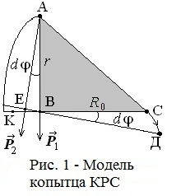С использованием *Maple*, нами была проведена численная реализация предлагаемого метода. При выборе, $∆t=0,5$ месяца, модель дает время сдвига проекции веса тела до критической точки $T=5÷5,5$ месяцев, что хорошо согласуется с экспериментальными анатомическими наблюдениями.

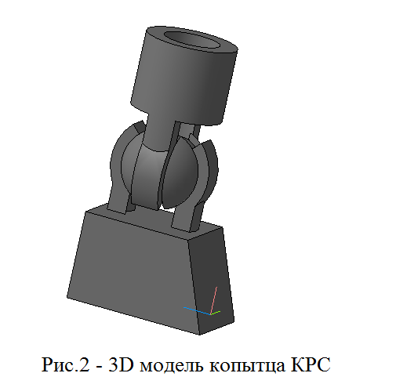Для создания динамической модели данного процесса использовалась система автоматизированного проектирования КОМПАС 3*D*. В качестве модели сустава использовался шарнирный механизм, представленный на рисунке 2. Линейные размеры модели пропорциональны анатомическим размерам копытца. В модели можно наблюдать движение копытца по заранее заданной траектории. Однако динамический процесс изменения линейных параметров копытца данной модели в КОМПАС 3*D* очень затруднителен. В настоящее время проводятся эксперименты по созданию динамической модели процесса отрастания копытцевого рога до критического момента, с помощью математической программы *GeoGebra*, позволяющей вводить функциональные зависимости линейных размеров копытца от времени.

**Заключение.** Таким образом, проведенное в *Maple* численное моделирование времени сдвига проекции веса тела КРС до критической точки, хорошо согласуется с экспериментальными анатомическими наблюдениями, что подтверждает адекватность предложенной в [1] модели. Созданная 3*D* модель копытца КРС в КОМПАС 3*D*, не позволяет получить визуальную динамическую модель процесса роста.

Литература:

1. Математическая модель движения проекции веса тела на подошву копытца крупного рогатого скота: материалы ХХ(67) Региональной научно-практической конференции преподавателей, научных сотрудников и аспирантов, Витебск, 12–13 марта 2015 г./ ВГУ имени П.М. Машерова: О.В. Пышненко, С.М. Станкевич. – Витебск, 2015. – 15–17 с.

**РЕГРЕССИОННЫЙ АНАЛИЗ КАК МЕТОД   
ПОСТРОЕНИЯ МОДЕЛИ ИЗМЕРЯЕМЫХ ДАННЫХ**

***Бекиш Ю.В.,***

*студентка 1 курса ГрГУ имени Я. Купалы, г. Гродно, Республика Беларусь*

Научный руководитель – Сетько Е.А., канд. физ.-мат. наук, доцент

Регрессионный анализ позволяет создавать модель измеряемых данных и исследовать их свойства. Цель регрессионного анализа – это вывод уравнения регрессии, включая статистическую оценку его параметров. Таким образом, уравнение регрессии позволит нам найти значение зависимой переменной, при условии, что величины зависимой и независимой переменных известны. Регрессионный анализ является методом математической статистики, который выявляет неявные связи между данными.

**Материал и методы.** Как пример проведения регрессионного анализа, построим модель зависимости розничного товарооборота от денежного дохода населения Республики Беларусь. Согласно данным,предоставленным Национальным Банком РБ в Бюллетенях банковской статистики [1–3] об объемах денежных доходов населения и товарообороте республики за период с 1 января 2012 года по 1 января 2015 года наблюдается относительно равномерное увеличение как денежных доходов населения, так и розничного товарооборота торговли. Если исходные данные представить в виде корреляционного поля, то можно увидеть, что между исследуемыми показателями сильная положительная корреляционная связь.

С помощью Excel строим линию тренда (рис. 1). Далее найдем её уравнение  и величину достоверности аппроксимации, которая показывает степень соответствия трендовой модели исходным данным, получим, что RІ = 0,964.

Рассмотрим линейную модель парной регрессии , где  ‑ розничный товарооборот торговли, млрд. руб;  ‑ денежные доходы населения, млрд. руб. Получим, что уравнение регрессии имеет вид: .

Вычислим RІ = 0,964 – коэффициент детерминации, который означает, что 96% общей дисперсии (вариации) розничного товарооборота объясняет построенное уравнение регрессии. И 96% вариации розничного товароооборота объясняется вариацией денежного дохода населения.

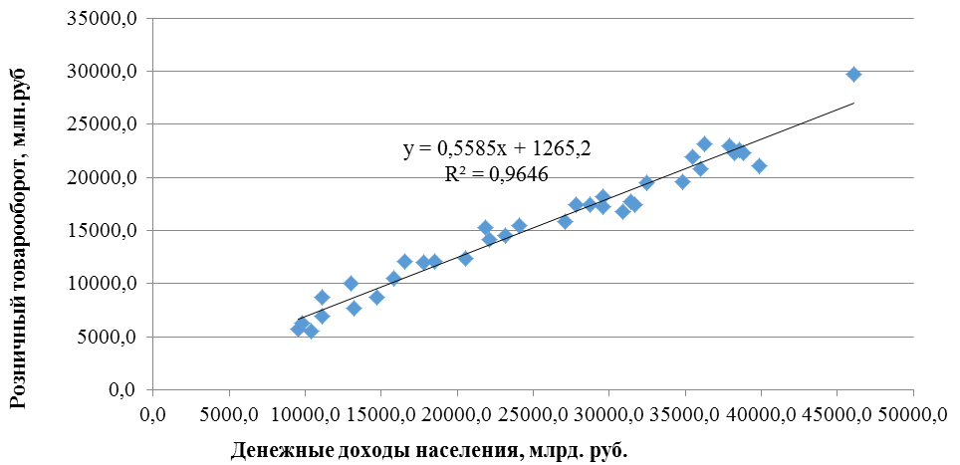

Рисунок 1 – Линейная линия тренда

**Результаты и их обсуждение.** Решение задачи регрессионного анализа целесообразно разбить на несколько этапов [4]:

* предварительная обработка данных;
* выбор вида уравнений регрессии;
* вычисление коэффициентов уравнения регрессии;
* проверка адекватности построенной функции результатам наблюдений.

Предварительная обработка включает стандартизацию матрицы данных, расчет коэффициентов корреляции, проверку их значимости и исключение из рассмотрения незначимых параметров. Выбор вида уравнения регрессии – есть задача определения функциональной зависимости, наилучшим образом описывающей экспериментальные данные. Она связана с преодолением ряда принципиальных трудностей. Качество полученного уравнения регрессии оценивают по степени близости между результатами наблюдений за показателем и предсказанными по уравнению регрессии значениями в заданных точках пространства параметров. Если результаты близки, то задачу регрессионного анализа можно считать решенной. В противном случае следует изменить уравнение регрессии и повторить расчеты по оценке параметров. Однако стоит заметить, что полученные коэффициенты в уравнении регрессии не следует рассматривать как вклад соответствующего параметра в значение показателя. Уравнение регрессии является всего лишь хорошим аналитическим описанием имеющихся данных, а не законом, описывающим взаимосвязи параметров и показателя. Это уравнение применяют для расчета значений показателя в заданном диапазоне изменения параметров. Оно ограниченно пригодно для расчета вне этого диапазона, т.е. его можно применять для решения задач интерполяции и в ограниченной степени для экстраполяции [5].

**Заключение.** Регрессионный анализ позволяет решать такие задачи, как прогнозирование и классификация. Если мы подставляем в уравнение регрессии параметры со значением объясняющих переменных, то мы находим прогнозные значения. Если мы строим линию регрессии, то те значения, которые больше нуля, принадлежат к одному классу, те, которые меньше нуля, – к другому классу.

Литература:

1. Бюллетень банковской статистики. – 2013. – № 1(151). – [Электронный ресурс] / Нац. банк Республики Беларусь. – Режим доступа: http://www.nbrb.by/publications/bulletin/bulletin2013_1.pdf. – Дата доступа: 25.02.2017.
2. Бюллетень банковской статистики. – 2014. – № 1(163). – [Электронный ресурс] / Нац. банк Республики Беларусь. – Режим доступа: http://www.nbrb.by/publications/bulletin/bulletin2014_1.pdf. – Дата доступа: 25.02.2017.
3. Бюллетень банковской статистики. – 2015. – № 1(175). – [Электронный ресурс] / Нац. банк Республики Беларусь. – Режим доступа: http://www.nbrb.by/publications/bulletin/bulletin2015_1.pdf. – Дата доступа: 25.02.2017.
4. Регрессионный анализ [Электронный ресурс]. – Режим доступа: http://center-yf.ru/data/stat/Regressionnyi-analiz.php– Дата доступа: 26.02.2017.
5. Регрессионный анализ [Электронный ресурс]. – Режим доступа: <http://www.datuapstrade.lv/rus/spss/section_16/>. – Дата доступа: 26.02.2017.

**ПРИМЕНЕНИЕ ПРЕПРОЦЕССОРА SASS И ФРЕЙМВОРКОВ   
ПРИ ВЕРСТКЕ АДАПТИВНОГО САЙТА**

***Гончарова Ю.С.,***

*студентка 5 курса ВГУ имени П.М. Машерова, г. Витебск, Республика Беларусь*

Научный руководитель – Алейникова Т.Г., канд. физ.-мат. наук, доцент

Основой любого сайта является его внешний вид, который зависит от множества факторов. Например: дизайн, подобранный контент, верстка сайта. Верстка сайта в данном случае играет ключевую роль, так как разработчик должен создать оптимальный код за определенное время.

В настоящее время существует множество различных технологий и средств, такие как препроцессоры, CMS, фреймворки. Они позволяют разработать сайт любой сложности, даже не являясь профессионалом в этой области.

Возможности сайтостроения предоставляют огромный выбор различных способов создания и продвижения веб-ресурса, но за огромным количеством предоставляемых возможностей следует немало трудностей, с которыми время от времени сталкиваются разработчики. Большой выбор в себе таит потерю индивидуальности, уязвимости не только в безопасности ресурса, но порой и в функциональных недоработках, как в архитектуре, так и в визуализации.

Актуальность данной темы состоит в том, чтобы определить основные недостатки и достоинства технологий, возможность их объединения для получения оптимизированного кода за минимальный период времени. Следовательно, существует необходимость замены, устаревших и низкоэффективных методов разработки сайтов, их внешнего вида и структуры на примере разработки одного из сайтов.

Целью данной работы является выявление особенностей веб-технологий, позволяющих оптимизировать разработку сайта.

**Материал и методы.** Материалами являются разработанный дизайн-макет страниц сайта и собранный контент: изображения, текст, видео соответствующей тематики. При разработке использовались такие технологии как: препроцессор Sass, фреймворки Bootstrap, jQuery. Работа основывалась на основных принципах верстки предлагаемых спецификациями css, sass. Для объединения и получения общих свойств, соответствующих вышеупомянутым технологиям был настроен и применен сборщик проектов Gulp. Методы исследования – анализ, синтез, сравнение.

**Результаты и их обсуждение.** Во время разработки сайта были изучены основной синтаксис используемый в Sass, функции для сокращения и оптимизирования кода, такие как создание и использование переменных, вложенность, фрагментирование, импорт и т.д. [1], [4]. Рассмотрены возможности Bootstrap для адаптированной верстки, применение адаптированной системы сеток, стилизации форм, оптимизации изображений и внедрения функций для адаптивного меню и другое [2]. Также был разработан интерактивный слайдер, используя возможности jQuery [3], [4].

Перед началом верстки были проанализированы основные блоки, цвета и компоненты, используемые в дизайне страниц. В ходе разработки сайта для стилизации блоков были использованы классы, прописанные в спецификации Bootstrap. Взаимодействие с пользователем основано на событийной модели, были прописаны события jQuery. В результате проделанной работы был получен оптимизированный код и адаптивный сайт, который активно взаимодействует с пользователем.

**Заключение.** Разработанный сайт может быть в дальнейшем размещен на одном из хостингов для ознакомления с историей и рекламы одной из компаний, а также в качестве развлекательного веб-ресурса.

Литература:

1. [Sass: Документация на русском языке](https://sass-scss.ru/) [Electronic resource] / [Hampton Catlin](http://www.hamptoncatlin.com/), [Natalie Weizenbaum](http://nex-3.com/), [Chris Eppstein](http://chriseppstein.github.io/), 2006–2015. – Mode of access: https://sass-scss.ru/ – Date of access: 27.02.2017.
2. [Bootstra](http://getbootstrap.com/)p [Electronic resource] / [Hack Week](https://blog.twitter.com/2010/hack-week)., 2017. – Mode of access: http://getbootstrap.com/ – Date of access: 27.02.2017
3. jQuery API Documentation [Electronic resource] /[Web hosting by Digital Ocean](http://digitalocean.com) | [CDN by StackPath](http://www.stackpath.com), 2017. – Mode of access: http://jquery.com/ – Date of access: 27.02.2017.
4. [Хоган, Б](https://www.google.ru/search?hl=ru&tbo=p&tbm=bks&q=inauthor:%22%D0%A5%D0%BE%D0%B3%D0%B0%D0%BD+%D0%91%22). Книга веб-программиста: секреты профессиональной разработки веб-сайтов / Изд. дом "Питер", 3 сент. 2012 г. – 288 c.

**РАЗРАБОТКА ЭЛЕКТРОННОГО КУРСА ПО ВЫЧИСЛИТЕЛЬНОЙ МАТЕМАТИКЕ**

***Данкевич А.С.,***

*студентка 5 курса ВГУ имени П.М. Машерова, г. Витебск, Республика Беларусь*

Научный руководитель – Маркова Л.В., канд. физ.-мат. наук, доцент

В современной системе образования возрастает роль информационных технологий. В связи с этими тенденциями все более актуальной становиться проблема создания информативных, простых в использовании, доступных для понимания электронных методических пособий на базе современных компьютерных технологий. Это порождает проблему поиска новых форм организации учебного процесса, среди которых важное место занимает разработка электронных учебно-методических материалов. Их задачей является оказание практической помощи студентам образовательного учреждения в приобретении и освоении знаний как теоретического, так и практического характера.

Методические материалы представляют собой руководство к выполнению лабораторно-практических работ. Такие рекомендации могут содержать краткие теоретические сведения, все необходимые соотношения, формулы и примеры, а также задания для выполнения лабораторных работ в соответствии с учебной программой дисциплины.

Целью данной исследовательской работы является изучение современной методологии построения учебных занятий и разработка учебно-методических материалов по курсу «Методы численного анализа».

**Материал и методы.** В исследовании в качестве рабочего материала используются учебные пособия, материалы лекций и лабораторных работ по курсу «Методы численного анализа». Реализуются методы исследования общенаучного характера и педагогический эксперимент.

**Результаты и их обсуждение.** Многие ошибочно полагают, что сведения, содержащиеся в методических пособиях, одинаковы, однако без них невозможно успешно выполнить практическую работу. При несоблюдении правил написания работ, установленных в учебном заведении, трудно сформировать логически стройную систему знаний по предмету и можно получить низкую оценку.

Созданные учебно-методические материалы содержат в себе раскрытие одной или нескольких изучаемых тем на основе частных методик, которые в свою очередь выработаны исходя из положительного многолетнего опыта преподавания дисциплины. В теоретической части излагается в краткой форме материал по изучаемым темам. В практической части материал систематизируется и содержатся практические рекомендации, которые определяют порядок действий при решении задачи. Обязательно содержится один или несколько примеров, иллюстрирующих методику в деле.

Материалы разрабатывались для студентов 2 и 3 курсов, специальности «Прикладная математика». При написании учитывался опыт преподавателя в терминологии и в стиле изложения материала.

При создании методической разработки соблюдались следующие правила:

– содержание работы соответствует тематике. Предлагается краткая тезисная информация по заданной теме, которая гораздо легче запоминается;

– все созданные материалы являются творческой работой, своего рода инструкцией как выполнять задания на практике и на какие аспекты своей работы обязательно обращать внимание;

– работа по содержанию не сложная. Весь предоставленный материал описан емко. Язык в тексте лаконичный, простой и понятный, чтобы студенты не потеряли интерес к прочтению. Но при этом при написании использовалась профессиональная терминология;

– большое внимание уделяется алгоритму (последовательности) действий.

Материалы представлены в виде текстовых документов и являются наглядным пособием по оформлению лабораторно-практических работ. Они используются для самостоятельной работы, контролируемой преподавателем, в ходе проведения практического занятия, а также для самостоятельного изучения материала студентами

Созданные методические материалы были размещены в локальной сети УО "Витебский государственный университет им. П.М. Машерова" и применены на практике при изучении курса «Методы численного анализа» студентами 2 и 3 курсов факультета "Математики и информационных технологий". Результаты промежуточной аттестации и экзамен по данному курсу показали высокую степень успеваемости студентов специальности «Прикладная математика».

**Заключение.** Полученные результаты проводимого исследования позволяют интегрировать современные педагогические технологии. Они могут быть использованы преподавателями университетов в процессе изучения вычислительной математики и для выполнения практических работ, при подготовке будущих специалистов.

**СПЕКТРОСКОПИЧЕСКИЕ ИССЛЕДОВАНИЯ КРИСТАЛЛОВ ТГС,   
ЛЕГИРОВАННЫХ ПРИМЕСЯМИ АЛАНИНА И ИОНАМИ ХРОМА**

***Долматова В.В.1, Сороко Д.Н.2***

*1магистрант ВГУ имени П.М. Машерова, г. Витебск, Республика Беларусь*

*2студент 5 курса ВГУ имени П.М. Машерова, г. Витебск, Республика Беларусь*

Научные руководители – Чиркин А.А., доктор биол. наук, профессор;

Кашевич И.Ф., канд. физ.-мат. наук, доцент

Пироэлектрический эффект состоит в изменении спонтанной поляризованности диэлектриков при изменении температуры, т.е. появлении электрических зарядов на поверхности кристаллов при их нагревании или охлаждении. Материалы, обладающие пиросвойствами, используется для создания тепловых датчиков и приемников лучистой энергии, предназначенных, в частности, для регистрации инфракрасного и СВЧ-излучения.

Кристаллы триглицинсульфата ((NH3)+CH2COOH)2((NH3)+CH2COO‾)•SO42‾ обладают наиболее высокими пироэлектрическими коэффициентами качества из всех известных пироэлектриков и используются в качестве сенсоров и датчиков для детектирования инфракрасного (ИК) и СВЧ-излучения [1]. Такие элементы на основе TГС одинаково чувствительны к излучению в области длин волн от УФ до ближнего ИК и при этом не требуют охлаждения при работе по сравнению с квантовыми детекторами. Кроме того, особенностью кристаллов ТГС с монодоменной или частично монодоменной структурой (униполярное состояние) является наличие пиротока без приложения к образцу внешнего поля и без предварительной поляризации в сегнетоэлектрической фазе. Наиболее известными и изученными способами создания униполярного состояния и стабилизации спонтанной поляризации в сегнетоэлектрических кристаллах является введение примесей в кристалл. Поэтому, с целью улучшения пироэлектрических свойств и расширения температурного диапазона для детектирования ИК-излучения, ведется поиск новых легирующих добавок и способов стабилизации спонтанной поляризации и управления доменной структурой. Например, устойчивость монодоменного состояния ТГС, обеспечивающая стабильность его параметров, при использовании его в качестве мишеней пироэлектрических видиконов и чувствительных элементов приемников инфракрасного излучения достигается введением активных примесей типа внедрения (ионы металлов) и замещения (L-- α-аланин).

Кристаллы ТГС с примесями ионов Ru3+, Cr3+, Fe3+, Cu2+, Со2+, Тl2+, Pd2+ проявляют значительную униполярность. Наилучший результат стабилизации Ps был получен для примесей ионов палладия, хрома и железа при выращивании кристаллов в сегнетофазе. Наиболее ярким примером создания униполярного состояния и стабилизации спонтанной поляризации является допированние во время выращивания кристаллов ТГС полярными примесями D- или L- α-аланина, которые изоморфно замещают часть молекул глицина I. В связи с этим важной проблемой является изучение свойств легированных кристаллов ТГС, в том числе и оптических характеристик.

Целью данной работы явилось спектрофотометрические исследования сегнетоэлектрических кристаллов триглицинсульфата (ТГС) с изоморфными примесями L-- α-аланина и неизоморфными примесями ионов хрома (ТГС-Сr).

**Материал и методы.** Легированныекристаллы ТГС были выращены в Институте технической акустики НАН Беларуси скоростным методом из раствора при постоянной температуре роста 31,3°С в сегнетофазе (температура Кюри ТГС- 49,15°С).

Спектрофотометрические исследования чистых (беспримесных) кристаллов ТГС, АТГС и ТГС-Сr проводили с помощью УВИ спектрофотометра РВ2201 в ультрафиолетовой, видимой и ближней инфракрасной областях спектра в диапазоне от 190 до 1100 нм. Образцы, для исследования представляли плоскопараллельные пластинки полярного скола выращенных чистых и легированных кристаллов толщиной ~ 1,5 мм и площадью ~ 2,0 см2.

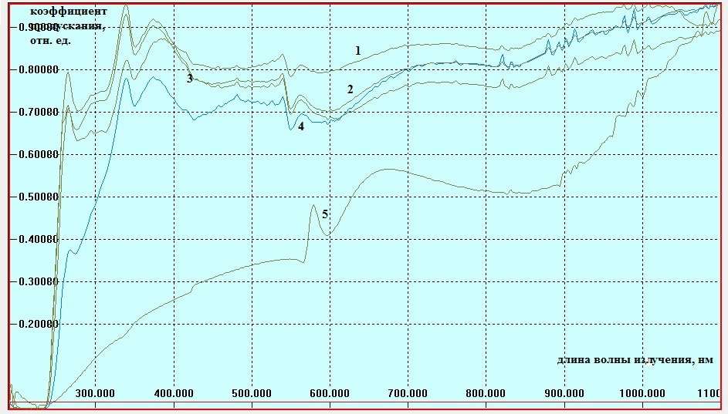**Результаты и обсуждение.** Оптическими характеристиками плоскопараллельной пластины являются коэффициент внешнего пропускания, измеряемый опытным путем, и коэффициент внутреннего пропускания, вычисляемый из коэффициента внешнего пропускания путем учета отражения. В качестве удобной практической характеристики потерь излучения в образцах используется также такая величина, как оптическая плотностью. Коэффициент пропускания – безразмерная физическая величина, равная отношению потока излучения, прошедшего через среду, к потоку излучения, упавшего на её поверхность.

Рисунок 1 – Спектральные коэффициенты пропускания для образцов:   
1 – ТГС чистый, 2, 3 – АТГС, 4 – состаренный образец ТГС-Сr, 5 – ТГС-Сr

На рисунке 1 приведены данные по измерению спектральных коэффициентов направленного пропускания образцов в относительных величинах. Полученные результаты показали высокую прозрачность чистых образцов в видимом диапазоне (~85%), соответствующую литературным данным. Образцы с различной концентрацией изоморфной примеси также имели высокие коэффициенты пропускания, их спектры почти полностью соответствовали спектрам чистых кристаллов.

Прозрачность образцов, легированных неизоморфной примесью хрома была ниже в видимом и ультрафиолетовом диапазоне спектра.

Необходимо отметить, что коэффициенты пропускания для состаренных образцов были выше, по сравнению с данными, измеренными сразу после выращивания кристаллов. По-видимому, это связано с постепенными процессами изменения положения ионов хрома в кристаллах в ТГС. Визуально также наблюдается изменение фиолетовой окраски ТГС-Сr и постепенный переход со временем в голубой оттенок. Данный факт требует дальнейшего продолжения исследований и выявления механизмов этого процесса.

**Заключение.** Получены спектральные коэффициенты пропускания для легированных изоморфными (L-α-аланин) и неизоморфными (ионы Cr3+) примесями сегнетоэлектрических кристаллов ТГС в области от 190 нм до 1100 нм. Установлено, что коротковолновая граница поглощения составляет 240 нм как для чистых кристаллов, так и легированных примесями.

Литература:

1. Lal R.B., Batra A.K. Growth and properties of triglycine sulfate (TGS) crystals: review. // Ferroelectric. 1993. V.142. P.51-82.

**ПРИМЕНЕНИЕ «ОБЛАЧНЫХ» ТЕХНОЛОГИЙ В ОБРАЗОВАНИИ**

***Жгиров В.С.,***

*студент 3 курса ВГУ имени П.М. Машерова, г. Витебск, Республика Беларусь*

Научный руководитель – Маркова Л.В., канд. физ.-мат. наук, доцент

Современное развитие общества характеризуется переходом на новый этап, в котором важную роль исполняют новые информационно–коммуникационные технологии. Компьютерная грамотность является необходимым атрибутом современного человека, способствующим социализации в современном стремительно изменяющемся мире. Поэтому нужны более новые решения в создании и обновлении организации обучения, включение продвинутых технических и технологических средств повышения эффективности и оптимизации учебного процесса.

На данный момент в мире существует несколько проблем с хранением данных. Большинство данных, сохраняются на жестких дисках компьютера, и могут возникнуть проблемы, связанные с ограниченностью объема накопителя или его целостностью. Также существует проблемы потери данных или их кражи.

Чтобы решить указанные проблемы, можно использовать «облачные» хранилища данных [1]. Использование «облачных» сервисов в разных сферах жизнедеятельности в наше время является очень актуальным. Целью исследования является изучение «облачных» технологий с акцентом на их применение в образовании.

**Материал и методы.** В исследовании в качестве рабочего материала использовались методические материалы из научных источников, также было использовано несколько онлайн хранилищ, одним из которых является Google Drive. Реализованы методы исследования общенаучного характера.

**Результаты и их обсуждение.** В образовании можно использовать «облачные» технологии [2] по следующим направлениям.

1. Совместная работа преподавателей над документацией.

Планирование учебного процесса средствами соответствующего сервиса позволяет создавать расписание теоретических и практических занятий, консультаций, напоминать о контрольных и самостоятельных работах, сроках сдачи рефератов, проектов, информировать учащихся о домашнем задании, о переносе занятий.

1. Совместные проектные работы учащихся.

Ученики или студенты получают темы проектов и делятся на группы. Затем руководитель группы создает документ и предоставляет доступ к нему остальным участникам. Учащиеся работают над проектом дома или в школе, наполняя документы содержанием. Когда работа закончена, предоставляется доступ учителю. Учитель может прокомментировать какие-либо части документа, чтобы учащиеся могли скорректировать его содержание до защиты проекта. При оценивании участия в создании проекта важно то, что учитель может отследить хронологию изменений.

1. Дистанционное обучение.

Преподаватель дает задание учащимся с помощью электронного дневника. Ученик должен будет либо создать документ, либо каким-то образом поработать с документом, созданным учителем (ответить на вопросы, решить задачи, заполнить таблицу). Преподаватель может посмотреть измененный документ, так как у него есть к нему доступ.

1. Минимизация затрат на канцелярские предметы и жесткие диски.

Преподавателю и студенту (ученику) порой приходится тратиться на листы для печати, ручки и тому подобное. Поэтому в этом случае будет удобнее использовать «облачное» хранилище.

1. Исключение потери данных.

Невозможно потерять или забыть готовое задание, если вы работаете в «облаке» так как все документы, будут сохраняться сразу на сервере «облака». Потеря данных на сервере случается крайне редко.

Для проведения исследования было выбрано «облако», бесплатно предоставленное компанией Google, которое называется Google Диск. В данном «облаке» была создана лекция и презентация по теме «Интерполирование функций», которую могут использовать для самостоятельного обучения студенты образовательных учреждений.

На основании выше сказанного, можно сделать вывод о том, что «облачные» технологии предоставляют практически безграничные возможности благодаря своим сервисам, начиная с простого хранения информации и закачивая предоставлением сложных безопасных ИТ-инфраструктур.

Главным плюсом использования «облачных» технологий в образовании является организация совместной работы между учащимися и преподавателем.

Как и в любой технологии, у «облачных» технологий есть несколько недостатков, такие как:

1. Необходимо иметь постоянный доступ в сеть Интернет. Для работы с «облаком» требуется иметь соединение с сетью Интернет.
2. Не каждая программа может быть доступна для удаленного доступа. Некоторые программы, установленные на рабочем компьютере намного функциональнее их аналогов в «облаке».
3. На сегодня недостаточно проработаны методические и технологические аспекты применения «облачных» технологий в образовательном процессе. Поэтому использование облачных технологий приходит в образование с задержкой и еще не нашло широкого применения [3]. В большинстве образовательных учреждений с недоверием относятся к использованию виртуальных «облаков» и предпочитают работать с конкретным, желательно собственным, оборудованием и с данными, которые хранятся локально [3].

**Заключение.** В результате данного исследования «облачных» технологий были рассмотрены возможные способы применения их в сфере образования, проанализированы недостатки, связанные с использованием хранилищ. Было создано приложение в «облачном» хранилище Google Диск, которое можно использовать для изучения темы «Интерполирование функций». Также была создана общая папка для студентов, в которую они могут загружать отчеты по лабораторной работе.

Литература:

1. Батура, Т. Облачные вычисления: основные понятия, задачи и тенденции развития / Т. Батура // Электронный научный журнал [Электронный ресурс]. – 2014. – №1 – Режим доступа: http://swsys-web.ru/cloud-computing-basic-concepts-problems.html. – Дата доступа: 05.12.2016.
2. Емельянова, О. Применение «облачных» технологий в образовании / О. Емельянова // Рос. междунар. науч. журнал. – 2014. – № 3. – С. 907–909.
3. Ратушная, Е. Облачные вычисления: новые технологии в образовании / Е. Ратушная // Международный студенческий вестник [Электронный ресурс]. – 2014. – № 1. – Режим доступа: http://eduherald.ru/ru/article/view?id=11820. – Дата доступа: 05.12.2016.

**СЕРВЕРНЫЙ МОДУЛЬ СИСТЕМЫ УВЕДОМЛЕНИЯ   
ОБ ИЗМЕНЕНИЯХ В РАСПИСАНИИ ЗАНЯТИЙ**

***Жданова В.С.,***

*студент ВГУ имени П.М. Машерова, г. Витебск, Республика Беларусь*

Научный руководитель – Новый В.В.

В наше время мобильные телефоны стали неотъемлемой частью жизни. Они превратились из простого средства связи в многофункциональный инструмент, без которого уже сложно представить нашу жизнь. Не надо заранее узнавать и запоминать погоду, расписание автобусов и прочее, всё это легко можно узнать с помощью мобильного телефона в любой момент времени. Но не всё ещё в этом мире представлено в виде удобных приложений. И многие вещи всё-таки приходится выяснять заранее, что может сопровождаться множеством проблем и неудобств.

Рассмотрим на примере расписания учебного учреждения, в частности, ВГУ имени   
П.М. Машерова.

Расписание составляется сотрудником деканата факультета, и вывешивается в холле факультета. Но периодически происходят изменения, которые должны тут же быть отображены в расписании. И возникает множество проблем, как у преподавателей, так и у студентов. Наличие подобных проблем и необходимость их решения обосновывает актуальность данной работы.

Таким образом, целью представленной работы является описание подхода к реализации серверной части клиент-серверного мобильного приложения для просмотра расписания.

**Материал и методы.** Для решения поставленной задачи используются MySQL и Workbench – для создания базы данных и хранения расписания, фреймворк Spring – для решения многих задач сервера, в том числе и облегчения связи базы данных с сервером. Для получения расписания, данные считываются из настольного приложения и отдаются на хранение в базу данных, откуда в последующем будут изъяты мобильным приложением для отображения пользователю.

**Результаты и их обсуждение.** Итогом работы является клиент-серверное приложение, которое отображает расписание для преподавателя или для студента определённой группы. Клиент и сервер представляют собой два разных приложения, взаимодействующих друг с другом. Клиентская часть приложения инициирует связь с сервером, регистрируясь в системе и отправляя информацию о пользователе в базу данных. В дальнейшем эта информация будет использоваться при обращении к базе данных с запросом о расписании. При изменении расписания, сервер будет отслеживать различия и сообщать об этом клиенту.

Предполагается, что сервер и настольное приложение находятся на разных компьютерах. Настольное приложение удалённо связывается с сервером посредством RMI ([программный интерфейс](https://ru.wikipedia.org/wiki/%D0%98%D0%BD%D1%82%D0%B5%D1%80%D1%84%D0%B5%D0%B9%D1%81_%D0%BF%D1%80%D0%BE%D0%B3%D1%80%D0%B0%D0%BC%D0%BC%D0%B8%D1%80%D0%BE%D0%B2%D0%B0%D0%BD%D0%B8%D1%8F_%D0%BF%D1%80%D0%B8%D0%BB%D0%BE%D0%B6%D0%B5%D0%BD%D0%B8%D0%B9) [вызова удаленных методов](https://ru.wikipedia.org/wiki/Remote_Procedure_Call) в языке [Java](https://ru.wikipedia.org/wiki/Java)).

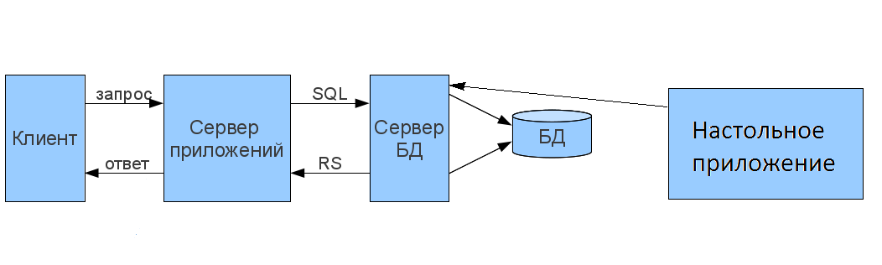Схема взаимодействия клиентской, серверной части и настольного приложения представлена на рисунке 1.

Рисунок 1 – Схема взаимодействия между компонентами приложения

В общем виде сервер имеет классическую трёхуровневую архитектуру: Клиент ↔ контроллер ↔ сервис ↔DAO(слой объектов которые обеспечивают доступ к данным) ↔ база данных [1].

Разработка базы данных занимала значительную часть данной работы. Определение основных сущностей происходило из вопроса: кто будет пользоваться данным приложением? В итоге база данных проектируемого приложения содержит пять таблиц: student, lecturer, lesson, user и group.

Схема базы данных представлена на рисунке 2.

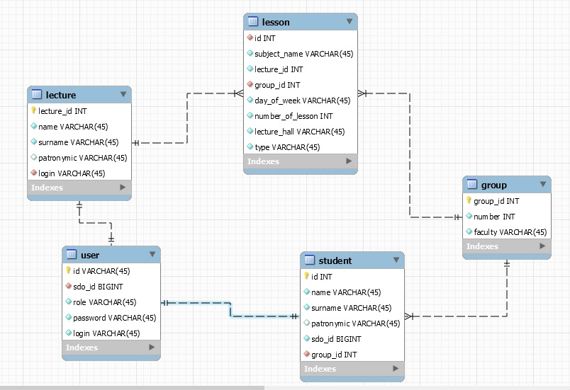

Рисунок 2 – Схема базы данных

**Заключение**. В работе рассмотрена серверная часть мобильного приложения. Так же создано тестовое приложение, демонстрирующее работоспособность сервера. В дальнейшем будет написано отдельное клиентское приложение, которое упростит получение информации студентами/преподавателями о расписании.

Литература:

1. Spring Data JPA [Электронный ресурс] / © 2017 [Pivotal Software](https://www.pivotal.io/) – Режим доступа: <http://docs.spring.io/spring-data/jpa/docs/1.4.3.RELEASE/reference/html/>. – Дата доступа: 01.12.2016–15.12.2016.

**О СТОУНОВыХ РЕШЕТКах кратно насыщенных ФОРМАЦИй**

***Захаревич О.А.,***

*магистрант ВГУ имени П.М. Машерова, г. Витебск, Республика Беларусь*

Научный руководитель – Воробьев Н.Н., доктор физ.-мат. наук, доцент

Все рассматриваемые группы конечны. Мы будем использовать стандартную терминологию из   
[1, 2].

Напомним, что формацией называется класс групп, замкнутый относительно гомоморфных образов и конечных подпрямых произведений.

Пусть  – некоторое непустое множество простых чисел и . Через  обозначено множество всех простых делителей порядка группы . Символы (1), , ,  и  обозначают соответственно класс всех единичных групп, класс всех нильпотентных групп, класс всех -групп, класс всех -групп и класс всех таких групп, у которых каждый композиционный фактор является   
-группой.

Напомним, что для произвольного класса групп  символ  обозначает произведение всех нормальных -подгрупп группы . Полагают (см. [3]), что , .

Пусть *f* – произвольная функция вида

 {формации групп}. (*)

Функции *f* сопоставляют класс групп

для всех

*.*

Если формация  такова, что  для некоторой функции вида (*) то  называется   
-насыщенной формацией с -локальным спутником  (см. [3]).

Всякая формация считается 0-*кратно* -*насыщенной*, а при  формация  называется   
-*кратно* -*насыщенной* [3], если  где все значения -локального спутника , являются -кратно -насыщенными формациями.

Пусть  – решетка с нулём. Тогда элемент  называется псевдодополнением элемента , если из  и  следует . Решетка с нулем называется решеткойспсевдодополнениями, если каждый её элемент обладает псевдодополнением. Дистрибутивная решетка с псевдодополнениями, каждый элемент которой удовлетворяет тождеству



называется стоуновой решеткой.

Основным результатом работы является следующая

**Теорема.** Пусть  – *n*-кратно *ω*-насыщенная формация. Тогда и только тогда решетка  стоунова, если .

Символом  обозначается решетка всех *n*-кратно *ω*-насыщенных подформаций *n-*кратно   
*ω*-насыщенной формации .

Литература:

1. Скиба, А.Н. Алгебра формаций / А.Н. Скиба. – Минск : Беларуская навука, 1997. – 240 с.
2. Воробьев, Н.Н. Алгебра классов конечных групп: монография / Н.Н. Воробьев. – Витебск : ВГУ имени П.М. Машерова, 2012. – 322 с.
3. Скиба, А.Н. Кратно *ω*-локальные формации и классы Фиттинга конечных групп / А.Н. Скиба, Л.А. Шеметков // Матем. труды. – 1999.  – Т. 2, №2. – С. 114–147.

**ИСПОЛЬЗОВАНИЕ GRADLE ДЛЯ СБОРКИ ПРОЕКТА**

***Каторец А.Ф.,***

*студент 4 курса ВГУ имени П.М. Машерова, г. Витебск, Республика Беларусь*

Научный руководитель – Сергеенко С.В.

В современном мире все большую популярность приобретают web-приложения. Они не требовательны к ресурсам, мобильны, их не нужно устанавливать – для их использования нужен лишь браузер. При создании таких приложений используются различные платформы, технологии, методологии разработки, однако все они имеют что-то общее – процесс сборки.

Ни один крупный проект с использованием платформы Java не обходится без инструментов сборки. Собирать дистрибутив вручную не всегда удобно. А если в проекте используется несколько разных IDE, то лучше компилировать из консоли. Также перед сборкой дистрибутива нужно проставить номер версии в его имени. И unit-тесты запустить. А дальше – Continuous Integration. И CI сервер должен все это делать самостоятельно [1].

Для решения этих задач большинство разработчиков хоть раз, но использовали Ant или Maven. Есть и другие инструменты, Gradle – один из них.

Цель работы – изучить возможности инструмента Gradle для сборки проекта.

**Материал и методы.** Материалом исследования является инструмент для сборки Gradle. Методы исследования – анализ, сравнение.

**Результаты и их обсуждение.** Gradle – система автоматической сборки, построенная на принципах  Apache Maven, основанного на концепции жизненного цикла проекта, и Apache Ant, в котором порядок выполнения задач определяется отношениями зависимости. Gradle использует направленный ациклический граф для определения порядка выполнения задач, а также вместо настройки с помощью XML, используется DSL Groovy [2].

Gradle был разработан для расширяемых много-проектных сборок, и поддерживает инкрементальные сборки, определяя, какие компоненты дерева сборки не изменились и какие задачи, зависимые от этих частей, не требуют перезапуска[3].

Достоинства Gradle по сравнению с Ant и Maven:

Использование ациклического графа для определения последовательности задач позволяет гибко настраивать Gradle для специфических нужд;

Возможность выполнять задачи Ant, а также возможно преобразовать pom.xml от Maven в скрипт для Gradle;

Множество способов для управления зависимостями – от удаленных Maven и Ivy[4] репозиториев с возможностью разрешения транзитивных зависимостей до локальных репозиториев;

Скрипт написан на языке Groovy, а не на XML, что облегчает его сопровождение и изменение, а также позволяет выделить логические части в скрипте, которые можно использовать повторно;

Wrapper – позволяет запустить скрипт без установки Gradle на компьютер.

Для выполнения сборки проекта можно использовать готовый сценарий. Для этого нужно подключить необходимый плагин. После подключения плагина можно выполнять задачи, описанные в плагине. Также, если это необходимо, можно создавать собственные задачи и включать их в готовые сценарии.

Для определения задач, которые нужно выполнять, Gradle проходит три отдельных фазы:

1. Инициализация – т.к. Gradle поддерживает одно- и многопроектные сборки, то на этом этапе определяется, какие проекты будут участвовать в сборке;

2. Конфигурация – во время этой фазы конфигурируются объекты проекта, а задачи собираются во внутреннюю объектную модель – направленный ациклический граф;

3. Выполнение – Gradle определяет подмножество задач, созданных и сконфигурированных на этапе конфигурации, для выполнения. Затем Gradle выполняет каждую из выбранных задач.

**Заключение.** Использование Gradle подразумевает написание скрипта сборки. В этом скрипте необходимо подключить плагины для задач, определить репозитории и зависимости проекта, а также, при необходимости, описать собственные задачи и сконфигурировать задачи плагинов. В результате мы получим простой и гибкий процесс сборки приложения.

Литература:

1. Gradle: Better Way To Build / Хабрахабр [Электронный ресурс]. – Режим доступа: https://habrahabr.ru/post/107085. Дата доступа: 09.02.2017.
2. Groovy DSL – A Simple Example – DZone Java [Электронный ресурс]. – Режим доступа: https://dzone.com/articles/groovy-dsl-simple-example. Дата доступа: 09.02.2017.
3. Gradle – Википедия [Электронный ресурс]. – Режим доступа: https://ru.wikipedia.org/wiki/Gradle. Дата доступа: 12.02.2017.
4. Apache Ivy – Национальная библиотека им. Н. Э. Баумана [Электронный ресурс]. – Режим доступа: http://ru.bmstu.wiki/Apache_Ivy. Дата доступа: 12.02.2017.
5. Gradle User Guide Version 3.4 [Электронный ресурс]. – Режим доступа: https://docs.gradle.org/current/userguide/tutorial_using_tasks.html. – Дата доступа: 17.02.2017.

**ПРОЕКТ ПОЛИТИКИ ИНФОРМАЦИОННОЙ БЕЗОПАСНОСТИ   
ПЕРСОНАЛЬНЫХ ДАННЫХ УЧРЕЖДЕНИЯ ОБРАЗОВАНИЯ   
«ВИТЕБСКИЙ ГОСУДАРСТВЕННЫЙ УНИВЕРСИТЕТ ИМЕНИ П.М. МАШЕРОВА»**

***Клейменов А.А., Молодева А.Ю.,***

*студенты 5 курса ВГУ имени П.М. Машерова, г. Витебск, Республика Беларусь*

Научные руководители – Пышненко О.В., Станкевич С.М.

Согласно требованиям: НПА и ТНПА в области информационной безопасности Республики Беларусь; ОАЦ при Президенте Республики Беларусь в каждой организации должна быть разработана и внедрена комплексная система защиты информации (КСЗИ), которой, в настоящее время, в ВГУ имени   
П.М. Машерова (далее – ВГУ) не существует. В компьютерной сети университета хранится множество документации не только об учебном процессе, но и личные данные сотрудников университета и студентов, информация о финансовых операциях. Вся эта информация требует качественной защиты. Поэтому, в настоящей работе была поставлена цель – разработать проект политики информационной безопасности персональных данных ВГУ.

**Материал и методы.** Материалом послужили официальные электронные правовые интернет ресурсы Республики Беларусь, НПА и ТНПА Республики Беларусь в сфере информационной безопасности персональных данных. Применяли описательно-аналитические и сравнительно-сопоставительные методы.

**Результаты и их обсуждение.** На первом этапе была проведена классификация объекта информатизации (информационной системы персональных данных) по требованиям безопасности, приведённая в СТБ 34.101.30-2007 «Информационные технологии. Методы и средства безопасности. Объекты информатизации. Классификация» [1].

Согласно этой классификации, информационная система персональных данных ВГУ имени   
П.М. Машерова относится к *классу Б2* – совокупность объектов информатизации, на которых обрабатывается информация в пределах области действия комплекса средств безопасности объекта, содержащая сведения, отнесенные в установленном порядке к служебной информации ограниченного распространения, технические средства которых размещены в нескольких контролируемых зонах, объединенных защищенными каналами передачи данных.

Согласно приказу ОАЦ «Положение о порядке технической защиты информации в информационных системах, предназначенных для обработки информации, распространение и (или) предоставление которой ограничено, не отнесенной к государственным секретам» [2], классу объекта информатизации Б2 предъявляются требования к системе защиты информации, подлежащие включению в задание по безопасности на информационную систему или в техническое задание на информационную систему.

В качестве источников, при изучении НПА и ТНПА в сфере информационной безопасности, использовались ресурсы сайта «КонсультантПлюс», имеющиеся в распоряжении ВГУ, а так же сайт ОАЦ [2].

В качестве примера была проанализирована политика информационной безопасности информационных систем персональных данных Государственного бюджетного образовательного учреждения высшего профессионального образования «Дальневосточный государственный медицинский университет» [3]. На основании сравнительно-сопоставительного анализа политики и требований ОАЦ, был разработан проект Политики информационной безопасности информационных систем персональных данных ВГУ, включающий в себя следующие разделы:

1. Основные понятия.
2. Введение.
3. Общие положения.
4. Область действия.
5. Система защиты персональных данных.
6. Требования к подсистемам защиты персональных данных.
7. Пользователи информационных систем персональных данных.
8. Требования к персоналу в обеспечении защиты персональных данных.
9. Должностные обязанности пользователей информационных систем персональных данных.
10. Ответственность сотрудников при работе с информационной системой персональных данных.

Для внедрения в практику данного проекта, необходима его экспертиза в ЦИТ ВГУ.

**Заключение.** Таким образом, в ходе выполнения настоящей работы были решены следующие задачи:

– изучены НПА и ТНПА в области защиты информации, действующие в настоящее время в Республике Беларусь;

– изучены методики разработки политики информационной безопасности персональных данных;

– изучена структура персональных данных ВГУ имени П.М. Машерова;

– разработан проект Политики информационной безопасности информационных систем персональных данных ВГУ имени П.М. Машерова.

Литература:

1. Информационные технологии. Методы и средства безопасности. Объекты информатизации. Классификация: СТБ 34.101.30-2007. – Введ. 01.04.08 – // Информационная безопасность [Электронный ресурс] – Режим доступа: http://itsec.by/klassifikaciya-obektov-informatizacii-stb-34-101-30-2007/ – Дата доступа: 17.11.2016.
2. Оперативно-аналитический центр при Президенте Республики Беларусь [Электронный ресурс] – 2017. – Режим доступа: http://oac.gov.by/ – Дата доступа: 28.02.2017.
3. Политика информационной безопасности информационных систем персональных данных Государственного бюджетного образовательного учреждения высшего профессионального образования «Дальневосточный государственный медицинский университет» Министерства здравоохранения Российской Федерации // Официальный сайт Дальневосточного государственного медицинского университета [Электронный ресурс] — 2010-2016. – Режим доступа: http://www.fesmu.ru/SITE/files/editor/file/about/infobezo.pdf – Дата доступа: 20.11.2016.

**ИССЛЕДОВАНИЕ МАСШТАБИРУЕМОСТИ   
РЕАЛИЗАЦИЙ СЕТОЧНЫХ ЧИСЛЕННЫХ МЕТОДОВ**

***Ковальчинский М.Е.,***

*студент 5 курса ВГУ имени П.М. Машерова, г. Витебск, Республика Беларусь*

Научный руководитель – Сергеенко С.В.

С развитием вычислительной техники сеточные методы стали одними из наиболее эффективных методов решения сложных краевых задач для дифференциальных уравнений с частными производными.

Одним из активно развивающихся направлений в области вычислительной техники являются параллельные вычислительные системы. Параллелизм становится основой роста производительности, что связано с замедлением темпов роста тактовой частоты современных микропроцессоров. Если в последние 30 лет производительность определялась тактовой частотой, оптимизацией исполнения команд, увеличением кэша, то в ближайшие годы она будет определяться многоядерностью. Производители процессоров сместили акцент с повышения тактовых частот на реализацию параллелизма в самих процессорах за счет использования многоядерной архитектуры. Суть идеи – интегрировать в один процессор более одного ядра. Данный подход позволяет избежать многих технологических проблем, связанных с повышением тактовых частот, и создавать при этом более производительные процессоры. Программистам, начинающим использовать многоядерные системы, очень трудно сориентироваться во всех тонкостях их использования при разработке программ по прикладным задачам. Как показывает практика, трудности начинаются, когда к разрабатываемому параллельному программному обеспечению предъявляется требование его эффективности и мобильности [1].

Целью работы является исследование масштабируемости распараллеливания сеточных методов, а также разработка языка для описания сеточных методов.

**Материал и методы.** В данной работе материалом послужили реализации сеточных методов на языке C++ c использованием библиотеки OpenMP. Исследование использует экспериментальные данные, необходимые для сравнения с результатами статического анализа.

**Результаты и их обсуждение.** Параллельная программа – это множество взаимодействующих параллельных процессов. Основной целью параллельных вычислений является ускорение решения вычислительных задач. Параллельные программы обладают следующими особенностями:

1) осуществляется управление работой множества процессов;

2) организуется обмен данными между процессами;

3) утрачивается детерминизм поведения из-за асинхронности доступа к данным;

4) преобладают нелокальные и динамические ошибки;

5) появляется возможность тупиковых ситуаций;

6) возникают проблемы масштабируемости программы и баланси­ровки загрузки вычислительных узлов.

Основной характеристикой масштабируемости была выбрана эффективность *E*

*E*=*T*1/(*Tpp*), где *T*1 – время выполнения алгоритма одним процессором, *Tp* – время выполнения программы p одинаковыми процессорами.

Эксперименты проводятся путем измерения *T*1 и *Tp* на системе с разделяемой памятью. Исследуются зависимости *E*(*p*) и *E*(*N*) . Где *N* – размерность задачи.

Пример: Рассмотрим в качестве учебного примера проблему численного решения задачи Дирихле для уравнения Пуассона, определяемую как задачу нахождения функции *u*=*u*(*x*,*y*), удовлетворя­ющей в области определения D уравнению и принимающей значения *g*(*x*,*y*) на границе *D*0 области *D* (*f* и *g* являются функциями, задаваемыми при постановке задачи) [2].



Результатом проведения серии экспериментов были получены следующие данные:

|  |  |  |  |  |  |
| --- | --- | --- | --- | --- | --- |
| Размер сетки | Последовательный  алгоритм | Параллельный алгоритм, 2 процесса | | Параллельный алгоритм,  4 процесса | |
| Время выполнения, с | Время выполнения, с | Эффективность | Время выполнения, с | Эффектив. |
| 100 | 0,01 | 0,52 | 0,01 | 0,46 | 0,01 |
| 200 | 0,05 | 0,55 | 0,05 | 0,47 | 0,02 |
| 300 | 0,14 | 0,61 | 0,11 | 0,51 | 0,05 |
| 400 | 0,63 | 0,83 | 0,38 | 0,64 | 0,15 |
| 500 | 1,00 | 1,04 | 0,48 | 0,72 | 0,34 |
| 600 | 1,46 | 1,27 | 0,57 | 0,82 | 0,45 |
| 700 | 2,01 | 1,58 | 0,63 | 0,97 | 0,51 |
| 800 | 2,73 | 1,81 | 0,75 | 1,13 | 0,6 |
| 900 | 3,43 | 2,09 | 0,82 | 1,31 | 0,65 |
| 1000 | 4,26 | 2,38 | 0,89 | 1,49 | 0,71 |

**Заключение.** Статический анализ позволяет производить оценку масштабируемости распараллеливания не выполняя запуска программы, что позволяет избежать затрат значительного количества времени в случае больших объёмов вычисляемых данных.

Литература:

1. Применение технологии статического анализа кода при разработке параллельных программ. [Электронный ресурс]. – Режим доступа: http://www.viva64.com/ru/a/0019/ – Дата доступа: 20.02.2017.
2. Решение дифференциальных уравнений в частных производных [Электронный ресурс]. – Режим доступа: http://www.hpcc.unn.ru/files/HTML_Version/part6.html/ – Дата доступа: 24.02.2017.

**Разработка дополнительного функционала клиентской   
и серверной части Web-приложения «Доска объявлений»**

***Ковзель С.И.,***

*студент 4 курса ВГУ имени П.М. Машерова, г. Витебск, Республика Беларусь*

Научный руководитель – Лабовкин В.Н., канд. техн. наук, доцент

Процесс разработки Web-приложений достаточно трудоемок и одной из наиболее важных задач является решение вопроса как функциональность приложения должна быть распределена между клиентской и серверной частью.

Решив эту задачу, разработчики получают двухзвенные, трехзвенные и многозвенные архитектуры. Все зависит от того, сколько промежуточных звеньев включается между клиентом и сервером.

Сеть Интернет организована по схеме клиент-сервер. В классическом случае данная схема функционирует следующим образом: клиент формирует и посылает запрос на сервер баз данных; сервер производит необходимые манипуляции с данными, формирует результат и передаёт его клиенту; клиент получает результат, отображает его на устройстве вывода и ждет дальнейших действий пользователя [1].

Цикл повторяется, пока пользователь не закончит работу с сервером.

В сервисе WWW для передачи информации применяется протокол НТТР (HyperText Transmition Protocol).

Актуальность исследований в области вопросов построения web-приложений обусловлена тем, что данный вид программного обеспечения перспективен как инструмент электронной коммерции и предоставляет широкие возможности социального взаимодействия между людьми.

Цель работы – создание клиент-серверного Web-приложения «Доска объявлений» для обмена текстовой и графической информацией в режиме реального времени.

**Материал и методы.** Основной материал по теме данного исследования включает ресурсы компьютерной сети Интернет, личный опыт разработок автора. Для объективного отражения проблематики данного исследования основными методами являются анализ научной литературы по проблеме исследования, современного программного и информационного обеспечения процесса создания Web-приложений, описание (личный опыт разработок автора); обобщение (подведение итогов, выводы).

**Результаты и их обсуждение.** Серверная часть приложения реализована на языке PHP с использованием фреймворка Yii2. В качестве БД используется MySQL.

Клиентская часть приложения построена при помощи HTML, SCSS (препроцессор CSS), языка JavaScript, в частности библиотеки JQuery [2].

Пользовательский функционал веб-приложения включает:

Просмотр объявлений

Регистрацию

Авторизацию и аутентификацию

Подачу объявлений в соответствии с выбранными категориями и критериями

Навигацию по объявлениям

Управление личными данными

Управление поданными объявлениями

Поиск объявлений

Фильтрация и сортировка объявлений по критериям

Добавление объявлений в «закладки», для быстрого доступа к ним

Возможность поделиться объявлением в социальных сетях.

В приложении реализована система разграничения прав. Существует 4 роли:

Неавторизованный пользователь

Авторизованный пользователь

Модератор

Администратор

У неавторизованного пользователя есть возможность просматривать объявления, подавать объявления (без дальнейшей возможности редактирования удаления объявления), производить поиск объявлений по ключевым словам, использовать фильтры и сортировки объявлений. Также доступна возможность регистрации.

Функционал авторизованного пользователя включает в себя функционал неавторизованного, за исключением того, что ему доступна возможность управления поданными объявлениями, а также возможность управления личными данными. Доступна функция «закладки».

Функционал модератора включает в себя функционал авторизованного пользователя, кроме того модератору доступно редактирование любых объявлений на сайте. Модератор проверяет все объявления, которые поданы, перед тем, как они будут отображаться в общем списке.

Функционал администратора включает в себя функционал модератора, кроме того, администратор может управлять категориями объявлений (добавлять, изменять, удалять), управлять пользователями, объявлениями и прочей информацией веб-приложения.

**Заключение.** Реализовано многопользовательское веб-приложение, позволяющее разместить объявление в веб-приложении, доступном в сети интернет, с целью продажи, продвижения, поиска какого-либо продукта либо ресурса.

Приложение имеет удобный пользовательский интерфейс, разрабатывалось с учетом возможности расширения функционала, а также области применения.

Литература:

1. Ташков, П.А. Веб – мастеринг. HTML, CSS, JavaScript. PHP, CMS. AJAX, раскрутка / П.А. Ташков – СПб.: Питер, 2010. – 512 с.
2. Никсон, Р. Создаем динамические сайты с помощью PHP, MySQL, JavaScript, CSS и HTML5 / Р. Никсон. – СПб.: Питер, 2015. – 628 с.

**ИСПОЛЬЗОВАНИЕ ОБЛАЧНЫХ ТЕХНОЛОГИЙ В ПРОГРАММИРОВАНИИ   
НА ПЛАТФОРМЕ ANDROID**

**Крамзюк Е.Д.,**

студент 4 курса ВГУ имени П.М. Машерова, г. Витебск, Республика Беларусь

Научный руководитель – Потапова Л.Е., канд. физ.-мат. наук, доцент

Актуальной проблемой в настоящее время является сохранность информации на мобильных устройствах, в результате чего возникает необходимость в приложениях для резервного копирования и восстановления данных. В отличие от пользователей продукции фирмы Apple, пользователи Android-устройств вынуждены сами заботиться о сохранности своих данных.

Одним из решений данной проблемы является хранение данных в некотором облачном хранилище. На сегодняшний день технологии облачных сервисов достигли большой популярности. Они позволяют пользователю получить удаленный доступ к своим файлам, имея соответствующее программное обеспечение и выход в интернет. Однако большое количество сервисов может использоваться одним пользователем, что осложняет работу по поиску и использованию своей информации [1].

Целью данной работы является исследование разных облачных хранилищ и разработка приложения, функционирующего на платформе Android, которое должно осуществлять доступ к выбранному облаку.

**Материал и методы.** В исследовании в качестве рабочего материала использованы различные облачные хранилища и соответствующее программное обеспечение. Реализованы методы исследования общенаучного характера (анализ, синтез, обобщение, сравнение), наблюдение.

**Результаты и их обсуждение.** Облачное хранилище данных – модель онлайн-хранилища, в котором данные хранятся на многочисленных, распределённых в сети серверах, предоставляемых в пользование клиентам, в основном третьей стороной. В противовес модели хранения данных на собственных, выделенных серверах, приобретаемых или арендуемых специально для подобных целей, количество или какая-либо внутренняя структура серверов клиенту, в общем случае, не видна. Данные хранятся, а равно и обрабатываются, в так называемом облаке, которое представляет собой, с точки зрения клиента, один большой, виртуальный сервер.

Нами были проанализированы облачные хранилища данных: Google Drive, Microsoft OneDrive, Яндекс.Диск, [Облако@mail.ru](mailto:Облако@mail.ru), iCloud Drive.

Из этого спектра облачных хранилищ можно отметить, что Google Drive, т.к. на официальном сайте даны необходимые материалы для использования данного облака, разработки приложений с доступом к облаку. Данный сервис имеет удобный и простой интерфейс; также стоит отметить, что хранящиеся данные надежно защищены.

Процесс разработки приложения на платформе Android для доступа к выбранному облаку включает этапы [2]:

* установка Android SDK;
* создание пустого проекта;
* загрузка и настройка компонентов для работы с Google Drive Android API;
* регистрация приложения в Google Developers Consoleж
* реализация приложения.

Архитектура разработанного приложения построена, таким образом, что все взаимодействия происходят через сеть Интернет. Пользователь запрашивает какие-то данные и ему приходит соответствующий ответ. Поэтому во время передачи и обработки запроса следует запретить пользователю взаимодействовать с приложением, уведомив его о совершаемой операции. Решением этой проблемы явилось создание класса, который будет обеспечивать синхронную работу приложения. Результат операции отображается в выделенной папке.

**Заключение.** В данной работе были рассмотрены различные облачные хранилища, выявлены их достоинства и недостатки. Выполнен анализ существующих средств разработки мобильных приложений. Средствами языка программирования Java написано Android-приложение, которое осуществляет доступ к облаку Google Drive, что обеспечивает сохранность файлов и документов. Кроме того, облачное хранилище – это пространство для хранения файлов, доступ к которым возможен с любого устройства, где есть Интернет.

Литература:

1. Обзор облачных хранилищ данных [Электронный ресурс] – Режим доступа: http://www.topobzor.com/obzor-10-oblachnyx-xranilishh-dannyx/.html. – Дата доступа: 10.12.2016.
2. Программирование под ОС Андроид [Электронный ресурс] – Режим доступа: http://metanit.com/java/android/. – Дата доступа: 05.12.2016.

**АРХИТЕКТУРА КРОССПЛАТФОРМЕННОГО МОБИЛЬНОГО ПРИЛОЖЕНИЯ   
ДЛЯ ВЫПОЛНЕНИЯ МАТЕМАТИЧЕСКИХ РАСЧЕТОВ**

***Курсов Д.И., Пичев Е.В.,***

*студенты 4 курса ВГУ имени П.М. Машерова, г. Витебск, Республика Беларусь*

Научный руководитель – Ермоченко С.А., канд. физ.-мат. наук

В настоящее время существует достаточно большое количество мобильных платформ, и разработка приложения для каждой из них – это дорогостоящий и долговременный процесс. Решением данной проблемы является разработка кроссплатформенных мобильных приложений с одинаковым интерфейсом и функциональностью для всех платформ.

Цель работы – разработка кроссплатформенного мобильного приложения для выполнения математических расчётов. Что отлично продемонстрирует все преимущества, т.к. данный продукт будет популярен среди студентов и школьников, которые и являют собой основу пользователей мобильных устройств.

**Материал и методы.** Для разработки использовались следующие технологии, библиотеки, языки разметки и программирования:

[Cordova](https://cordova.apache.org/) – технология, позволяющая создавать кроссплатформенные мобильные приложения.

HTML – стандартизированный язык разметки документов во Всемирной паутине.

JavaScript – прототипно-ориентированный сценарный язык программирования для придания интерактивности веб-страницам.

jQuery – библиотека JavaScript, фокусирующаяся на взаимодействии JavaScript и HTML.

CSS – формальный язык описания внешнего вида документа, написанного с использованием языка разметки HTML.

Ionic – фреймворк для технологии Cordova.

**Результаты и их обсуждение.** Инструментарием стала технология Apache Cordova. Интерфейс приложения, собранного при помощи Cordova – это растянутое на 100% по высоте и ширине представление браузера. Проще говоря, HTML–страницы, дополненные JavaScript и CSS, становятся мобильными приложениями [1].

Фреймворк Ionic – это набор готовых компонентов для мобильных устройств, разработанных на HTML5, CSS3 и JavaScript. Ionic позволяет придерживаться единой стилистики, т.к. используются готовые компоненты [2]. Популярность этого фреймворка значительно возросла буквально за считанные месяцы, и разработчики выпустили его вторую версию. Именно выход этой версии позволяет разрабатывать различные архитектуры, т.к. использует принцип «Модель – Представление – Контроллер».

Существует множество библиотек JavaScript, реализующих математические операции и методы. Разрабатываемая архитектура позволит гибко дополнять модули в приложение. Необходимо только разрабатывать графический интерфейс и подключать новый модуль. Пользователь все лишь будет выбирать нужный ему раздел из соответствующего меню в левой части своего устройства.

На рисунке 1 представлено меню выбора с модулем «Матричный калькулятор». В настоящий момент это единственный модуль приложения. Но он уже позволяет продемонстрировать возможности разработанной архитектуры.

В модуле «Матричный калькулятор» пользователю предоставляется необходимый интерфейс для выполнения действий над матрицами. Пользователь может, как задать матрицу вручную, так и установить флажок «Рандомное заполнение» (заполнение случайными числами). После ввода данных о размере матриц пользователю необходимо нажать кнопку «Задать», если был выбран флажок «Рандомное заполнение», то данные после нажатия на кнопку «Задать» элементы матрицы будут сгенерированы автоматически, но если данный флажок не был установлен, то элементы необходимо будет вводить вручную. После того как данные получены, пользователь должен выбрать одну из следующих операций: сложение, вычитание, умножение, нахождение обратной матрицы, транспонирование, нахождение определителя [3, 4].

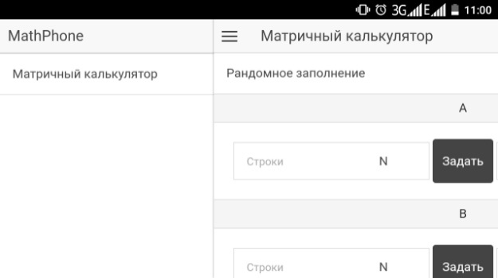

Рисунок 1 – Меню выбора модуля.

После выбора операции получение результата происходит автоматически, если введены матрица (матрицы), если же сначала выбрать операцию, а затем вводить матрицу (матрицы), то результат получается при нажатии на кнопку «Рассчитать».

**Заключение.** Связка вышеперечисленных языков программирования, технологий и библиотек позволяет создавать многофункциональные мобильные приложения для всех видов платформ. Единственным недостатком данного подхода в разработке мобильных приложений, является высокие требования к уровню знаний и компетенций разработчика приложения.

Возможности и сферы применения технологий такого рода настолько широки, что могут применяться при разработке приложений самой различной тематики.

Литература:

1. Htmlbook.ru – HTML, CSS, веб–дизайн// «Htmlbook.ru» – HTML, CSS, веб–дизайн htmlbook.ru Учебник по HTML, CSS, JavaScript. Статьи по веб–дизайну, графике и созданию сайтов с примерами. Советы, форум, справочная информация, рассылка. [Электронный ресурс]. – 2004. – Режим доступа: http://www.htmlbook.ru/– Дата доступа: 11.05.2016.
2. CSS Components Reusable and customizable front – end UI elements// Ionic Documentation [Электронный ресурс]. – 2016. – Режим доступа: http://www.ionicframework.com/docs/components/. – Дата доступа: 23.04.2016.
3. Начала алгебры / Винберг Э.Б. – М.: МЦНМО, МК НМУ, «УРСС», 998. – 192 с.
4. Шевчук, А. jQuery. Учебник для начинающих / А. Шевчук. – 2014. 124 с.

**ОСОБЕННОСТИ РАЗРАБОТКИ ФИРМЕННОГО СТИЛЯ IT-КОМПАНИИ**

***Курякова А.С.,***

*студентка 5 курса ВГУ имени П.М. Машерова, г. Витебск, Республика Беларусь*

Научный руководитель – Алейникова Т.Г., канд. физ.-мат. наук, доцент

*«Компания без логотипа – как человек без лица»*

Дэвид Эйри, графический дизайнер, писатель

На сегодняшний день в связи с пресыщением рынка всё новыми и новыми IT-компаниями необходимо выделить свою компанию из общей массы, сделать её привлекающей внимание и доверие, а также узнаваемой и предпочтительной. Именно в этом и заключается актуальность выбранной темы. Не зря Джек Траут, основатель крупной компании, сказал: «Упаковка важна так же, как и продукт, а иногда даже важнее».

Вопросами разработки фирменного стиля сегодня успешно занимаются сотни дизайнерских и рекламных агентств. Однако важно не только разработать, но и правильно донести фирменный стиль до общества, обеспечить его закрепление в сознании целевой аудитории компании, иначе желаемый эффект не будет достигнут. Поэтому цельюисследования стало выявление особенностей разработки фирменного стиля IT-компании.

**Материал и методы.** Материалом исследования являются результаты маркетинговых исследований в области фирменного стиля различных IT-компаний. Методы исследования – экспериментальные и аналитические.

**Результаты и их обсуждение.** Фирменный стиль – это грамотно подобранные по смыслу постоянные графические и текстовые элементы, с помощью которых можно установить принадлежность того или иного предмета к определенной компании [1].

Элементами фирменного стиля являются:фирменный логотип, слоган компании, фирменные бланки, визитные карточки, фирменные конверты и папки, корпоративный сайт и многое другое [1, 3].   
В результате разработки вышеперечисленных элементов создаётся брендбук – руководство по использованию фирменного стиля.

Процесс создания фирменного стиля длительный и трудоёмкий, поэтому необходимо выделить основные этапы разработки фирменного стиля:

1. Подготовка. Это предварительный этап, на котором выдаётся техническое задание, собирается необходимая информация о деятельности компании, места, которое она занимает на рынке, перспективах развития.

2. Формирование стратегии. Это этап анализа собранных данных, формирования идей, а также разработка нескольких вариантов плана действий.

3. Выработка идеи. Здесь происходит выбор основной идеи, которая и будет являться основой для всех элементов фирменного стиля. На этом этапе происходит выбор названия компании, а также проработка слогана. Примеры удачных слоганов IT-компаний: “Like no other” (“Как никто другой”), компания Sony; “Designed to move you” (“Разработано, чтобы заставить вас двигаться”), компания Logitech [2].

4. Визуализация идеи.Это этап разработки графического воплощения выбранной идеи, определения цветовой гаммы, выбора шрифтов, символов, графических элементов. Цветовая гамма — важнейший элемент фирменного стиля, ведь каждый цвет вызывает у человека различные эмоции и ассоциации. Не зря фирменный цвет компании “Google” – красный, что говорит нам о скорости.

5. Создание логотипа. Самый сложный и ответственный этап. Именно здесь определяется «лицо» компании. Поэтому к данному этапу необходимо подойти внимательно и рассудительно.

Логотип IT-компании должен быть простым и лаконичным, но в то же время запоминающимся. Как правило, это просто название компании, написанное определённым шрифтом (печатный логотип), либо с изображением стилизованных элементов (графический логотип).

«Вы должны создать такой логотип, который будет оставаться узнаваемым, даже будучи размером в дюйм» – Дэвид Эйри [1].

6. Создание других элементов фирменного стиля. Здесь разрабатываются основные носители стиля компании. Для IT-компании это могут быть визитные карточки, фирменные бланки, конверты, папки и многое другое.

7. Разработка Брендбука, который является основным документом для дальнейшего изготовления различной рекламной продукции компании.

Только пройдя через каждый из этапов разработки, IT-компания сможет получить свой уникальный фирменный стиль.

**Заключение.** В результате исследования были проанализированы основные стратегии разработки фирменного стиля (элементы фирменного стиля, этапы разработки фирменного стиля), а также было создано 5 вариантов фирменного стиля известной в Витебске IT-компании. Среди разработанных стилей руководством компании был выбран один, который и стал лицом данной компании. Также был разработан уникальный дизайн корпоративного сайта компании. Хотелось бы еще раз подчеркнуть, что фирменный стиль играет неоценимую роль для любой компании. Хороший фирменный стиль привлекает потребителей, предоставляя компании возможность получения прибыли и появления постоянных клиентов, на которых основано долгосрочное благополучие компании.

Литература:

1. Дэвид Эйри. Логотип и фирменный стиль / Д. Эйри. - 2-е изд. - Санкт-Петербург [и др.]: Питер, 2015. – 350 с.
2. Коллекция рекламных и имиджевых слоганов и логотипов российских и зарубежных компаний [Электронный ресурс]. – Режим доступа: http://www.sentence.ru/slogans/?topic=3. – Дата доступа: 25.02.2017.
3. Статьи о разработке фирменного стиля и его носителях [Электронный ресурс]. – Режим доступа: http://www.advecon.ru/articles/fstyle/. – Дата доступа: 26.02.2017.

**ЭЛЕМЕНТЫ ДИСТАНЦИОННОГО ОБУЧЕНИЯ   
В КУРСЕ «ТЕРМОДИНАМИКА И СТАТИСТИЧЕСКАЯ ФИЗИКА»**

***Кустова К.В.,***

*студентка 5 курса ВГУ имени П.М. Машерова, г. Витебск, Республика Беларусь*

Научный руководитель – Пышненко О.В.

В соответствии с учебным планом, дисциплина «Термодинамика и статистическая физика» изучается студентами физических специальностей в 6 и 7 семестрах в объеме 124 часов аудиторных занятий, из которых 8 часов отводятся на УСР. При таком объемном курсе, необходим промежуточный контроль уровня усвоения знаний студентами. Для решения данной проблемы можно использовать промежуточные тесты по разным темам и уровням сложности вопросов. В ВГУ имени П.М. Машерова внедрена система СДО *Moodle*, с помощью которой можно использовать в процессе обучения студентов дневной формы обучения такие элементы дистанционного обучения как: интерактивные лекции с промежуточными тестами по темам и тестовую форму контроля в виде итогового теста.

Поэтому в настоящей работе была поставлена цель: разработать интерактивные лекций и тестовые базы для дисциплины «Термодинамика и статистическая физика», и апробировать их в учебном процессе.

**Материал и методы.** Материалом послужили электронные ресурсы СДО *Moodle*, материал лекций дисциплины «Статистическая физика и термодинамика»; программное обеспечение – *MicrosoftWord 2007, MoodleXMLTemplate 1.3*.; онлайн сервис «*LaTex*». Применялись сравнительно-сопоставительные и экспериментальные методы с использованием компьютерных технологий.

**Результаты и их обсуждение.** Анализ учебного плана специальности «Физика (научно-педагогическая деятельность)», учебной программы дисциплины «Статистическая физика и термодинамика» показал, что теоретический лекционный материал дисциплины разбит на 10 разделов и 21 тему. В настоящей работе были разработаны интерактивные лекции по 14 темам лекционного курса, при разработке которых использовались методические рекомендации [1]. Интерактивные лекции созданы по принципу поэтапного усвоения знаний, при котором студенты должны на каждом этапе отвечать на несколько вопросов, после чего им предоставляется возможность изучения следующего учебного материала.

Необходимо было изучить целесообразность использование тестов в преподавании, для изучения педагогического аспекта использовались методические рекомендации [2].

После изучения определенной интерактивной лекции студентам предлагается пройти промежуточные тесты, которые позволяют добиться лучшего уровня усвоения знаний. При положительном результате теста, студент получает возможность перейти к изучению следующей интерактивной лекции и т.д.

Рисунок 1 – Диаграмма рапределения вопросов в тестовой базе по типам

Для интегрированного контроля уровня усвоения теоретического материала была разработана тестовая база по всему теоретическому материалу, включающая 392 вопроса. На рисунке 1 представлена диаграмма, которая отражает процент содержания вопросов различных типов в тестовой базе.

На основании разработанной и размещенной в СДО *Moodle* тестовой базы был разработан итоговый тест.

**Заключение.** Таким образом, в результате выполнения настоящей работы: изучена роль тестов в педагогическом процессе; изучены возможности использования элементов дистанционного обучения при обучении студентов дневной формы обучения; рассмотрена возможность системы СДО *Moodle* для создания интерактивных лекций; разработаны и внедрены 14 интерактивные лекции; разработана тестовая база вопросов по 21 темам курса «Термодинамика и статистическая физика», содержащая 392 вопроса.

Литература:

1. Галузо, И.В. Система дистанционного обучения MOODLE в рисунках и схемах / И.В. Галузо. – Витебск: ВГУ имени   
   П.М. Машерова, 2013. – 28 с.
2. Роберт, И.В. Теория и методика информатизации образования / И.В. Роберт. – Москва: БИНОМ. Лаборатория знаний, 2014. – 398 с.

**АРХИТЕКТУРА РАСПРЕДЕЛЕННЫХ ПРИЛОЖЕНИЙ С КЛИЕНТОМ   
ДЛЯ МОБИЛЬНЫХ ПЛАТФОРМ**

***Кухарев А.А.1, Сидоров А.А.2,***

*студенты 15 курса и 24 курса ВГУ имени П.М. Машерова, г. Витебск, Республика Беларусь*

Научные руководители – Ермоченко С.А., канд. физ.-мат. наук; Новый В.В.

В настоящее время актуальным вопросом в сфере информационных технологий является разработка гибко масштабируемых приложений. Но что именно означает создание и управление масштабируемым приложением? На примитивном уровне это просто соединение пользователей с удаленными ресурсами через Интернет. Но при этом организуется доступ к ресурсам, которые физически рассредоточены на множестве серверов, что и обеспечивает масштабируемость приложения.

При разработке сложного масштабируемого приложения, время, потраченное на планирование архитектуры web-службы, может помочь в дальнейшем сэкономить время при внесении изменений в требования к приложению.

Целью работы является проектирование архитектуры и разработка клиент-серверного приложения для занятия спортом, таким как Workout. Для такого рода приложений пользователям удобнее пользоваться различными мобильными устройствами, что и определило выбор вида клиентского приложения.

**Материал и методы.** Материалом исследования является клиент-серверное приложение для занятия спортом. Клиентское приложение разработано под операционную систему Android. Оно взаимодействует с удалённым сервером через сеть Интернет. Структура серверной части приложения основывается на ряде современных технологий: Java 8, Spring Framework 4, jOOQ, реализация JAX-RS API на базе Jersey, PostgreSQL, пул соединений HikariCP. Клиентская часть также использует современные решения для построения надежного и многофункционального приложения: Java 8, DI Framework Dagger 2, RxJava/RxAndroid, Retrofit2, ButterKnife, Google Play Services, Picasso. В качестве методов исследования использовались объектно-ориентированное моделирование и анализ.

**Результаты и их обсуждение.** Современные архитектуры приложений построены на базе REST-сервисов. В данной работе также было решено создавать приложение на базе REST-сервисов.

REST (Representational state transfer) – это стиль архитектуры программного обеспечения для распределенных систем, таких как World Wide Web, который, как правило, используется для построения веб-служб [1]. Каждая единица информации однозначно определяется глобальным идентификатором, таким как URL. Каждый URL в свою очередь имеет строго заданный формат. Управление информацией сервиса по некоторому URL целиком и полностью основывается на протоколе HTTP с помощью методов: GET (получить), PUT (добавить, заменить), POST (добавить, изменить, удалить), DELETE (удалить).

Общая схема серверной части приложения приведена на рисунке 1. Основой архитектуры является популярный framework Spring MVC. Часть Repository отвечает за взаимодействие с базой данных, которая функционирует под управлением СУБД PostgreSQL. Для решения различных сопутствующих проблем с производительностью приложения и удобством разработки, были использованы специальные библиотеки, реализующие пул соединения и концепцию Object-Relational Mapping.

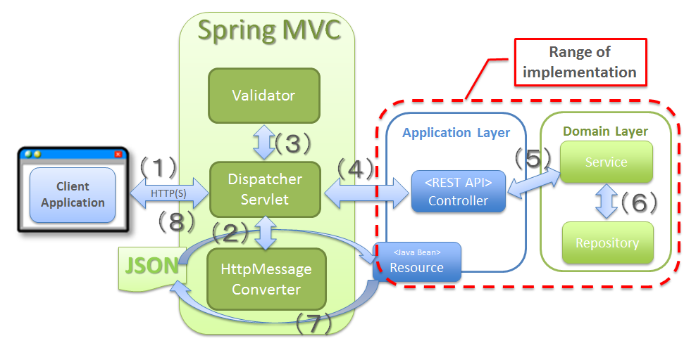

Рисунок 1 – Архитектура серверной части приложения

В ходе разработки распределенной инфраструктуры возникает потребность в параллельной разработке и взаимодействия между разработчиками клиентской и серверной частей. Для удовлетворения данной потребности было решено использовать OpenAPI спецификацию для описания, создания, использования и визуализации веб-сервисов REST. Это позволяет клиентским системам и документации синхронизировать свои обновления с изменениями на сервере.

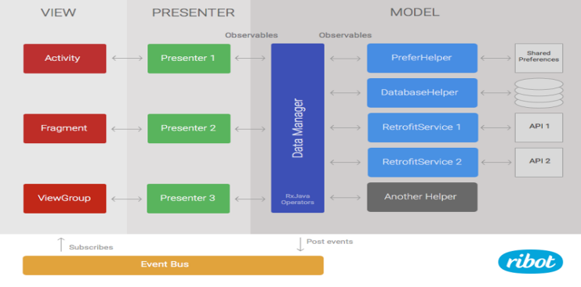Принципиальная схема работы клиентского приложения на базе платформы Android приведена на рисунке 2.

Рисунок 2 – Архитектура клиентской части приложения

**Заключение.** В результате работы было разработано приложение, которое демонстрирует работу различных современных технологий. Были разработаны модули на стороне клиента:

* модуль с картой площадок для тренировок;
* модуль для общения с сервером;
* модуль для работы со сторонними сервисами (VK API, Google+ API);
* модуль для составления программ тренировок.
* На стороне сервера разработаны:
* модуль для взаимодействия с базой данных;
* модуль для взаимодействия с клиентским приложением;
* промежуточный модуль бизнес-логики.

Разработанная архитектура позволяет гибко расширять функционал приложения и масштабировать его.

Литература:

1. Fielding, Roy Thomas. Architectural Styles and the Design of Network-based Software Architectures. Doctoral dissertation, University of California, Irvine, 2000

**О ПРИЗНАКАХ ДИСТРИБУТИВНОСТИ УМНОЖЕНИЯ   
ОТНОСИТЕЛЬНО ОБЪЕДИНЕНИЯ РЕШЕТКИ КЛАССОВ ФИТТИНГА**

***Ланцетова Е.Д.,***

*студентка 5 курса ВГУ имени П.М. Машерова, г. Витебск, Республика Беларусь*

Научный руководитель – Воробьев Н.Т., доктор физ.-мат. наук, профессор

*Классом Фиттинга* называется класс групп 𝔉, если он замкнут относительно нормальных подгрупп и произведений нормальных -подгрупп.

Из определения класса Фиттинга следует, что для группы *G* существует максимальная из нормальных подгрупп, принадлежащих 𝔉. Ее называют -радикалом группы *G* и обозначают $G_{F}$.

Основными операциями в алгебре классов Фиттинга являются операции умножения классов Фиттинга и решеточного объединения. Напомним, что если 𝔉 и $H$– классы Фиттинга, то их произведение класс $FH=\left(G:G/G_{F}∈H\right)$. Хорошо известно, что произведение двух любых классов Фиттинга является классом Фиттинга и операция умножения классов Фиттинга ассоциативна (см. [1, IX.1.12(a).(c)]).

В работе Кусака исследовались классы Фиттинга, порожденные объединением классов Фиттинга.

Если 𝔉 и $H$– классы Фиттинга, то $F∨H$ **–** наименьший из классов Фиттинга, который содержит объединение $F⋃H$.

Возникает задача о взаимосвязи операций умножения и решеточного объединения классов Фиттинга. В частности, верно ли свойство дистрибутивности умножения классов Фиттинга относительно их решеточного объединения. Основная цель настоящей работы – определение условий, при которых выполняется указанный дистрибутивный закон.

Будем использовать понятие класса Фишера.

**Определение** [1]. Класс Фиттинга 𝔉 называют *классом Фишера*, если из $G∈F, K⊴G, K≤H≤G$ и $H/K$– *p*-группа для некоторого простого числа *p*, следует $H∈F$.

Для каждого непустого класса Фиттинга 𝔉 Локеттом [2] был определен оператор «∗», который сопоставляет 𝔉 наименьший класс Фиттинга $F^{*}$, содержащий 𝔉, такой, что ${\left(G×H\right)}_{F^{*}}=G_{F^{*}}×H_{F^{*}}$ для всех групп *G*, и *H*. Если $F=F^{*}$, то 𝔉 называют *классом Локетта*.

Пусть ℙ – множество всех простых чисел и $π∈P$. Тогда $π^{'}=P\backslash π$. Будем обозначать через $N_{π}$– класс Фиттинга всех -нильпотентных групп. В частности, если $π=\{p\}$, где $p∈P$, то $N_{p}$– класс Фиттинга всех *p*-групп.

Напомним, что если 𝔛 – класс групп, то Char(𝔛) – это множество $\left\{p∈P :Z_{p}∈X\right\}$, где $Z_{p}$– циклическая группа порядка *p*.

Основной результат работы – следующая теорема.

**Теорема.** *Пусть* 𝔛*,* 𝔜*,* 𝔉 *– классы Фишера. Тогда равенство $X\left(Y⋁F\right)=XY⋁XF$ выполняется, если верно одно из утверждений:*

1. *Существует множество простых чисел π такое, что $Y⊆FN_{π}$ и $F⊆YN_{π^{'}}$;*
2. *Если $Y⊆F^{*}$,* 𝔛 *– класс Локкета, то $X≠XN_{p}$ для каждого простого $p∈Char(X)$.*

Литература:

1. Doerk K., Hawkes T. Finite soluble groups / K. Doerk, T. Hawkes // Berlin-New York: Walter de Gruyter, 1992. – s. 566.
2. Lockett F.P. The Fitting class 𝔉* / F.P. Lockett // Math. Z. – 1974. – Bd. 137. – S. 131 – 136.

**Имитационное моделирование поведения Linefollower робота**

***Литвинов А.В.,***

*учащийся 3 курса Оршанского колледжа ВГУ имени П.М. Машерова, г. Орша, Республика Беларусь*

Научный руководитель – Романцов Д.Ю.

На данный момент набирает популярность Arduino linefollower – собираемый и программируемый робот, способный двигаться по черной линии при помощи установленных на нем цветовых сканеров и алгоритма заложенного в памяти робота [1]. Основными проблемами данных роботов, препятствующими их распространению среди массового потребителя, и применению их в образовательном процессе являются:

* дороговизна комплектующих;
* отсутствие комплектующих в продаже в близлежащих магазинах;
* большие размеры и трудность нахождения достаточного места для расположения трассы;
* необходимость знания электроники.

Целью исследования является моделирование поведения робота.

**Материал и методы.** Для преодоления данных трудностей была создана программа Rova на языке программирования С#, которая позволяет программировать поведение робота при движении полю, содержащем трассу [3]. Трассу может рисовать сам пользователь с помощью встроенных инструментов – карандаша и ластика, имеется возможность загрузки из файла формата bmp. Разработанный эмулятор позволяет избежать финансовых затрат на закупку комплектующих для построения реального робота.

На рисунке ниже представлена экранная форма приложения в процессе своего выполнения. За основу была взята гоночная трасса г. Заксенринг.

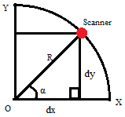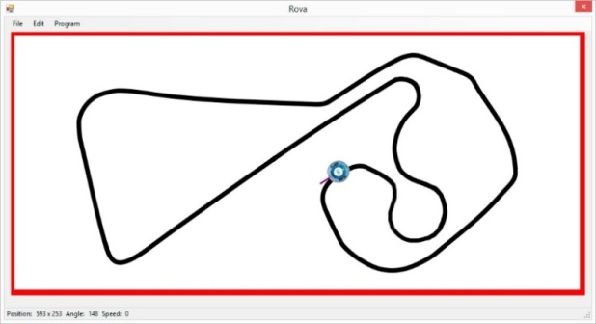

а б

Рисунок 1 – Иллюстрации: а – Движение по трассе, б – Схема расчёта положения одного из сканеров

**Результаты и их обсуждение.** При разработке программы были разработаны следующие модули, позволяющие корректировать поведение робота в различных ситуациях:

* KeyboardBehaviour – используется для настройки реакции робота на нажатие клавиш клавиатуры.
* LineFollowingBehaviour – определяет поведение робота во время движения по линии.
* WallBehaviour – определяет поведение робота в случае столкновения его со стеной.

Внутри каждого из этих модулей можно настроить поведение робота в соответствующих ситуациях. Это означает что, к примеру, можно изменить то как робот воспринимает распознавание трассы под обоими сенсорами одновременно.

Использование трех модулей для определения поведения робота вместо одного позволяет разграничить влияние каждого из них и уменьшить количество ошибок. При разработке ставилась задача повторить опыт использования сред программирования типа scratch, оградив пользователей от сложностей реализации модулей робота [2].

Работа в модулях производится при помощи специально созданных для данной задачи функций. Они разработаны для упрощения составления алгоритма движения, при этом по своим возможностям они максимально близко похожи на реальные компоненты linefollower-робота. Основной задачей являлось продумывание самого алгоритма движения, поиск разных методов следования за трассой в сложных условиях, например, движение по трассе с разрывами или крутыми поворотами. Подобный подход позволит проводить небольшие соревнования внутри групп учащихся, которые выявят участника с лучшим алгоритмом или трассой.

Основными проблемами в создании функций были определение цвета поля под роботом и поворот робота.

Инфракрасные сканеры настоящего робота linefollower были заменены на две специально созданные области, распознающие цвет пикселя под ними и передающие информацию об этом другим модулям программы. Так, например, путем сравнения цвета пикселя поля, находящегося по координатам соответствующем положению одного из цветовых сенсоров с константами можно задать направление движения. Если будет определено что цвет пикселя – черный, то робота можно повернуть в сторону этого пикселя. Если же цвет пикселя будет определен как красный, то робот остановится.

В связи с этим для рисования трасс используется специальная цветовая палитра: черный для трассы и красный для границ доступной области, что можно заметить на рисунке выше. Ко всем остальным цветам сенсоры не восприимчивы, поэтому можно использовать цветные изображения в качестве поля.

Определение координат расположения сканеров в зависимости от угла поворота робота, производится по следующим формулам:

*rs* = *rr* + *α* (1)

*dх* = cos(*rs*) * *R* (2)

*dy* = sin(*rs*) * *R* (3)

*Scanner.X* = *O.X* + *dx* (4)

*Scanner.Y* = *O.Y* + *dy* (5)

где *rs* – Угол сканера

*rr* – угол поворота робота

*α* – угол поворота сканера относительно оси х

*R* – радиус робота

*Scanner* – координатная точка положения сканнера

*O* – координатная точка центра робота

Координаты второго сенсора рассчитываются аналогично, но α берется с минусом.

На рисунке 1б отображены переменные участвующие в процессе определения координат сканера.

В движение имитация робота в отличие от реального linefollower приводится не мотор-редукторами и колесами, а специальными функциями, использующими GDI+. Изменение скорости производится путем увеличения расстояния на которое смещается робот за один ход.

**Заключение.** В данной работе были реализованы методы, позволяющие распознавать цвет пикселей экрана, а также передвигать робота в соответствии с данными полученными с датчиков цвета, а сам алгоритм работы робота приблизился к таковому у реального linefollower. Программа может использоваться как средство для изучения и моделирования поведения робота в различных условиях.

Литература

1. Блум, Д. Изучаем Arduino: инструменты и методы технического волшебства / Д. Блум; пер. с англ. – СПб.: БХВ-Петербург, 2015. – 336 с.
2. Голиков, Д. Книга юных программистов на Scratch / Д. Голиков, А. Голиков. – М.: Издательство Smashwords, 2013. – 140 с.
3. Павловская, Т.А. C# Программирование на языке высокого уровня / Т.А. Павловская. – СПб.: Питер, 2009. – 432 с.

**УЧЕБНО-МЕТОДИЧЕСКИЕ МАТЕРИАЛЫ ПО МАТЕМАТИКЕ   
ДЛЯ ИНОСТРАННЫХ СТУДЕНТОВ**

***Мазявин И.А.,***

*студент 4 курса ВГУ имени П.М. Машерова, г. Витебск, Республика Беларусь*

Научные руководители – Подоксёнов М.Н., канд. физ.-мат. наук, доцент; Шерегов С.В.

Четырёхлетний опыт обучения студентов ФОИГ по программе «English Medium» показывает, что их уровень знаний школьного курса математики недостаточен для успешного обучения. Выполненная автором учебно-методическая разработка может быть использована для работы с иностранными студентами на подготовительном отделении, а также для обеспечения самостоятельной работы иностранных студентов по предмету «Методы решения математических задач».

**Материал и методы.** Исходным материалом для данной работы явились презентации, разработанные заведующим кафедрой ГиМА Подоксёновым М.Н. для проведения дистанционных занятий (вебинаров) со слушателями подготовительного отделения по подготовке к централизованному тестированию.

**Результаты и их обсуждение.** Перед автором работы была поставлена задача: разработать четыре презентации на английском языке по темам «Арифметическая и геометрическая прогрессии», «Показательная функция. Показательные уравнения и неравенства», «Логарифмическая функция. Тождественные преобразования логарифмических уравнений», «Логарифмические уравнения и неравенства». Сложность работы обусловлена тем, что многие понятия и действия, хорошо знакомые белорусским школьникам, приходится разъяснять в данных презентациях; многие навыки, которыми хорошо владеют выпускники школ Беларуси, необходимо развивать у иностранных студентов.

Презентации включают в себя определения основных понятий, примеры решения задач и задачи для самостоятельного решения с ответами. Определения показательной и логарифмической функций сопровождаются их графиками при различных основаниях. Разобраны примеры решения задач самого разного уровня: от самых простых до задач повышенной сложности. Показаны различные методы решения задач: кроме обычных алгебраических методов используются графический метод, метод оценки различных частей уравнения, метод интервалов решения неравенств.

Презентации создаются в редакторе Word-2007 и сохраняются в формате pdf. После окончательной корректировки презентации будут размещены в системе дистанционного обучения ВГУ имени   
П.М. Машерова (<https://sdo.vsu.by/course/view.php?id=3386>).

Важной составной частью работы является разработка тестов на английском языке. Тесты позволят преподавателю контролировать уровень усвоения материала. Созданы вопросы различных типов: числовой ответ, множественный выбор, на соответствие. Основные темы вопросов: определения, свойства, простейшие уравнения и неравенства, а также графики функций.

Вопросы разбиты на категории. Тест формируется путём случайного выбором одного вопроса из каждой категории.

Для создания презентаций и тестовых вопросов потребовалось освоить графические возможности Word-2007, а также встроенные редакторы формул. Для того чтобы разместить тесты в системе дистанционного обучения было необходимо было изучить редактор формул Latex.

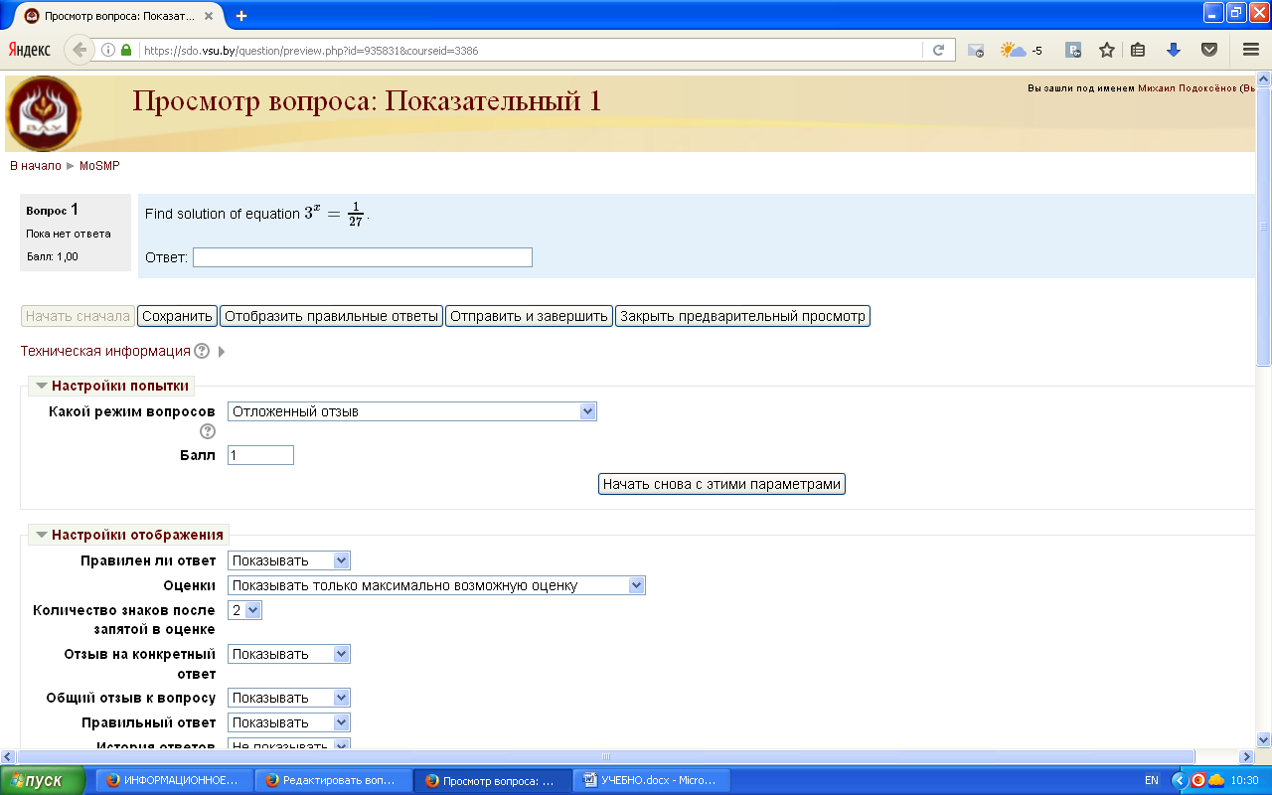Пример тестового вопроса типа «числовой».

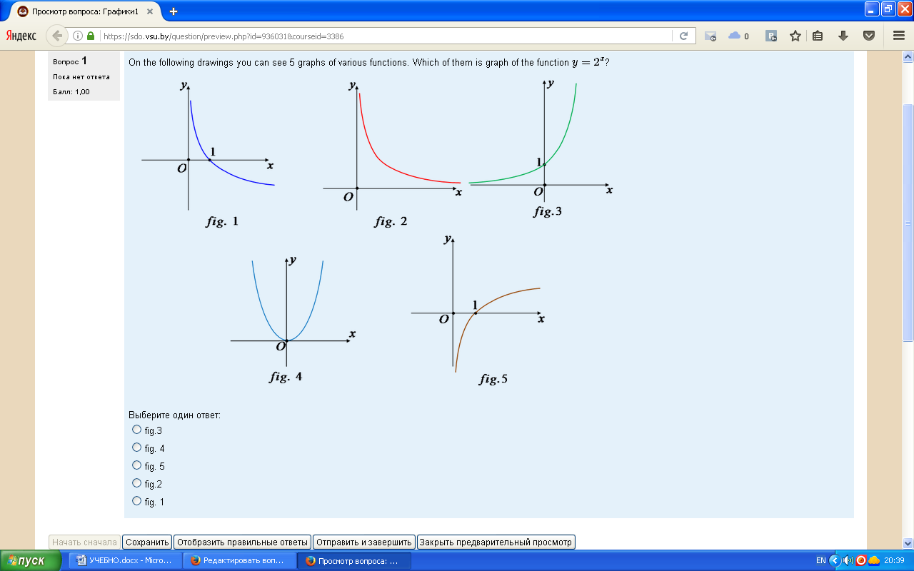Пример вопроса типа «множественный выбор»

**Заключение.** В процессе работы созданы презентации и тесты, которые могут быть использованы для довузовской подготовки иностранных студентов, а также в процессе преподавания дисциплины «Методы решения математических задач». Данная работа потребовала освоения графических возможностей и редакторов формул программы Word-2007 и редактора формул Latex. Все эти навыки, безусловно, будут полезны в работе, после окончания обучения в университете.

Литература:

1. Lohwater’s A.J. Russian-English Dictionary of Mathematical Sciences / Edited by R.P. Boas // American Mathemetical Society, Providence, Rhode Island, 1990.
2. Бубен, С.В. Математика. Полный сборник задач / С.В. Бубен, В.В. Казачёнок. – Минск: Аверэв, 2011.
3. Сборник задач по математике для поступающих в вузы / под ред. М.И. Сканави. – Изд-во Оникс, 2006.

**ЭФФЕКТИВНОСТЬ СВЕРТОЧНЫХ НЕЙРОННЫХ СЕТЕЙ   
В ЗАДАЧАХ РАСПОЗНАВАНИЯ РУКОПИСНЫХ ЦИФР**

***Махлаев Ю.Н.,***

*студент 4 курса ВГУ имени П.М. Машерова*, *г. Витебск*, *Республика Беларусь*

Научный руководитель – Кухарев А.В., канд. физ.-мат. наук

Область применения нейросетевых технологий постоянно расширяется, что связано в первую очередь с появлением новых архитектур глубоких нейронных сетей, одним из примеров которых являются сверточные нейронные сети. Сверточная нейронная сеть, или сеть свертки – это специальная архитектура многослойных искусственных нейронных сетей, предложенная Яном Лекуном в 1998-м году и нацеленная на эффективное распознавание изображений [1].

Цель настоящей работы – оценить преимущества сверточных нейронных сетей в задачах распознавания рукописных символов на примере десятичных цифр по сравнению с классическими полносвязными сетями. В работе проводится сравнение времени обучения и точности распознавания классических полносвязных сетей и сетей свертки, не содержащих полносвязных слоев.

**Материал и методы**. Обе рассматриваемые архитектуры нейронных сетей обучаются по алгоритму обратного распространения ошибки. Классическая многослойная нейронная сеть состоит из одного входного слоя, нескольких скрытых полносвязных слоев и выходного слоя. Архитектура же сверточных нейронных сетей подразумевает наличие чередующихся слоев свертки и подвыборки [2, c. 330].

Программная реализация изучаемых нейронных сетей выполнена на основе библиотеки Theano языка Python. Важным преимуществом этой библиотеки является то, что она позволяется задействовать при вычислениях графический сопроцессор, что позволяет увеличить скорость обучения сети в 5 – 10 раз. В ходе данной работы вычисления проводились на видеокарте GeForce GT 610.

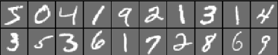Анализ эффективности распознавания образов сверточными и полносвязными нейронными сетями проводился на примере задачи распознавания рукописных десятичных цифр из базы MNIST. Пример изображений цифр этой базы показан на рисунке 1.

Рисунок 1 – Пример данных из базы MNIST

**Результаты и их обсуждение.** В качестве тестируемых полносвязных нейронных сетей использовались следующие три сети: 1) FNN1 – сеть, состоящая из трех полносвязных слоев, в каждом из которых по 100 нейронов, и одного выходного softmax-слоя; 2) FNN2 – отличается от FNN1 только тем, что содержит по 200 нейронов в каждом полносвязном слое; 3) FNN3 – сеть с 4-мя полносвязными слоями по 200 нейронов и одним выходным. Обучение каждой сети осуществлялось в 40 эпох (одна эпоха соответствует прогону всех образов базы MNIST). Коэффициент скорости обучения *η* сети за время обучения уменьшался от 0,5 до 0,009.

Графики зависимости точности распознавания полносвязных сетей от количества эпох обучения показаны на рисунке 2.

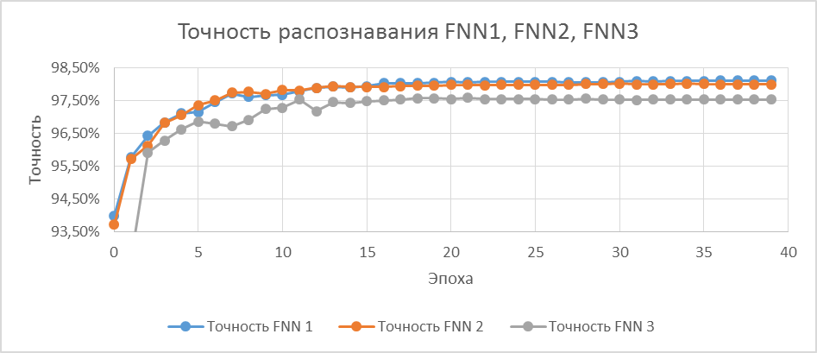

Рисунок 2 – Точность распознавания цифр с помощью полносвязных нейронных сетей FNN1, FNN2 и FNN3

Из рисунка 2 видно, что точность распознавания полносвязных нейронных сетей не улучшается при увеличении количества нейронов в слоях выше 100. Кроме того, добавление еще одного скрытого слоя также не приводит к повышению точности распознавания (см. таблицу 1).

Таблица 1 – Время обучения и ошибка распознавания полносвязных сетей

|  |  |  |
| --- | --- | --- |
| **Сеть** | **Время обучения, мин** | **Ошибка** |
| FNN1 | 13,79 | 1,90% |
| FNN2 | 13,78 | 1,99% |
| FNN3 | 16,03 | 2,42% |

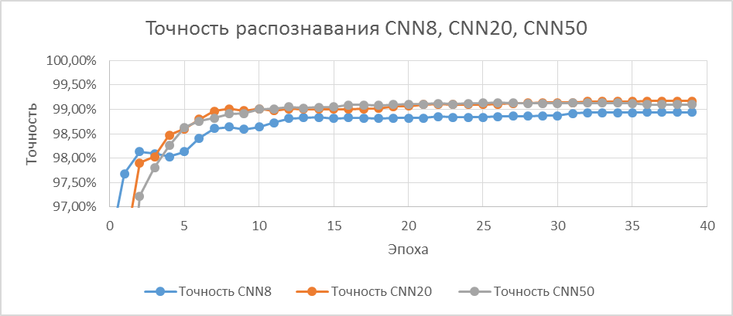Проведено также тестирование трех сверточных сетей. Каждая сеть включают по три слоя свертки и три слоя подвыборки, чередующихся между собой, и один выходной слой. Обозначим эти сети как CNN8, CNN20 и CNN50, где число обозначает количество карт признаков в первом сверточном слое. Результат обучения показан на рисунке 3.

Рисунок 3 – Точность распознавания цифр с помощью сверточных нейронных сетей CNN8, CNN20 и CNN50

Как видно из рисунка 3, у всех трех сверточных сетей точность распознавания выше, чем у полносвязных сетей. При этом у сверточной сети с 20 картами признаками точность выше, чем у сети с 8 картами. Однако дальнейшее увеличение количества карт признаков до 50 не дает повышения точности, но увеличивает время обучения (таблица 2). Таким образом, сеть CNN20 показала лучшие результаты из рассмотренных здесь сетей.

Таблица 2 – Время обучения и ошибка распознавания сверточных сетей

|  |  |  |
| --- | --- | --- |
| **Сеть** | **Время обучения, мин** | **Ошибка** |
| CNN8 | 24,72 | 1,06% |
| CNN20 | 58,49 | 0,83% |
| CNN50 | 184,95 | 0,86% |

**Заключение.** У сверточных нейронных сетей, не содержащих полносвязных слоев, ошибка распознавания рукописных цифр в среднем в 2 раза меньше, чем у полносвязных нейронных сетей. Это делает сверточные сети перспективными для практического применения в задачах распознавания, где присутствуют большие искажения во входных данных, и другие алгоритмы машинного обучения перестают работать эффективно.

Литература:

1. LeCun, Y. Gradient-based learning applied to document recognition / Y. LeCun [et al.] // Proc. of the IEEE. – 1998. – Vol. 86. – P. 1–46.
2. Хайкин, С. Нейронные сети: полный курс / С.Хайкин. – М.: ООО “И.Д.Вильямс”, 2006. – 1104 с.

**РАСШИРЕНИЕ БАЗЫ ЗАДАЧ ПО ТФКП КАК ЭЛЕМЕНТ ЭЛЕКТРОННОГО УЧЕБНИКА**

***Медведева В.Ю.,***

*студентка 3 курса ГрГУ имени Я. Купалы, г. Гродно, Республика Беларусь*

Научный руководитель – Сетько Е.А., канд. физ.-мат. наук, доцент

Сегодня становится актуальным создание электронных учебников, проектируемых на основе гиперссылок. В них происходит структурирование материала, что способствует дифференциации обучения за счёт изложения теории и подбора задач по уровням сложности.

**Материал и методы.** В статье рассматривается механизм подготовки банка задач по теме «Конформные отображения» с использованием автоматизированной компьютерной системы как элемента электронного учебника, создаваемого на кафедре ФиПМ ГрГУ [3]. Преподавателями кафедры была разработана компьютерная система, позволяющая автоматизировать процесс разработки банка задач [1]. Она включает:

* саму базу, содержащую задачи и ответы в параметризованном виде;
* программу на языке C++, подставляющую значения параметров в общий вид задачи из базы и генерирующую заданное пользователем количество вариантов;
* макроопределения в системе LaTeX, которые осуществляют вёрстку сгенерированного основной программой материала в различных форматах.

**Результаты и их обсуждение.** Для создания шаблонов каждого типа заданий требуется сначала глубоко изучить их математическую структуру, затем, на основе введения параметров построить модель задачи.

Рассмотрим пример заданий на построение образа некоторой области при известном дробно-линейном отображении.

Пусть область ** ограничена дугами двух окружностей. В силу кругового свойства дробно-линейного отображения ** отображается или на область, ограниченную дугой окружности и прямолинейным отрезком (внутренность или внешность кругового сегмента), или на угол между лучами [2]. Всё зависит от того, есть ли на данной окружности (или прямой) точка, отображающаяся в бесконечно удалённую точку плоскости *w.* Тогда эта окружность или прямая отображается в прямую. В противном случае, она отобразится в окружность конечного радиуса.

*Задание 1. Найти образ луночки * *при дробно-линейных отображениях :*

*а) ,;*

*б) , ;*

*в) ,;*

*г) , .*

Решение: Область заключена между двумя окружностями. Центр одной находится в начале координат, центр второй – на расстоянии  на одной из координатных осей (4 варианта). Точки пересечения двух окружностей располагаются или на действительной, или на мнимой оси на расстоянии *а* от начала координат.

Найдём угол между окружностями. Во всех случаях он равен .

В качестве примера рассмотрим первый случай. Треугольник *АВС* – прямоугольный, равнобедренный (*АВ=АС=а*). Следовательно,  *КВ* – касательная к окружности . *МВ* – касательная к окружности . Значит,  (рис. 1). Из конформности дробно-линейного отображения следует, что данная область будет отображена на прямолинейный угол раствора . Для уточнения его расположения, согласно гармоническому свойству, возьмём точки на границе и найдём их образы: ,, , . В итоге, во всех четырёх вариантах получаем следующую область: прямолинейный угол раствора  (рис. 2).

*Задание 2. Дана функция . В какую линию отображаются:*

*а)  б)*

Решение: а) Если задана прямая или окружность, то легко узнать перейдёт ли она при дробно-линейном преобразовании в прямую или окружность. Действительно, очевидно, что в результате преобразования мы получим прямую только в том случае, если на заданной окружности (или прямой) лежит точка, которая преобразованием переводится в бесконечность.

Например, преобразование  отображает окружность  в окружность, а окружность  - в прямую. Действительно, *w* равно бесконечности только при . Эта точка лежит на второй окружности, но не лежит на первой. Следовательно, на второй окружности лежит точка, которая переводит преобразование в бесконечность, поэтому вторая окружность перейдёт в окружность, проходящую через бесконечно удалённую точку, то есть в прямую.

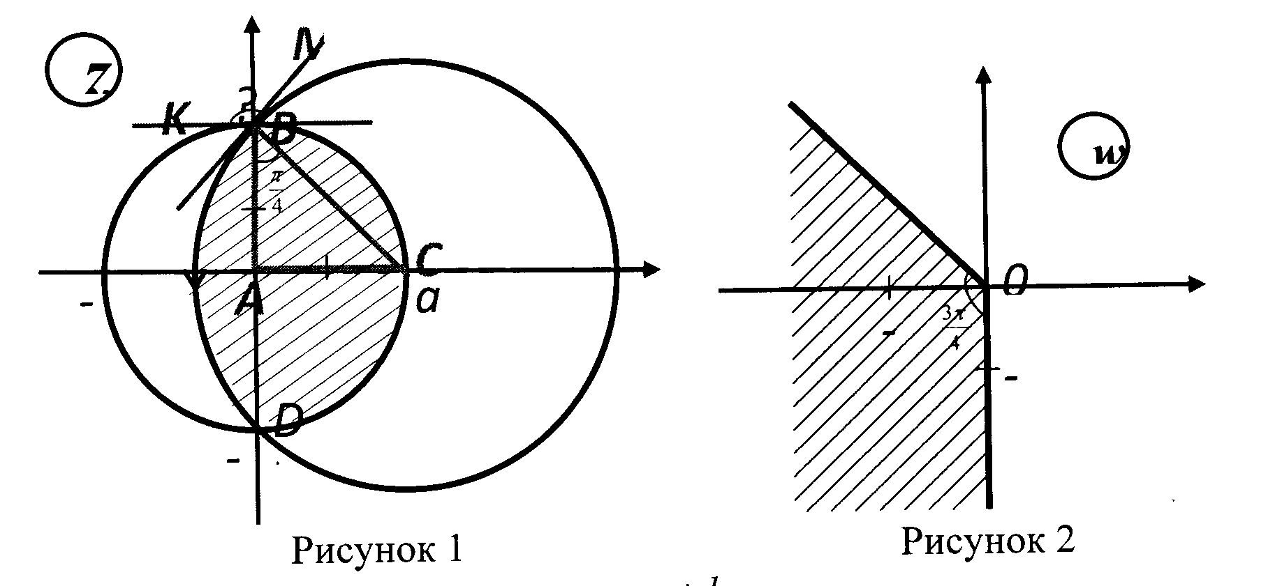б) . Следовательно, точка  принадлежит прямой , которая переходит в линию при дробно-линейном отображении функцией , и не принадлежит прямой , которая переходит в окружность.

**Заключение.** Описанная методика использовалась при составлении электронного учебника по курсам «Высшая математика» и «Теория функции комплексного переменного» [1, 3].

Литература:

1. Ляликов, А.С. Автоматизация подготовки задач по курсу высшей математики / А.С. Ляликов, К.А. Смотрицкий // Современные информационные технологии компьютерные технологии: тез. докл. респ. науч.-практ. конф., Гродно, 2 –4 окт. 2006 г. / ГрГУ им. Я. Купалы; редкол.: Е.А. Ровба (отв.ред.) [и др.]. – Гродно, 2006. – С. 225–227.
2. Маркушевич, А. И. Краткий курс теории аналитических функций : учеб. пособие для студ. ун-тов / А.И. Маркушевич.- 4-е изд., испр. и доп. – М. : Наука, 1978. – 416 с.
3. Ровба, Е.А. О создании электронной базы задач по "ТФКП" / Е.А. Ровба, Е.А. Сетько, К.А. Смотрицкий // Вычислительные методы, модели и образовательные технологии : сб. материалов Международной научно-практической конференции, Брест, 22–23 октября 2015 г. – Брест : БрГУ им. А.С. Пушкина, 2015. – С.180–181.

**ПРОГРАММА SCHEDULE (РАСПИСАНИЕ)**

***Метелица Д.С.*,**

*студент 3 курса Витебского государственного политехнического колледжа учреждения образования «Витебский государственный технологический университет», г. Витебск, Республика Беларусь*

Научный руководитель – Тыбербай С.Г.

В основу успешного планирования дел всегда заложено грамотное расписание. Иногда дел бывает очень много и нам нужно уметь определять главные дела и второстепенные.

В основе успешного планирования и распределения времени лежит матрица Эйзенхауэра. Матрица Эйзенхауэра – это один из самых популярных инструментов тайм-менеджмента. Основоположником этой матрицы является 34-й президент США Дуайт Дэвид Эйзенхауэр.

Для построения матрицы в начале формулируется в уме цель, к которой вы стремитесь. Далее разбейте поле на 4 квадранта и распределите все свои дела по ним, соотнося их с поставленной целью.

Все наши дела можно разделить на 4 подзадачи: Задачи А «Срочно – Важно», Задачи B «Не срочно – Важно», Задачи C «Срочно – Не важно», Задачи D «Не срочно – Не важно».

Очень часто в нашей жизни при принятии того или иного решения мы пользуемся принципом выбора «жадного алгоритма». Жадный алгоритм (англ. Greedy algorithm) – алгоритм, заключающийся в принятии локально оптимальных решений на каждом этапе, допуская, что конечное решение также окажется оптимальным. Цель – разработать программу аналог программ «Календарь», «Блокнот» операционной системы Windows, обладающую дополнительными возможностями выбора дел по приоритету.   
В соответствии с целью необходимо решить следующие задачи: изучить предметную область; предоставить возможность выбора приоритета дел; в зависимости от приоритета определять время в своем рабочем расписании; для реализации задачи использовать «Жадный алгоритм»; программно реализовать продукт на языке C# в среде Visual Studio 2015.

## Материал и методы. Для установки программы Schedule.exe требуется установить у себя на компьютере  .NET Framework v4.0.30319. После запуска программы (schedule.exe) появляется главная форма. При запуске программы в первый раз – основная таблица пустая. На главной форме можно просмотреть текущее расписание, просмотреть свое расписание за выбранный период, а также спланировать список дел на текущую или будущую дату.

**Результаты и их обсуждение.** При планировании нашего расписания мы выбираем приоритет дела: «Наивысший», «Выше среднего», «Средний», «Выше минимального», «Минимальный», а также выбираем дату и время когда наше дело должно быть выполнено. Для удобства расписание можно увидеть не только по выставленному приоритету, но и по цветовому оформлению: «Наивысший» приоритет выделен красным цветом, а «Минимальный» - бледно голубым. На одну и тоже время мы не можем запланировать два дела одновременно. Пользователь может отсортировать дела с использованием пункта меню «Сортировка» – список дел будет отсортирован по предположительно наилучшему варианту порядка их выполнения. В программе предусмотрены процедура «Фильтр» – в этом случае можно просмотреть список дел за неделю и за месяц.

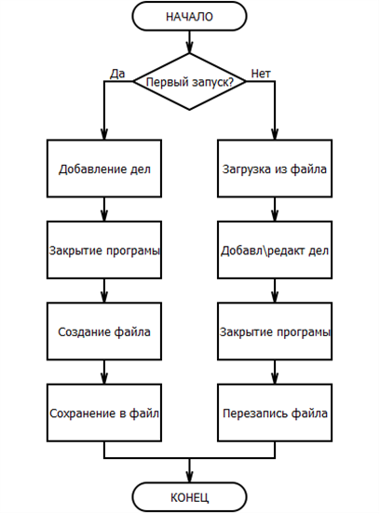Все изменения, внесенные в таблицу, при закрытии сохраняются в файл «save.txt». Если данный файл существует, то при повторном запуске программы данные из этого файла отобразятся в таблице.

Рисунок 1 – Общая блок схема программы

**Заключение.** Данная программа позволяет сортировать дела по степени важности, времени и датам выполнения, такие функции не предусмотрены, например, в стандартных программах операционной системы Windows «Блокнот» или «Календарь». Преимуществом данного программного продукта является то, что при планировании дел, мы определяем приоритет наших дел, и в первую очередь будем видеть и выполнять задачи А «Срочно – Важно».

# Литература:

1. Электронный учебник «Руководство по программированию на C#» - Электрон.дан. – Режим доступа: <https://msdn.microsoft.com/ru-ru/library/67ef8sbd.aspx> – Загл. с экрана.
2. «ВикипедиЯ» Свободная энциклопедия - Электрон. дан. – Режим доступа: <https://ru.wikipedia.org/wiki/%D0%96%D0%B0%D0%B4%D0%BD%D1%8B%D0%B9_%D0%B0%D0%BB%D0%B3%D0%BE%D1%80%D0%B8%D1%82%D0%BC>– Загл. с экрана.
3. «Психологос» энциклопедия практической психологии - Электрон. дан. – Режим доступа: <http://www.psychologos.ru/articles/view/matrica_eyzenhauera> – Загл. с экрана.

**РАЗРАБОТКА УСТРОЙСТВА ИСКУССТВЕННОГО РАССВЕТА   
НА БАЗЕ МИКРОКОНТРОЛЛЕРА ATMEL**

***Миненков Д.,***

*студент 4 курса ВГУ имени П.М. Машерова, г. Витебск, Республика Беларусь*

Научный руководитель – Адаменко Н.Д., канд. пед. наук, доцент

Клинические исследования доказали, эффективность применения устройств искусственного рассвета как средства способствующего улучшения самочувствия пользователей за счет имитации естественного восхода солнца, способствующего естественному пробуждению.

Цель работы – создание устройства для автоматизированного включения освещения (т.е. реализация технологии “искусственного рассвета”), с поддержкой управления на месте (с помощью кнопок), или из Android приложения посредством протокола Bluetooth.

**Материал и методы.** В качестве материала изучения рассматриваются программные и технические средства создания устройств, предназначенных для имитации искусственного рассвета. К числу основных методов исследования относятся общенаучные методы (системный анализ, синтез, эксперимент), изучение технической литературы.

**Результаты и их обсуждение**. В качестве платформы было выбрано Arduino Nano на базе микроконтроллера Atmel ATMega328P.

Рисунок 1

Технические характеристики:

|  |  |
| --- | --- |
| микроконтроллер | Atmel ATmega328 |
| рабочее напряжение (логическая уровень) | 5 В |
| входное напряжение (рекомендуемое) | 7-12 В |
| входное напряжение (предельное) | 6-20 В |
| цифровые входы/выходы | 14 (6 из которых могут использоваться как выходы ШИМ) |
| аналоговые входы | 8 |
| постоянный ток через вход/выход | 40 мА |
| флеш-память | 32 Кб (ATmega328) при этом 2 Кб используются для загрузчика |
| ОЗУ | 2 Кб (ATmega328) |
| eeprom (энергонезависимая память) | 1 Кб (ATmega328) |
| тактовая частота | 16 МГц |

Помимо Arduino Nano, в устройстве используются:

* Модуль часов реального времени DS1302 с I2C контроллером.
* Жидкокристаллический экран 16 x 2 символов с контроллером HD44780, позволяющем “общаться” с управляющем устройством посредством протокола I2C.
* Bluetooth модуль HC-05.
* Реле TRA4.
* Beeper (зуммер).
* Блок питания.

Релизованные возможности:

* Отображение текущего времени.
* Асинхронная обработка нажатия кнопок.
* Отображение приведшего на Bluetooth текста на экране.
* Включение / отключение освещения.

**Заключение.** Реализованные на данный момент возможности уже на данном этапе подтверждают, что перечисленные ниже функции могут быть реализованы в следующих версиях прошивки, среди которых: меню для управления устройством “на месте”; установка нескольких будильников (времён срабатывания), с возможностью установить для каждого будильника свою мелодию; возможность принимать управляющие команды через Bluetooth.

**ПРОЕКТ ПОЛИТИКИ ИНФОРМАЦИОННОЙ БЕЗОПАСНОСТИ   
ВГУ ИМЕНИ П.М. МАШЕРОВА**

***Молодева А.Ю., Клейменов А.А.,***

*студенты 5 курса ВГУ имени П.М. Машерова, г. Витебск, Республика Беларусь*

Научные руководители – Пышненко О.В., Станкевич С.М.

Согласно требованиям: НПА и ТНПА в области информационной безопасности Республики Беларусь; оперативно-аналитического центра (ОАЦ) при Президенте Республики Беларусь в каждой организации должна быть разработана и внедрена комплексная система защиты информации (КСЗИ), которой, в настоящее время, в ВГУ имени П.М. Машерова (далее – ВГУ) не существует. В компьютерной сети университета хранится множество документации не только об учебном процессе, но и личные данные сотрудников университета и студентов, информация о финансовых операциях. Вся эта информация требует качественной защиты. Поэтому, в настоящей работе была поставлена цель – разработать проект политики информационной безопасности ВГУ.

**Материал и методы:** официальные электронные правовые интернет ресурсы Республики Беларусь; НПА и ТНПА Республики Беларусь в сфере информационной безопасности; описательно-аналитические и сравнительно-сопоставительные методы.

**Результаты и их обсуждение.** На первом этапе была проведена классификация объектов информатизации по требованиям безопасности приведённая в СТБ 34.101.30-2007 «Информационные технологии. Методы и средства безопасности. Объекты информатизации. Классификация» [1].

Согласно этой классификации, информационная система персональных данных ВГУ относится к *классу Б2* – совокупность объектов информатизации, на которых обрабатывается информация в пределах области действия комплекса средств безопасности объекта, содержащая сведения, отнесенные в установленном порядке к служебной информации ограниченного распространения, технические средства которых размещены в нескольких контролируемых зонах, объединенных защищенными каналами передачи данных.

В качестве источников, при изучении НПА и ТНПА в сфере информационной безопасности, использовались ресурсы сайта «КонсультантПлюс», а так же сайт ОАЦ [2].

В качестве примера была проанализирована политика информационной безопасности БГМУ [3]. На основании сравнительно-сопоставительного анализа политики и требований ОАЦ, был разработан проект Политики информационной безопасности ВГУ, включающий в себя следующие разделы:

1. Общие положения.
2. Список терминов и определений.
3. Описание объекта защиты.
4. Цели и задачи деятельности по обеспечению информационной безопасности.
5. Угрозы информационной безопасности.
6. Модель нарушителя информационной безопасности.
7. Основные положения по обеспечению информационной безопасности.
8. Организационная основа деятельности по обеспечению информационной безопасности.
9. Ответственность за соблюдением положений политики.
10. Контроль за соблюдением положений политики.
11. Заключительные положения.

Для внедрения в практику данного проекта, необходима его экспертиза в ЦИТ ВГУ.

Заключение. Таким образом, в результате выполнения настоящей работы были решены следующие задачи: изучены НПА и ТНПА в области защиты информации, действующие в настоящее время в Республике Беларусь; разработан проект Политики информационной безопасности ВГУ имени П.М. Машерова.

Литература:

1. Информационные технологии. Методы и средства безопасности. Объекты информатизации. Классификация: СТБ 34.101.30-2007. – Введ. 01.04.08 – // Информационная безопасность [Электронный ресурс] – Режим доступа: http://itsec.by/klassifikaciya-obektov-informatizacii-stb-34-101-30-2007/ – Дата доступа: 17.11.2016.
2. Оперативно-аналитический центр при Президенте Республики Беларусь [Электронный ресурс] – 2017. – Режим доступа: http://oac.gov.by/ – Дата доступа: 28.02.2017.
3. Политика информационной безопасности учреждения образования «Белорусский государственный медицинский университет» [Электронный ресурс] – 2015. – Режим доступа: https://www.bsmu.by/downloads/otdeli/ vospitanie/2015/348.pdf – Дата доступа: 20.11.2016.

**УПРАВЛЯЕМАЯ МОДЕЛЬ РОБОТА «ЛУНОХОД»**

***Ржеутский А.А.1, Томчук Н.С.2,***

*1студент 4 курса ВГУ имени П.М. Машерова; 2учащийся Новкинской СШ Витебского района,*

*г. Витебск, Республика Беларусь*

Научные руководители – Галузо И.В., канд. пед. наук, доцент; Байдаков В.А.

Есть много различных определений для слова робот. Одно из них предполагает, что машина, которая будет рассматриваться как робот, должна ощущать динамично изменяемую среду и реагировать на эти изменения практически без вмешательства человека.

Идея проекта следующая: робот-луноход должен выполнять незамысловатые действия, как например, двигаться вперед, назад, выполнять повороты, определять расстояние до препятствий, уметь автоматически объезжать препятствия.

**Задачи: разработать модель лунохода с учетом наличия материальной базы и уровня подготовленности учащихся; создать программное обеспечение для работы лунохода; изготовить действующую модель лунохода.**

**Цель – создание действующей модели лунохода для дальнейшего экспонирования на выставки в школьном музее космонавтики.**

**Результаты и их обсуждение.** Важный момент, на котором никто в своих проектах не заостряет внимание **–** это алгоритм работы вашей поделки. В данном конкретном случае **–** это то, как именно будет перемещаться наш робот-луноход. Речь идет об автоматическом управлении без участия человека.

Вот этот простой алгоритм, записанный словами:

1. Измеряем расстояние до препятствия впереди.
2. Если это измеренное расстояние меньше значения DST_TRH_BACK (сокращение от distancethreshold), то останавливаемся и двигаемся задним ходом одновременно поворачивая. Направление поворота выбираем так: если ранее уже поворачивали влево, то поворачиваем вправо и наоборот.
3. Если измеренное расстояние больше чем DST_TRH_BACK, но меньше чем DST_TRH_TURN, то просто поворачиваем. Направление поворота выбираем случайно.
4. Если до препятствия далеко, то просто едем вперед.
5. Повторяем все сначала.

Для робота-лунохода были выбраны два ведущих колеса. Поэтому можем выполнить (запрограммировать) несколько типов поворотов:

* плавный поворот, все колеса вращаются, но колеса с одной стороны вращаются быстрее;
* резкий поворот, колеса вращаются только, с одной стороны;
* разворот на месте; как трактор, колеса одной стороны вращаются назад, а другой **–** вперед.

## Компоненты устройства.

1. Arduino UNO R3.
2. Моторы постоянного тока (DC) с вращением в обе стороны **–** 2 шт.
3. Колеса **–** 6 шт.
4. Плата для управления 4-мя DC моторами **–** MotorDriveShield L293D.
5. Ультразвуковой измеритель расстояния HC-SR04.
6. Аккумуляторы Ni-MN 1.2 В **–** 8 шт.
7. Пластиковый бокс держатель для батареек, BatteryBoxholder 4 AA Batteries **–** 2 шт.
8. Аккумулятор типа «Крона» 9 В **–** 1 шт.
9. Опционально тумблер — выключатель питания.

Одним из популярных УЗ датчиков является HC-SR04. Функционально он напоминает датчик Parallax PING. Эти датчики излучают импульс с частотой 40 КГц при подаче сигнала на вход синхронизации. Датчик измеряет время, за которое звуковой импульс вернется обратно, после чего на выходе формирует пропорциональный этому времени широтно-модулированный сигнал. В случае Parallax PING линия для подачи сигнала и для приема является одной и той же, в HC-SR04 эти линии разделены. Заявленная дальность действия HC-SR04 составляет 450 см. Блок-схема робота-лунохода представлена на рисунке 1.

Двигатели, которые использовались для построения выше приведенного робота, называются   
FA-130RA-18100. Это компактные игрушечные моторы. Они могут потреблять около 0.1 – 0.2 А на холостых оборотах. В реальной работе их токопотребление может составить 0.5 А.

У стандартных 3-вольтовых двигателей скорость холостого хода составляет 12300 об/мин. Это очень быстро, поэтому нам потребовались редукторы. После сборки шасси установили держатель для батареек 8AA. Он обеспечит двигатели напряжением 12 В, на которое они и рассчитаны. Микроконтроллеры и прочая электроника будут запитаны от 2 батареей 18650.

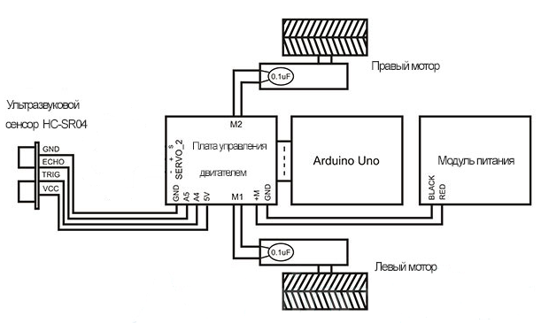

Рисунок 1. Блок-схема робота-лунохода

**Заключение.** В результате выполнения работы у нас получилась рабочая модель робота-лунохода для музея космонавтики. Модель прошла апробацию и получила диплом первой степени на областной выставке технического творчества школьников.

**КОД ХЕММИНГА V(9,3) КАК СПОСОБ ЦИФРОВОЙ ОБРАБОТКИ СИГНАЛОВ**

***Роговой П.А., Бондаренко Н.С., Кондратьев А.Д.,***

*студенты 5 курса ВГУ имени П.М. Машерова, г. Витебск, Республика Беларусь*

Научный руководитель – Корниенко А.А., доктор физ.-мат. наук, профессор

Цифровая обработка сигналов широко применяется для их фильтрации от случайных помех. Одним из способов фильтрации является коды исправляющие ошибки. Коды, исправляющие ошибки, бывают блоковые и древовидные. Поскольку коды, исправляющие ошибки, широко применяются в системах дальней космической связи и в различных система телекоммуникации, то детальное изучение таких кодов актуально и своевременно. Цель – рассмотреть принцип построения блоковых кодов Хэмминга на основе порождающей матрицы и порождающего многочлена.

**Материал и методы.** Материалом исследования, изложенного в данной работе, является цифровая обработка сигналов. Предметом исследования выступают блоковые коды Хемминга. Методы исследования – анализ, синтез, обобщение.

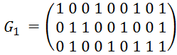**Результаты и их обсуждение.** В данной работе методы цифровой обработке сигналов рассматриваются на примере блоковых кодов Хэмминга V(9,3) и циклических кодов такой же размерности. В качестве порождающей матрицы кода Хэмминга V(9,3) была выбрана матрица:

Порождающая матрица циклического кода была составлена на основе следующего порождающего многочлена:

Этот порождающий многочлен соответствует следующей порождающей матрице :

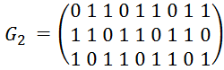

Размерность рассматриваемого кода равна 3 , поэтому в качестве информационных слов будет следующий набор из векторов длинной 3: (000), (001) , (010) , (011), (100), (101), (110), (111).

Кодовые слова можно получить по формуле:  [2].

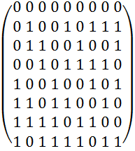В результате можно получить следующий код Хэмминга V(9,3):

Расстояние кода равно 4. Поэтому код может исправлять одну ошибку и обнаруживать 3 и менее ошибок. Было создано нормально расположение для исправления единичных ошибок, вычислена проверочная матрица и составлена таблица синдромов образующих элементов каждого смежного класса.   
С помощью генератора случайных чисел в каждом кодовом слове была смоделирована ошибка в одном из регистров, затем с помощью таблицы синдромов выполнена декодирование с исправлением ошибок.

**Заключение.** Таким образом, рассмотрен принцип построения блоковых кодов Хэмминга на основе порождающей матрицы и порождающего многочлена. Подробно рассмотрим алгоритм декодирование на основе синдромов.

Литература:

1. Библиотека по математике: [Электронный ресурс]. – Режим доступа: <http://mathemlib.ru/books/item/f00/s00/z0000023/index.shtml> - Дата доступа: 20.02.2017.
2. Институт дистанционного образования: [Электронный ресурс]. – Режим доступа: [https://ido.tsu.ru/iop_res1/kodi/index.php-mod=menu&m=2.htm](https://ido.tsu.ru/iop_res1/kodi/index.php-mod=menu&m=2.htm%20) - Дата доступа: 22.02.2017.

**Защита от несанкционированного доступа   
при работе в компьютерном классе военной кафедры   
ВГУ имени П.М. Машерова**

***Романюк А.А.,***

*студент 4 курса ВГУ имени П.М. Машерова, г. Витебск, Республика Беларусь*

Научный руководитель – Станкевич С.М.

Предотвращение несанкционированного доступа является одной из основных проблем защиты информации. Все популярные операционные системы содержат различные подсистемы защиты от несанкционированного доступа. Например, при запуске сеанса работы в операционных системах семейства MS Windows выполняется аутентификация пользователей.

Выпускаемые производителями программного обеспечения пакеты обновлений и исправлений программных продуктов объективно несколько отстают от информации об обнаруживаемых уязвимостях. Поэтому в дополнение к стандартным средствам защиты необходимо использование специальных средств ограничения или разграничения доступа [1].

Целью настоящей работы является разработка программного средства для защиты персональных компьютеров от несанкционированного подключения USB-устройств на военной кафедре ВГУ имени П.М. Машерова.

**Материал и методы.** При разработке программного средства для защиты USB-портов от несанкционированного доступа использовался пакет Microsoft Visual Studio 2015. Пакет представляет собой набор инструментов для создания программного обеспечения: планирование разработки, разработка пользовательского интерфейса, написание кода, тестирование, отладка, анализ качества кода и производительности, развертывания в средах клиентов и сбора данных телеметрии по использованию. Все инструменты доступны в интегрированной среде разработки (IDE) Visual Studio. По умолчанию VisualStudio обеспечивает поддержку языков программирования C#, C и C++, JavaScript, F# и VisualBasic [2].

В качестве языка программирования в данной работе использовался C#.

В процессе разработки программного средства защиты персональных компьютеров от несанкционированного доступа решались следующие задачи:

1. Изучение принципов построения системы безопасности компьютерного класса военной кафедры.
2. Изучение принципы функционирования шины USB.
3. Определение набора групп пользователей и системных разрешений для работы с реестром операционной системы в контексте подключения USB-устройств.
4. Проектирование и программирование инструмента для предотвращения несанкционированного подключения USB-устройств к персональному компьютеру.

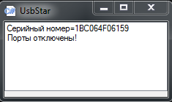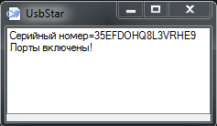При запуске программы появляется окно. Пользователь должен вставить USB-устройство в порт. Когда система обнаруживает факт подключения устройства, программа проверяет, входит ли серийный номер подключенного устройства в список разрешенных.

Рисунок 1**–** Сообщения о подключении и отключении портов

Если доступ разрешен, в окне программы появится сообщение «Порты включены!» и будет показан серийный номер устройства (рис.  1). Если доступ запрещен, в окне программы появится сообщение «Порты выключены!» и снова будет показан серийный номер устройства (см. рис. 1). После отключения и извлечения USB-устройства порты будут включены.

**Заключение.** В результате выполнения работы были:

* изучены принципы построения системы безопасности при работе в компьютерном классе;
* изучены принципы функционирования шины USB;
* определены наборы групп пользователей и системных разрешений для работы с реестром ОС в контексте подключения USB-устройств;
* разработано программное обеспечение для предотвращения несанкционированного подключения USB-устройств к персональному компьютеру.

Литература

1. Щесняк, Е.Л. Комплексная безопасность высшего учебного заведения / Е.Л. Щесняк, В. Г. Плющиков, В.С. Побыванец.– Москва: Российский университет дружбы народов, 2011. — 768 с.
2. Интегрированная среда разработки Visual Studio [Электронный ресурс]. ‑ 2017. ‑ Режим доступа: https://msdn.microsoft.com/ru-ru/library/dn762121.aspx. ‑Дата доступа: 10.02.2017.

**Реализация метода переменных направлений   
в контексте алгоритмов распараллеливания**

***Савостеенко Е.В.,***

*магистрант 6 курса ВГУ имени П.М. Машерова, г. Витебск, Республика Беларусь*

Научный руководитель – Маркова Л.В., канд. физ.-мат. наук, доцент

Инновационное развитие общества сегодня напрямую связано с решением задач, требующих большого объема весьма сложных вычислений. Нет ни одной области науки и техники, в которой бы не ставились задачи математического моделирования. Это задачи ядерного синтеза, генной инженерии, тепло и массопереноса, экологических и метеопрогнозов, изучения человека, создания роботов и т.д.   
В основе вычислений каждой задачи лежат алгоритмы, важнейшим критерием разработки которых является их эффективность [1].

Цель исследования – показать возможность повышения эффективности решения задачи в зависимости от программной реализации вычислительного алгоритма.

**Материал и методы.** Материалом исследования была выбрана двумерная квазилинейная задача теплопроводности. Основные методы исследования – системный подход, анализ литературы, методы ООП и параллельных вычислений, вычислительный эксперимент.

**Результаты и их обсуждение.** Большое количество программного обеспечения, написанного ранее для последовательной (однопроцессорной) вычислительной техники, не обладает необходимым запасом параллелизма и попытки его распараллеливания на уровне распараллеливания отдельных циклов, как правило, не приводят к хорошим результатам. Производительность кода остается низкой.

Другим подходом к разработке параллельных программ является использование модели программирования с распараллеливанием данных, когда в последовательный код вставляются директивы компилятору и распараллеливание происходит на автоматическом уровне. Если программа логически простая и обладает ресурсом параллелизма, этот подход может дать хорошие результаты. Однако рекордных результатов удается получить только при использовании знаний программиста о структуре алгоритма и управлении вручную потоком данных. Это достигается при использовании стиля программирования с передачей сообщений [].

Одной из основных характеристик параллельного алгоритма является ускорение S, которое определяется как отношение общего времени прохождения программы для последовательного алгоритма ко времени работы параллельного алгоритма с использованием Р процессоров.

Другой важной характеристикой алгоритма является параллельная эффективность E, которая определяется как отношение ускорения к числу процессоров, то есть E =S / P.

Получение близкой к пиковой производительности и высокой параллельной эффективности программ представляет собой сложную задачу.

Возможные причины потери параллельной эффективности следующие [3]:

1. стартовое время инициализации параллельной программы,
2. дисбаланс загрузки процессоров,
3. коммуникационные затраты,
4. наличие последовательных частей кода.

Для вычислительного эксперимента был реализован метод переменных направлений для двумерного уравнения теплопроводности. Для получения средних значений расчет выполнялся 5 раз, после чего сетка по обоим направлениям была увеличена на 1000. Всего было произведено 35 итераций. Общее время выполнения эксперимента без распараллеливания: 48 минут, в то время как с распараллеливанием: 30 минут.

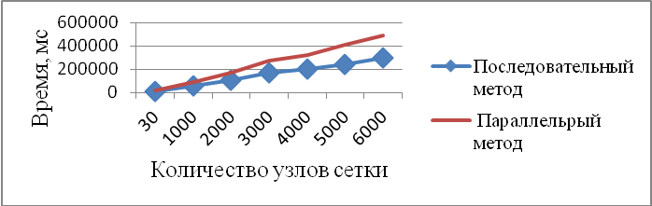Ниже представлена зависимость времени исполнения в миллисекундах от количества узлов сетки.

Рис. 1

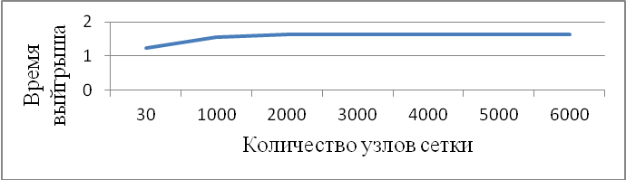Эффективность, представляющая отношение времени выполнения задачи с использованием распараллеливания к решению задачи последовательным методом, отображена на графике ниже.

Рис. 2

На рис. 2 видно, что решение задачи с распараллеливанием проходит в 1,63 раз быстрее после 1250 узла сетке.

Все вышеуказанные расчеты были выполнены при помощи класса TThread, реализующего работу алгоритма в отдельном потоке. Количество одновременно работающих потоков равнялось 2. Для получения дополнительных результатов и закрепления предыдущих, используем тот же алгоритм, используя 2, 3, 4 и 8 потоков запущенных одновременно, другими словами будет создано 2, 3, 4 и 8 экземпляров класса TThread для каждого эксперимента.

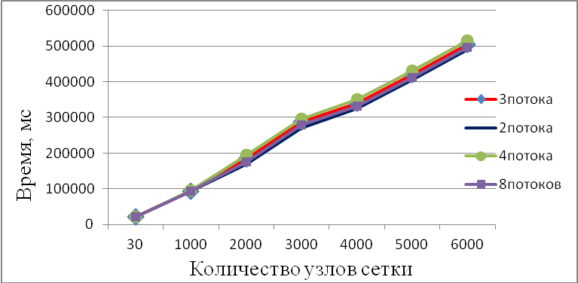Был проведен эксперимент зависимость времени исполнения от количества узлов при использовании различного количества потоков. Так как процессор, на котором выполнялись вычисления, двуядерный, то никаких существенных изменений во времени работы не произошло. Однако, если создать пул с чрезмерно большим количеством потоков, это может привести к существенным затратам машинных ресурсов на создание объектов в памяти и простоям в процессе очереди выполнения, что в целом приведет к ухудшению эффективности распараллеливания. На графике ниже представлен результат.

Рис. 3

**Заключение.** При помощи реализованной программы на языке программирования С++ была исследована эффективность использования распараллеливания двумерной квазилинейной задачи теплопроводности. Исследования показали, что использование распараллеливания для решения задачи теплопроводности методом переменных направлений является эффективным и может быть использовано для сокращения времени вычислений. Практическая значимость исследований состоит в том, что результаты могут быть использованы в учебном процессе для студентов IT-специальностей.

Литература:

1. Кормен Т. Алгоритмы:построение и анализ. / Пер. с англ. / Т.Кормен и др. – М. : ООО «И.Д.Ви льямс», 2013. – 1328 с.
2. Макконнелл, С. Совершенный код. Мастер-класс / Пер. с англ. / С. Макконнелл. – СПб.: Издательско-торговый дом «Русская редакция», 2005. – 896 с.
3. Анотонов, А.С. Параллельное программирование с использованием технологии MPI: Пособие / Анотонов А.С. – М.: Изд-во МГУ, 2004. – 71 с.
4. Воеводин, В.В. Параллельные вычисления / В.В. Воеводин, Вл.В. Воеводин – СПб.: БХВ-Петербург, 2002. – 608 с.

**АРХИТЕКТУРА СИСТЕМЫ АНАЛИЗА И КОНСОЛИДАЦИИ   
ДАННЫХ ИЕРАРХИЧЕСКИХ ОБЪЕКТОВ**

***Соколовский В.В., Шестаков И.В.,***

*студенты 5 курса ВГУ имени П.М. Машерова, г. Витебск, Республика Беларусь*

Научный руководитель – Ермоченко С.А., канд. физ.-мат. наук

На сегодняшний день, ценность и достоверность знаний, полученных в результате интеллектуального анализа бизнес-данных, зависит не только от эффективности используемых аналитических методов и алгоритмов, но и от того, насколько правильно подобраны и подготовлены исходные данные для анализа.

Обычно руководителям проектов по бизнес-аналитике приходится сталкиваться со следующими проблемами. Во-первых, данные на предприятии расположены в различных источниках самых разнообразных форматов и типов – в отдельных файлах офисных документов (Excel, Word, обычных текстовых файлах), в учетных системах («1С: Предприятие», «Парус» и др.), в базах данных (Oracle, Access, dBase и др.). Во-вторых, данные могут быть избыточными или, наоборот, недостаточными. А в-третьих, данные являются «грязными», то есть содержат факторы, мешающие их правильной обработке и анализу (пропуски, аномальные значения, дубликаты и противоречия).

Поэтому, прежде чем приступать к анализу данных, необходимо выполнить ряд процедур, цель которых – доведение данных до приемлемого уровня качества и информативности, а также организовать их интегрированное хранение в структурах, обеспечивающих их целостность, непротиворечивость, высокую скорость и гибкость выполнения аналитических запросов.

Зачастую такая задача решается с применением технологии OLAP и соответствующих коммерческих систем [1]. Однако, помимо высокой стоимости таких решений, они часто оказываются довольно громоздкими и ориентированы на обработку больших объёмов данных, что не всегда оправдано в небольших системах.

Целью работы является проектирование архитектуры для системы анализа и консолидации данных иерархических объектов с небольшим объёмом информации.

**Материал и методы.** Материалом исследования является набор иерархических объектов и их числовых параметров.

Для создания web-приложения использовались следующие технологии:

* Серверная часть:
  + Язык программирования Java, JavaScript.
  + Контейнер сервлетов Tomcat, сервер NodeJS.
  + Фреймворк Spring, библиотека Hibernate.
  + СУБД MySQL.
  + БД MariaDB.
* Клиентская часть:
  + Языки программирования JavaScript, TypeScript.
  + Язык разметки HTML.
  + Язык написания каскадных таблиц стилей CSS3.
  + Фреймворк AngularJS, библиотека D3.js, библиотека Bootsrap.

Методы исследования – моделирование, анализ, методы объектно- ориентированного и прототипно-ориентированного программирования, ранжирование, тестирование.

**Результаты и их обсуждение.** В основу архитектуры приложения была положена иерархия объектов. Каждый объект в иерархии имеет некий набор параметров. Так как целью работы является разработка системы анализа и консолидации данных без привязки к конкретной предметной области, то и природа иерархии объектов нам не важна, как и набор параметров этих объектов. Система позволяет создавать любые объекты с произвольными числовыми параметрами.

Для анализа значений параметров имеющихся объектов задаются формулы, описывающие правила консолидации данных верхних уровней иерархии на базе значений параметров с нижних уровней. Параметры объектов могут изменяться с течением времени. Для удобства анализа изменения параметров во времени на разных уровнях иерархии система должна позволять автоматически формировать различные графические диаграммы [2].

На основании всего вышеизложенного была спроектирована структура базы данных для хранения иерархии объектов и значений их параметров. Обработка и визуализация данных осуществляется с применением современных web-технологий. На основе спроектированной архитектуры было создано web-приложение, позволяющее пользователю создавать и визуализировать иерархическую структуру объектов произвольных данных, исходя из выбранных пользователем настроек.

В результате анализа было выявлено, что реляционные базы данных с увеличением объема данных и с увеличением связности между ними, имеют большую избыточность при хранении, а также теряют в скорости обработки запросов. Также для хранения формул для вычисления некоторых параметров объектов использовалась обратная польская запись. Хранение формул в реляционной БД вызывало еще большую избыточность.

В связи с проблемами описанными выше было принято решение использовать NoSQL базы данных (MongoDB) [3].

В качестве оптимизации при работе с сетью было решено использовать NodeJS сервера [4], ориентированные на прием запросов от клиента с дальнейшей пересылкой на другие внутренние сервера, выполняющие операции бизнес логики, передачу статических файлов, хранение кэша. Еще одним плюсом использования NodeJS стала его высокая интегрированность с клиентской частью, в основном за счет использования одного языка программирования.

**Заключение.** В результате работы была построена архитектуры для системы анализа и консолидации данных иерархических объектов, а также создано приложение, которое служит для анализа иерархий произвольных объектов. В рамках созданной системы анализа данных:

* cпроектирована архитектура серверной части, отвечающей за обработку данных.
* cпроектирована БД для хранения данных.
* cпроектирована архитектура клиентской части, отвечающей за визуализацию данных.
* проведено тестирование системы.
* произведен анализ полученных результатов.

Литература:

1. *Codd, Edgar F*. Providing OLAP to User-Analysts: An IT Mandate // Computerworld. — Т. 27, № 30.
2. *D3*. D3 API Reference [Электронный ресурс удалённого доступа] / Режим доступа: https://github.com/d3/d3/blob/master/API.md; Дата доступа: 27.02.2017.
3. *David Hows, Peter Membrey, Eelco Plugge, Tim Hawkins.* The Definitive Guide to MongoDB: A complete guide to dealing with Big Data using MongoDB, Third Edition. — Apress, 2015. — 376 с.
4. *Node.js Foundation*. Node.js v7.6.0 Documentation [Электронный ресурс удалённого доступа] / Режим доступа: https://nodejs.org/api/; Дата доступа: 28.02.2017.

**О СТОУНОВЫХ РЕШЕТКАХ 𝑛-КРАТНО 𝜔-ЛОКАЛЬНЫХ КЛАССОВ ФИТТИНГА**

***Титова А.И*.,**

*магистрант ВГУ имени П.М. Машерова, г. Витебск, Республика Беларусь*

Научный руководитель – Воробьев Н.Н., доктор физ.-мат. наук, доцент

Все рассматриваемые группы конечны. Мы будем использовать стандартную терминологию из [1, 2].

Напомним, что класс групп 𝔉 называется классом Фиттинга, если он замкнут относительно нормальных подгрупп и произведений нормальных 𝔉-подгрупп.

Пусть𝜔 *–* некоторое непустое множество простых чисел 𝜔*ʹ*= ℙ∖𝜔*.* Через 𝜋(*G*) обозначено множество всех простых делителей порядка группы *G*. Символы (1), 𝔑, 𝔑*p*, 𝔊*p*ʹ и 𝔊𝜔*d* обозначают соответственно класс всех единичных групп, класс всех нильпотентных групп, класс всех *p*-групп, класс всех   
*p'*-групп и класс всех таких групп, у которых каждый композиционный фактор является 𝜔*d*-группой.

Напомним, что для произвольного класса групп 𝔉 ⊇ (1) символ *G*𝔉 обозначает пересечение всех таких нормальных подгрупп *N* из *G*, что *G*/*N*∊ 𝔉. Полагают (см. [3]), что *G* 𝜔*d*= , *F p*(*G*) = $G^{N_{p}{\text{G}}_{p'}}$ .

Пусть𝑓 *–* произвольная функция вида

|  |  |
| --- | --- |
| 𝑓: 𝜔∪ {𝜔*ʹ*}→{классы Фиттинга}, | (*) |

где𝑓(𝜔*ʹ*) ≠ Ø.Функции𝑓сопоставляют класс групп

*LR*𝜔(𝑓) = (*G*| *G*𝜔*d* ∊ 𝑓(𝜔ʹ) и *F p*(*G*) ∊ 𝑓(*p*) для всех *p*∊ 𝜔∩ 𝜋(*G*)).

Если класс Фиттинга𝔉таков*,* что𝔉 = *LR*𝜔(𝑓) для некоторой функции𝑓вида (*),то𝔉называется𝜔*-*локальным классом Фиттинга с𝜔*-*локальной *Н-*функцией𝑓 (см. [3])*.* Всякий класс Фиттинга считается0*-*кратно𝜔*-*локальным,а при𝑛≥1класс Фиттинга называется𝑛*-*кратно𝜔*-*локальным, если 𝔉 = *LR*𝜔(𝑓)*,* где все непустые значения *H-*функции 𝑓являются (𝑛–1)*-*кратно𝜔*-*локальными классами Фиттинга. Класс Фиттинга называется тотально𝜔*-*локальным, если он𝑛*-*кратно𝜔*-*локален для всех натуральных𝑛*.*

Пусть *L* – решетка с нулём. Тогда элемент 𝑎* называется псевдодополнением элемента 𝑎 (∊ *L*), если из𝑎˄ 𝑎* = 0 и 𝑎˄ 𝑥 = 0следует 𝑥≤ 𝑎*. Решетка с нулем называется решеткойспсевдодополнениями, если каждый её элемент обладает псевдодополнением. Дистрибутивная решетка с псевдодополнениями, каждый элемент которой удовлетворяет тождеству

𝑎* ˅ (𝑎*)* = 1,

называется стоуновой решеткой.

Пусть 𝔉 *–* 𝑛*-*кратно𝜔*-*локальный(тотально𝜔*-*локальный)класс Фиттинга*.* Тогда символом $L_{ω}^{n}\left(F\right)$ ($L_{ω}^{∞}\left(F\right))$ обозначается решетка всех его𝑛*-*кратно 𝜔*-*локальных подклассов Фиттинга(решетка всех его тотально 𝜔-локальных подклассов Фиттинга соответственно)*.*

**Теорема 1**.Пусть 𝔉 *–* 𝑛*-*кратно𝜔*-*локальный класс Фиттинга.Тогда и только тогда решетка $L_{ω}^{n}\left(F\right)$ стоунова, если𝔉 ⊆ 𝔑.

**Теорема 2**. Пусть 𝔉 *–* тотально𝜔*-*локальный класс Фиттинга. Тогда и только тогда решетка $L_{ω}^{∞}\left(F\right)$ стоунова, если 𝔉⊆ 𝔑.

Литература:

1. Скиба, А.Н. Алгебра формаций / А.Н. Скиба. – Минск : Беларуская навука, 1997. – 240 с.
2. Воробьев, Н.Н. Алгебра классов конечных групп: монография / Н.Н. Воробьев. – Витебск : ВГУ имени П.М. Машерова, 2012. – 322 с.
3. Скиба, А.Н. Кратно 𝜔-локальные формации и классы Фиттинга конечных групп / А.Н. Скиба, Л.А. Шеметков // Матем. труды. – 1999.  – Т. 2, №2. – С. 114–147.

**РЕШЕНИЕ ЗАДАЧИ МНОГОКРИТЕРИАЛЬНОГО ВЫБОРА   
НА ОСНОВЕ МЕТОДА МАКСИМИННОЙ СВЕРТКИ**

***Тукайло А.А.,***

*студент 4 курса ГрГУ имени Я. Купалы, г. Гродно, Республика Беларусь*

Научный руководитель – Будько О.Н., канд. физ.-мат. наук, доцент

Как в жизни отдельного человека, так и в повседневной деятельности организаций принятие решений является важнейшим этапом, который определяет их будущее. Человек выбирает профессию, друзей, работу, дом и многое другое, причем история его жизни есть последовательность удачных или неудачных решений.

Для подавляющего большинства решений, принимаемых человеком, нельзя точно рассчитать и оценить последствия. Можно лишь предполагать, что определенный вариант решения приведет к наилучшему результату. Однако, в некоторых случаях, определить какой вариант приведет к наилучшему решению, все-таки можно. Задачи принятия решений чрезвычайно остро стоят перед работниками управления, экономистами, финансистами, социологами, политиками, консультантами, оценщиками, работниками здравоохранения, военными, психологами, работниками социальной сферы, научными работниками. Они, как правило, стоят перед выбором наилучшего решения из множества существующих альтернатив: наиболее безрискового, дешевого, качественного и т.д.

**Результаты и их обсуждение.** Рассмотрим задачу о покупке автомобиля.

Пусть имеется 5 альтернатив – автомобилей (Lada Niva, YAZ Patriot, Nissan Navara, Toyota Land Cruiser, Mitsubishi L200) и 4 критерия – характеристик автомобиля (цена, комфортность салона, внешний вид, максимальная скорость). Требуется выбрать автомобиль для покупки, руководствуясь четырьмя критериями.

Решим задачу методом максиминной свертки [1]. Для этого необходимо:

1. Определить условные значения критериев для каждой альтернативы экспертным методом.
2. Построить весовые коэффициенты *β1 ;…; βm* для каждого критерия методом экспертных оценок при помощи парных сравнений.
3. Рассчитать критерий согласованности экспертов.
4. Вычислить наилучшую (оптимальную) альтернативу *а\** методом максиминной свертки.

Рассмотрим алгоритм решения задачи более подробно.

Пусть n – количество критериев, m – количество альтернатив, k – количество экспертов.

На первом этапе алгоритма строим матрицу B оценки важности критериев и матрицы оценки критериев по альтернативам (таблица 1). Строка каждой матрицы – это оценки отдельного эксперта.

Таблица 1 – Оценки экспертов

|  |  |  |  |  |
| --- | --- | --- | --- | --- |
| Матрица оценки важности критериев, В | Матрицы оценки критериев по альтернативам | | | |
| А1 | А2 | … | Am |
|  |  |  | … |  |

На втором этапе находим векторы весовых коэффициентов критериев.

Для этого по данным матрицы оценки важности критериев В находим среднее значение важности каждого j- го критерия:

.

Затем формируем матрицу парных сравнений А с элементами *аij*:

,

суммируем элементы матрицы парных сравнений по строкам:

,

нормируем *аi* так, чтобы их сумма была равна 1:



Вектор (*β1 ;…; βm )* – искомый вектор весовых коэффициентов критериев.

На третьем этапе вычисляем коэффициент согласованности экспертов по формуле:

.

При удовлетворительном значении коэффициента *W* (0,5≤*W*≤1) переходим к следующему этапу 4. Если значение коэффициента *W* не попадает в указанный диапазон, то мнения экспертов не согласованы, необходима дополнительная процедура оценки критериев.

На четвертом этапе сначала определяем векторные оценки качества конкретного критерия для каждой из альтернатив:

Для этого по элементам матриц A1–Am таблицы 1вычисляем векторные оценки:



Затем рассчитываем наилучшую альтернативу *а\** методом максиминной свертки по формуле:

,

где *βi*– вектор весовых коэффициентов важности критериев.

В результате расчетов, проведенных по описанному алгоритму, было получено , максимум достигся по пятой альтернативе: следует покупать автомобиль Mitsubishi L200.

**Заключение.** Таким образом, рассмотренный метод позволяет выбрать наилучшее решение, руководствуясь оценками экспертов.

Литература:

1. Ахметов, О.А. Метод анализа иерархий как составная часть методологии проведения оценки недвижимости / О.А. Ахметов // Актуальные вопросы оценочной деятельности. – 2001 г. – №3 – С. 26-28.
2. Штовба С.Д. Введение в теорию нечетких множеств и нечеткую логику [Электронный ресурс] / Режим доступа: http://matlab.exponenta.ru/ fuzzylogic/book1/index.php.
3. Лотов, А.В. Многокритериальные задачи принятия решений: Учебное пособие / А.В. Лотов, И.И. Поспелова – М.: МАКС Пресс. – 2008. – 197 с.

**МОДИФИЦИРОВАННЫЙ МЕТОД НЬЮТОНА-КАНТОРОВИЧА   
ПРИБЛИЖЕННОГО НАХОЖДЕНИЯ КОРНЕЙ   
МАТРИЧНОГО ПОЛИНОМИАЛЬНОГО УРАВНЕНИЯ**

***Чернявский М.М.,***

*магистрант ВГУ имени П.М. Машерова, г. Витебск, Республика Беларусь*

Научный руководитель – Трубников Ю.В., доктор физ.-мат. наук, профессор

Нелинейные матричные уравнения встречаются в различных приложениях. В теории управления и контроля, а также в теории переноса возникают различные алгебраические уравнения Риккати [4, с. 143], являющиеся частным случаем квадратного матричного уравнения. Полиномиальные матричные уравнения возникают, например, в цепях Маркова [5]. Однако существующие в настоящее время методы нахождения решения подобных уравнений зачастую не позволяют вычислить значения всех корней [1, 2], являются громоздкими и неудобными в программировании. Поэтому, в настоящей работе была поставлена цель – разработать эффективный приближенный метод нахождения решений матричных полиномиальных уравнений.

**Материал и методы.** Материалами исследования являются нелинейные матричные уравнения и итерационный процесс Ньютона-Канторовича. Во время исследования применялись аналитические и численные методы с использованием пакета компьютерной математики *Maple* 2015.

**Результаты и их обсуждение**. Рассмотрим полиномиальное матричное уравнение степени *m* (1), где все матрицы имеют размер [*n*Ч*n*].



Как известно, метод Ньютона-Канторовича [3, с. 679] решения операторного уравнения  в банаховом пространстве состоит в построении последовательности



Для уравнения (1) некоторую трудность представляет нахождение оператора.

Для простоты записи возьмем кубическое матричное уравнение (3), являющееся частным случаем уравнения (1).



Пусть , тогда, находя значение выражения  получаем, что дифференциалом Фреше левой части уравнения (3) является выражение



и, таким образом, получаем



Равенство (5) означает, что мы должны получить следующее представление для  представить  в виде равенства  и тогда итерационный процесс Ньютона-Канторовича будет иметь следующий вид (6):



Таким образом, возникает следующий алгоритм решения уравнения (3).

1) Найти при помощи системы компьютерной алгебры матричную функцию  – решение линейного по  уравнения (7)



2) Осуществить итерационный процесс (6).

Проведя аналогичные рассуждения для уравнения (1), мы также получим для него справедливость равенства (5) и такой же вид итерационного процесса (6), но уравнение (7) для нахождения матричной функции  будет иметь другой вид.

Получать аналитическое решение уравнения типа (7) следует в системе компьютерной алгебры, например *Maple*. Для этого удобно перейти от данного матричного уравнения к системе алгебраических уравнений (8).



где *E* – матрица размера , соответствующая левой части уравнения (7), *h* – неизвестный вектор длиной , получающийся путем построчной записи элементов матрицы *H*; *q* – вектор длиной , соответствующий левой части уравнения типа (7).

Рассмотрим конкретный пример. Пусть в кубическом матричном уравнении (3)   

Для уточнения каждого из корней проведем по 15 итераций.

При  получаем 











Если взять , , и , то получаем решения ,  и  соответственно.

Подставляя найденные значения *X* в исходное уравнение (3), убеждаемся, что все они с точность до последней цифры после запятой являются корнями данного уравнения.

**Заключение.** Таким образом, в данной работе разработан эффективный приближенный метод нахождения решений матричных полиномиальных уравнений, являющийся модификацией метода Ньютона-Канторовича.

Литература:

1. Higham, N.J. Functions of Matrices: Theory and Computation / N.J. Higham. – Philadelphia: SIAM, 2008. – 425 p.
2. Гантмахер, Ф.Р. Теория матриц / Ф.Р. Гантмахер. – 5-е изд. – М.: ФИЗМАТЛИТ, 2004. – 560 с.
3. Канторович, Л.В. Функциональный анализ / Л.В. Канторович, Г.П. Акилов. – 3-е изд., перераб. – М.: Наука. Гл. ред. физ.-мат. лит., 1984. – 752 с.
4. Икрамов, Х. Д. Численное решение матричных уравнений: Ортогональные методы / Х. Д. Икрамов. – М.: Наука. Гл. ред. физ.-мат. лит., 1984. – 192 с.
5. A quadratically convergent Bernoulli-like algorithm for solving matrix polynomial equations in Markov chains / C. He [et al.] // Electr. Transactions on Numer. Anal. – 2004. – Vol. 17. – P. 151–167.

**ПРИМЕНЕНИЕ ТЕОРИИ НЕЧЕТКИХ МНОЖЕСТВ   
ДЛЯ ОЦЕНКИ СЛОЖНОСТИ ТЕМ В СТАЦИОНАРНЫХ ТЕСТАХ**

***Шиндин Д.С.,***

*студент 4 курса ГрГУ имени Я. Купалы, г. Гродно, Республика Беларусь*

Научный руководитель – Будько О.Н., канд. физ.-мат. наук, доцент

В настоящее время компьютерное тестирование широко используется в учебном процессе для проведения входного, текущего и итогового контроля знаний, для организации самостоятельной работы студентов, проверки остаточных знаний, оценки деятельности ВУЗа и др. При этом главным правилом, которое необходимо соблюдать, является объективность оценки, не оспариваемая студентами. Необходимо подчеркнуть, что данное свойство прежде всего может быть обусловлено отсутствием человеческого фактора в оценивании. С другой стороны, отсутствие так называемой «объективной» (разумной) субъективности может сказаться на качестве оценки знаний. Отсюда следует, что проблема разработки методики идентификации и учета степени сложности тем, включенных в состав автоматизированной системы тестирования и оценки знаний студентов, является актуальной и важной практической задачей.

Результаты и их обсуждение. Одними из эффективных инструментов для создания компьютерных систем тестирования с вышеперечисленными свойствами являются элементы теории искусственного интеллекта, в частности, методы экспертных оценок и нечетких знаний. Они позволяют формализовать мнение преподавателя (а чаще всего – группы экспертов) о степени сложности темы или отдельного вопроса и, тем самым, внести в процесс компьютерного тестирования положительный элемент «человеческого фактора» [1].

Нечетким множеством A на универсальном множестве U называется совокупность пар (µA(u), u), где µA(u) – степень принадлежности элемента u∈U к нечеткому множеству A. Степень принадлежности – это число из диапазона [0, 1].

Функцией принадлежности называется функция, которая позволяет вычислить степень принадлежности произвольного элемента универсального множества к нечеткому множеству. Если универсальное множество (шкала) состоит из конечного количества элементов:

U={u1,u2,…,uk},

тогда нечеткое множество А записывается в виде:

,

где знак ∑ означает совокупность пар µA(uj) и uj [2].

В работе использованы данные, полученные экспертным путем для оценки стационарного теста по дисциплине «Численные методы в экономических расчетах». Данный тест включает в себя пять тем. Все вопросы, входящие в тест, разделены на две категории, описывающие сложность тестовых вопросов: «легкие» и «сложные».

Все пять тем оценивались методом парных сравнений по трем критериям:

1) «знание определений и фактов» – G1,

2) «знание формул и математических моделей» – G2,

3) «применение знаний для получения ответов» – G3.

В результате оценки экспертом по каждому критерию были построены матрицы парных сравнений. В таблице 1 приведена такая матрица по одному из критериев.

Таблица 1 – Матрица парных сравнений по критерию «Знание определений и фактов»

|  |  |  |  |  |  |
| --- | --- | --- | --- | --- | --- |
| Темы | Т1 | Т2 | Т3 | Т4 | Т5 |
| Т1 | 1 | 3 | 7 | 5 | 2 |
| Т2 | 1/3 | 1 | 3 | 1 | 1/3 |
| Т3 | 1/7 | 1/3 | 1 | 1/3 | 1/7 |
| Т4 | 1/5 | 1 | 3 | 1 | Ѕ |
| Т5 | 1/2 | 3 | 7 | 2 | 1 |

Нечеткое решение D находится как пересечения частных критериев:

. (1)

Используя формулу (1) мы получим следующие нечеткие множества:

, , ,

где Аi – функция принадлежности (функция превосходства) степени сложности тем по каждому из   
3-х критериев.

После формирования функций принадлежности необходимо определить относительную сложность тем. В соответствии с формулой (1), степень сложности тем с учетом степени важности критериев определяется следующим нечетким множеством:

.

После этого была сформирована нечеткая база знаний, которая представлена в таблице 2. Здесь а1 и а2 – коэффициенты сложности вопроса.

Таблица 2 – Нечеткая база знаний

|  |  |  |  |
| --- | --- | --- | --- |
| № темы | Идентификатор степени сложности темы | Количество баллов за правильный ответ | |
| а1=0,3 | а2=0,7 |
| 1. | d1=0,14 | 0,95 | 1,23 |
| 2. | d2=0,21 | 1,46 | 1,87 |
| 3. | d3=0,17 | 1,17 | 1,5 |
| 4. | d4=0,17 | 1,24 | 1,6 |
| 5. | d5=0,31 | 2,18 | 2,8 |

Полученная база знаний включает в себя идентификатор сложности тем (чем выше идентификатор – тем сложнее тема), а также количество баллов за правильный ответ на вопрос определенной сложности. Чем сложнее вопрос, тем больше баллов получит студент за правильный ответ.

**Заключение.** Таким образом, решая задачу формирования правил обоснования количества баллов за одно тестовое задание на уровне структурной идентификации, была получена нечеткая база знаний, содержащая необходимую информацию для оценки сложности тем в стационарном тесте.

Литература:

1. Агаев, Ф.Т. Виртуальное образование и оценка сложности теста в обучающих системах / Ф.Т. Агаев // Междунар. науч.-технич. конф. «Информационные системы в экономике, управлении производством и образовании». – Т.1. – 2003. – С.10-13.
2. Штовба, С.Д. Введение в теорию нечетких множеств и нечеткую логику [Электронный ресурс] / Режим доступа: http://matlab.exponenta.ru/ fuzzylogic/book1/index.php. – Дата доступа: 24.11.2016.

**МОДЕЛИРОВАНИЕ ВИЗУАЛЬНОЙ СРЕДЫ ОБУЧЕНИЯ   
ПРОГРАММИРОВАНИЮ ШКОЛЬНИКОВ**

**Юшков К.Д.,**

студент 4 курса ВГУ имени П.М. Машерова, г. Витебск, Республика Беларусь

Научный руководитель – Потапова Л.Е., канд. физ.-мат. наук, доцент

Информатика рассматривается как важнейший компонент общего образования современного человека, играющий значимую роль в решении одной из приоритетных задач образования - формировании целостного мировоззрения, системно-информационной картины мира, учебных и коммуникативных навыков и основных психических качеств детей [1]. Практически все концепции реформирования общеобразовательной школы основываются на широком внедрении компьютерных технологий в учебный процесс. Владение хотя бы начальными навыками компьютерного моделирования и программирования значительно повышает эффективность использования компьютера. В связи с этим актуальны визуальные средства обучения программированию, позволяющие в игровой форме помочь школьникам освоить основные принципы алгоритмизации и программирования. В игре вырабатываются такие жизненно важные качества, как внимательность, усидчивость, память, упорство, настойчивость в достижении цели. Кроме того, игра развивает коммуникативные способности, логическое мышление и повышает интерес к деятельности [2]. Целью работы является моделирование визуальной среды обучения программированию для детей среднего школьного возраста.

**Материал и методы.** В исследовании в качестве рабочего материала использованы различные модели визуальных средств обучения программированию. Реализованы методы исследования общенаучного характера (анализ, синтез, обобщение, сравнение), наблюдение.

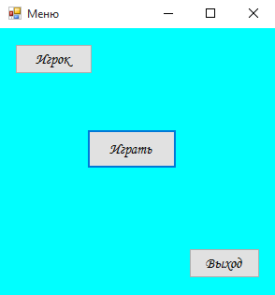**Результаты и их обсуждение.** В настоящей работе предложена модель визуальной игровой среды обучения программированию современному языку C# детей среднего школьного возраста. Она включает такие понятия как типы данных, ветвление, циклы и классы. Игра рассчитана на детей 6-8 класса.

Главное окно игры содержит меню выбора варианта действий (рис. 1)

При нажатии на какую-нибудь кнопку в главном окне, появляется дочернее окно. Если пользователь нажимает на кнопку *Игрок*, то создается новый игрок или вызывается существующий.

Логика игры предполагает наличие нескольких уровней, отражающих сложность изучаемых понятий. После выбора или создания игрока появляется окно, где игрок может нажать на кнопку *Играть*, которая вызовет создание новый формы для выбора уровня.

Первый уровень направлен на знакомство с типами языка программирования C# [3].

Рис. 1

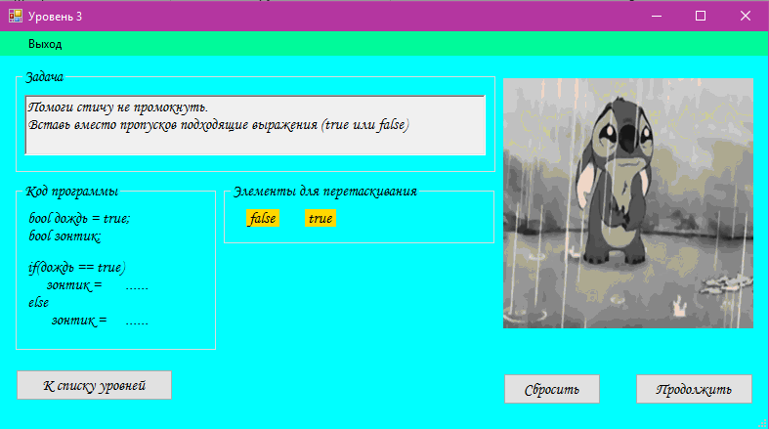Второй уровень является закреплением первого. Школьнику нужно правильно расставить типы в зависимости от инициализации переменной. Этот уровень научит объявлять и инициализировать переменные, что является неотъемлемой частью программирования.

Третий уровень познакомит с ветвлениями. Например, ученику предоставлена миссия спасти «Стича» от дождя (рис. 2).

Четвертый и пятый уровни познакомят с циклом *while* и *for*. Решая предложенную задачу, ребенок поймет, как работать с циклами.

Рис. 2

Последний – шестой уровень, дает такие понятия как класс, свойства класса.

На всех уровнях нужно перетаскивать или выбирать правильные варианты ответа, это позволяет в доступной форме освоить довольно сложные структуры языка программирования.

**Заключение.** Разработанная визуальная среда позволяет в игровой форме обучать школьников программированию на языке С#. Удобный интерфейс игры, с одной стороны, позволяет легко ориентироваться в игре, не требуя от пользователя каких-либо специальных навыков работы с электронно-вычислительными машинами, с другой стороны предоставляет игроку возможность освоить основы программирования на языке С#.

Литература:

1. Батрашина, Г.С. Игра как метод изучения моделей в начальной школе / Г.С. Батрашина // Информатика и образование. –   
   2008. – № 3. – С. 54–67.
2. Великович, Л. Программирование для начинающих / Л. Великович, М. Цветкова. – М.: Бином, 2007. – 258 с.
3. Singleton С# [Электронный ресурс]- Режим доступа: <http://metanit.com/sharp/patterns/2.3.php> . – Дата доступа: 24.12.2016.